Автономная некоммерческая профессиональная образовательная организация
«УРАЛЬСКИЙ ПРОМЫШЛЕННО-ЭКОНОМИЧЕСКИЙ ТЕХНИКУМ»

ПМ .04 Организация видов работ при эксплуатации и реконструкции строительных объектов
МДК 04.02Реконструкция зданий
Учебно-методическое пособие по выполнению

Практических работ
для специальности 08.02.01 «Строительство и эксплуатация зданий и сооружений»

г. Екатеринбург, 2015 г.

Задания для практических работ разработаны на основе Федерального государственного образовательного стандарта среднего профессионального образования по специальности СПО 08.02.01 «Строительство и эксплуатация зданий и сооружений», базовой подготовки, программы междисциплинарного курса «Реконструкция зданий»

ОДОБРЕНО  цикловой комиссией  технологии строительства  Председатель комиссии  ______________ Н.Н. Гараева  от «30» мая 2015 г. | УТВЕРЖДАЮ  Директор АН ПОО «Уральский промышленно-экономический техникум»  __________ В.И. Овсянников  «30» мая 2015 г.

Организация-разработчик: АН ПОО «Уральский промышленно-экономический техникум».
Разработчик: Гараева Н.Н., преподаватель АН ПОО «Уральский промышленно- экономический техникум».

Методические указания для выполнения практических работ по ПМ.04 «Организация видов работ при эксплуатации и реконструкции строительных объектов» для специальности (специальностям) СПО Строительство и эксплуатация зданий и сооружений
МДК 04.02 «Реконструкция зданий
Составлены в соответствии с государственными требованиями к минимуму содержания и уровню подготовки выпускников. Задания по каждой теме даны повариантно, что позволяет осуществлять индивидуальную работу студентов.

В результате выполнения практических работ студент должен уметь:

- выполнять обмерные работы;
-выявлять дефекты, возникающие в конструктивных элементах здания;
- проводить работы текущего и капитального ремонта;
-составлять графики проведения ремонтных работ;
- оценивать техническое состояние конструкций зданий и конструктивных элементов;
- выполнять чертежи усиления различных элементов здания;
Требования к оформлению результатов работы: все вычисления и наблюдения производить с пояснением.
Рекомендации по взаимодействию с преподавателем при выполнении работы: преподаватель консультирует по мере необходимости
Критерии и система оценки работ: оцениваются по пятибалльной системе,
- учетом правильности выполненных расчетов, сделанных выводов по полученным результатам, оформления работы, ответов на контрольные вопросы

Оценка «3» |  | Оценка «4» |  | Оценка «5»
Работа выполнена | не | Работа | выполнена | Работа | выполнена
полностью студент | на | полностью, | студент на | полностью | студент
заданный вопрос ответить |  | заданный вопрос ответить |  | правильно | ответил на
не смог |  | не смог |  | заданный вопрос.

Перечень лабораторных работ (практических заданий)
Практическая работа №1
Определение нагрузки и воздействия при проектировании и реконструкции зданий
Цель работы научиться определять нагрузки и воздействия при проектировании и реконструкции зданий

Нагрузки и воздействия при реконструкции, как и при проектировании новых объектов, определяются с учетом их статистической изменчивости. Значения нагрузок принимают в соответствии со СНиП 2.01.07—85 «Нагрузки и воздействия», а также с учетом технологических заданий, учитывающих специфику конкретного производства. При проектировании реконструкции необходимо тщательно проанализировать фактически действующие и перспективные нагрузки и воздействия, использовав все возможности для обеспечения безопасной эксплуатации отдельной конструкции (сооружения) в новых условиях без усиления.
При проектировании реконструкции нагрузки в зависимости от продолжительности воздействия, так же как и при проектировании новых объектов, делят на постоянные и временные. Последние, в свою очередь, подразделяют на длительные, кратковременные и особые. К постоянным относятся вес несущих и ограждающих конструкций, давление и вес грунта, воздействие предварительного напряжения при усилении и т. п. Длительная временная — это вес стационарного технологического оборудования, давление жидкости, газов, сыпучих материалов в емкостях для их хранения, длительные температурные воздействия, определенная часть крановых и снеговых нагрузок и т. д. К кратковременным нагрузкам относятся вес людей, деталей, материалов и оборудования в зонах ремонта и обслуживания оборудования, определенная часть транспортной, снеговой и ветровой нагрузок, а также температурно-климатические воздействия. К особым нагрузкам относятся нагрузки, которые возникают при аварийных ситуациях, сейсмические, взрывного действия, неравномерные осадки оснований при коренном изменении структуры грунта и т.п.
Нормативные нагрузки при реконструкции устанавливаются по заранее заданной вероятности превышения средних значений или по наибольшим значениям, предусмотренным нормальной эксплуатацией технологического оборудования. По нормативным нагрузкам выполняется расчет конструкций по второй группе предельных состояний и оснований здания (сооружения).
Расчет конструкций на прочность и устойчивость выполняется на нагрузки, которые получают умножением нормативной на коэффициент надежности по нагрузке Y/, обычно больший единицы. С учетом Y_{f} выполняется также расчет образования трещин в железобетонных конструкциях 1-й и 2-й категорий трещиностойкости.
Конструкции должны рассчитываться с учетом реальных, в том числе наиболее неблагоприятных сочетаний нагрузок. Различают основные сочетания, которые включают постоянные, длительные и кратковременные нагрузки, а также особые сочетания, включающие постоянные, длительные, возможные кратковременные и одну из особых нагрузок. При расчете на основные сочетания первой группы учитывают постоянные, длительные и одну (обычно самую неблагоприятную) временную нагрузку; при расчете на основные сочетания второй группы учитывают постоянные, длительные и 2...3 кратковременные нагрузки, причем последние умножаются на коэффициент сочетаний, равный 0,9.
Расчет стен колонн, фундаментов многоэтажных зданий рекомендуется осуществлять с учетом снижения временных нагрузок на перекрытия, учитывающего степень вероятности их одновременного действия.
Снижения дополнительных нагрузок при проектировании реконструкции можно добиться за счет рационального распределения нового технологического оборудования, введения временных разгружающих элементов и устройств при демонтаже и монтаже оборудования, аргументированных ограничений на одновременное загружение временными нагрузками больших площадей перекрытий, применением эффективной виброизоляции при динамических нагрузках и т. п.
Проектирование различных объектов реконструкции необходимо осуществлять с учетом степени ответственности зданий и сооружений, которая определяется размером материального и социального ущерба при достижении конструкциями предельных состояний. Учет степени ответственности производится путем умножения расчетных нагрузок на коэффициент надежности по назначению Y_{п}, который принимается: Y_{п}=1—для зданий и сооружений I класса (ТЭЦ, ГРЭС, АЭС, телевизионные башни, спортивные сооружения с большим количеством зрителей, театры, государственные архивы и т.п.); Y_{n}=0,95—для зданий и сооружений II класса (промышленные и гражданские объекты); Y_{n}=0,9—для зданий III класса (складские помещения, одноэтажные жилые дома, временные здания).
При выполнении работ по реконструкции зданий и сооружений необходимо принять меры к максимальному снижению или полному удалению временных нагрузок, а при необходимости — и части постоянной нагрузки. Если это невозможно, расчет конструкций производится с учетом фактически существующей и перспективной нагрузок. При использовании старых конструкций для монтажа нового оборудования они должны быть проверены на усилия, возникающие в процессе реконструкции. В любом случае степень разгружения конструкций должна обеспечить безопасность выполнения работ. При недостаточной несущей способности существующих конструкций они должны быть усилены подведением временных дополнительных опор, подпорок и т.п.
Нормативные и расчетные характеристики материалов старых конструкций определяются по результатам испытаний неразрушающими или разрушающими методами. Те же характеристики для элементов усиления — по рекомендациям соответствующих норм проектирования. При этом должны учитываться соответствующие коэффициенты условий работы конструкции.
При расчете конструкций на дополнительные нагрузки необходимо учитывать существующие фактические прогибы и деформации, а также наличие трещин в сжатой и растянутой зонах, которые оказывают существенное влияние на деформативность элементов. При расчете конструкций по второй группе предельных состояний общий прогиб конструкций суммируется из существующего к моменту приложения нагрузки и дополнительного. Общий прогиб не должен превышать допустимый для проектируемого типа конструкции.
При реконструкции зданий и сооружений из железобетонных конструкций необходимо учитывать возможное перераспределение усилий за счет деформаций ползучести, а также снижение жесткости элементов при воздействии длительных статических нагрузок.
Практическая работа №2,3
Расчеты по укреплению и усилению фундаментов.
Схемы, рабочие чертежи
Выполнение схемы восстановления фундамента под наружные стены в программе AUTOCAD
Вид практической работы: Выполнение наблюдений и опытов, решение задач экспериментального характера.
Цель работы: Выработка умения применять знания на практике
Задачи: 1. Развивать коммуникативные компетенции (как способности работать с текстом, информацией);
- Развивать предметные компетенции (Умение выполнять схемы восстановления фундамента под наружные стены в программе AUTOCAD);
3.Формировать ключевые компетенции ((информационная: систематизировать, анализировать, использовать и обрабатывать полученную информацию); социально-коммуникативная (соотносить свои устремления с интересами других людей))
Условия, оборудование: Чертежная программа, Листы А4, карандаши

Теоретическое обоснование:
Таблица 1 Основные методы восстановления и усиления фундаментов эксплуатируемых зданий
Метод реконструкции фундамента |  | Область применения состояние (фундамента)
Наименование | Конструктивно технологическое решение
Укрепление кладки фундамента без расширения подошвы | Нагнетание (инъекции) цементного раствора в трещины и пустоты в теле фундамента | Снижение прочности кладки по всей толще фундамента расслоение кладки
 |  | наружного слоя массива
 | Штукатурка или торкретирование | фундамента,
 |  | незначительные трещины в
 |  | нем
Устройство обоим | Устройство железобетонных или металлических обоим усиления (в том числе, и напрягаемых для столбов и простенков) | Недостаточная несущая способность возможное увеличение нагрузки
Применение разгружающих конструкции | Устройство жестких поясов из металлического проката, размещенных в горизонтальных штрабах и | Наличие ослабленных участков в теле фундамента
 | обеспечивающих пере распределение нагрузки
 | Передача нагрузки на систему выносных опор в виде банкетов отдельных свай (или кустов), кессонов через систему балок и прогонов | Наличие ослабленных участков в стенах, углах здания, при возможности выполнения ремонтных работ только снаружи и пр.
Изменение Конструктивной схемы фундамента | Устройство дополнительных(промежуточных) опор Подведение фундаментной плиты | Значительные осадочные деформации Увеличение нагрузки
Задание:
В соответствии с вариантом, выданным преподавателем, выполнить схемы восстановления фундамента под наружные стены в программе AUTOCADПримеры решений по усилению фундаментов:

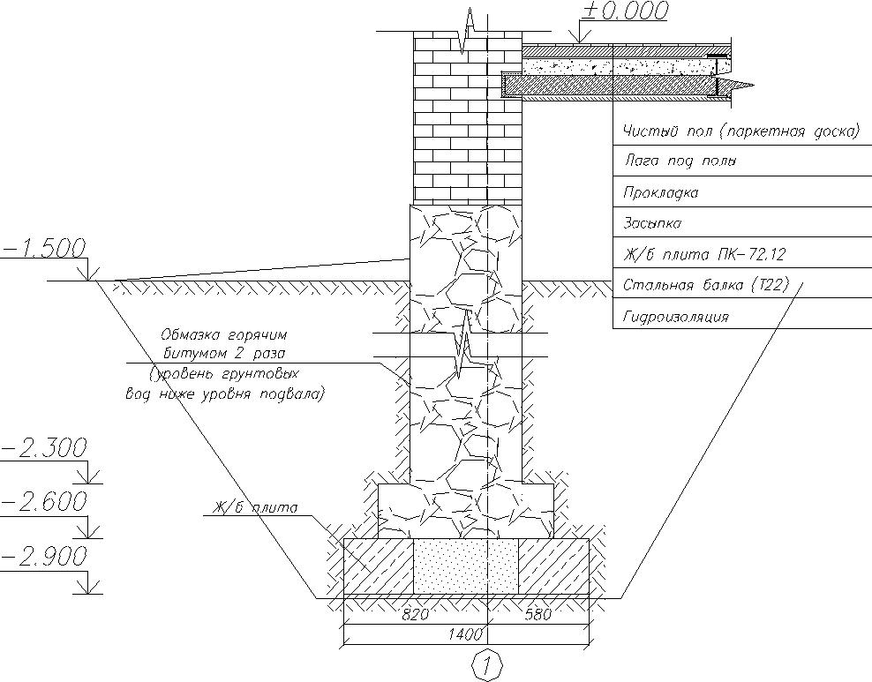

Рис. 1. Усиление фундамента под наружную стену с использованием ж\б вставок и защита стены фундамента обмазочной гидроизоляцией.

 | 380 | 260
 |  | 0,000
 |  | 360 | 400
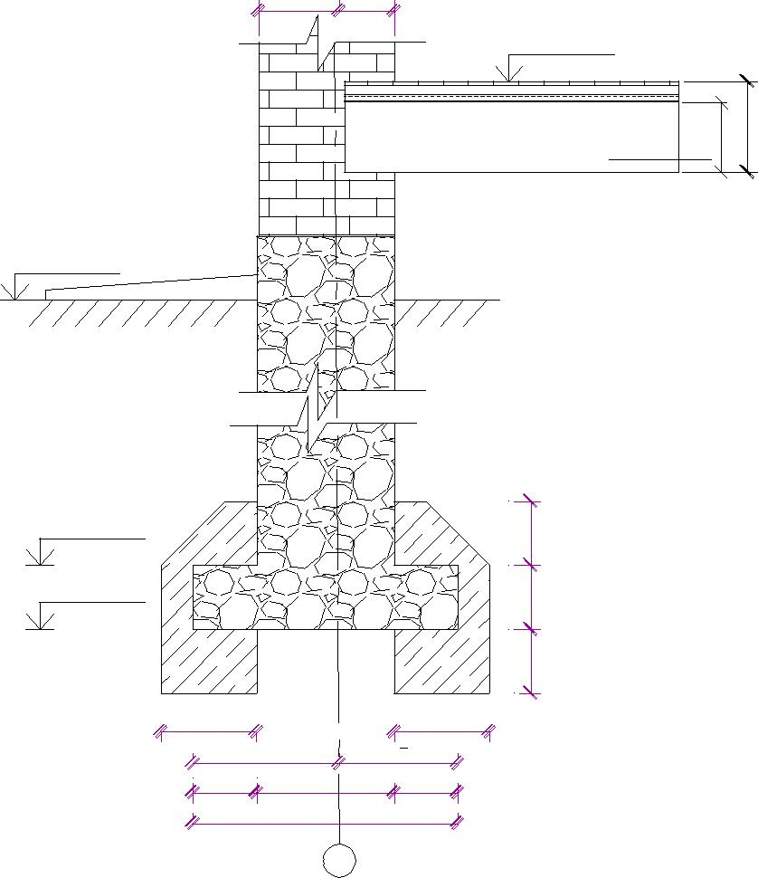
- 1,300
- 2,100 |  | 300
- 2,400 |  | 300
 |  | 300
450 |  | 450
 | 690 | 560
300 | 650 | 300
 | 1250

В
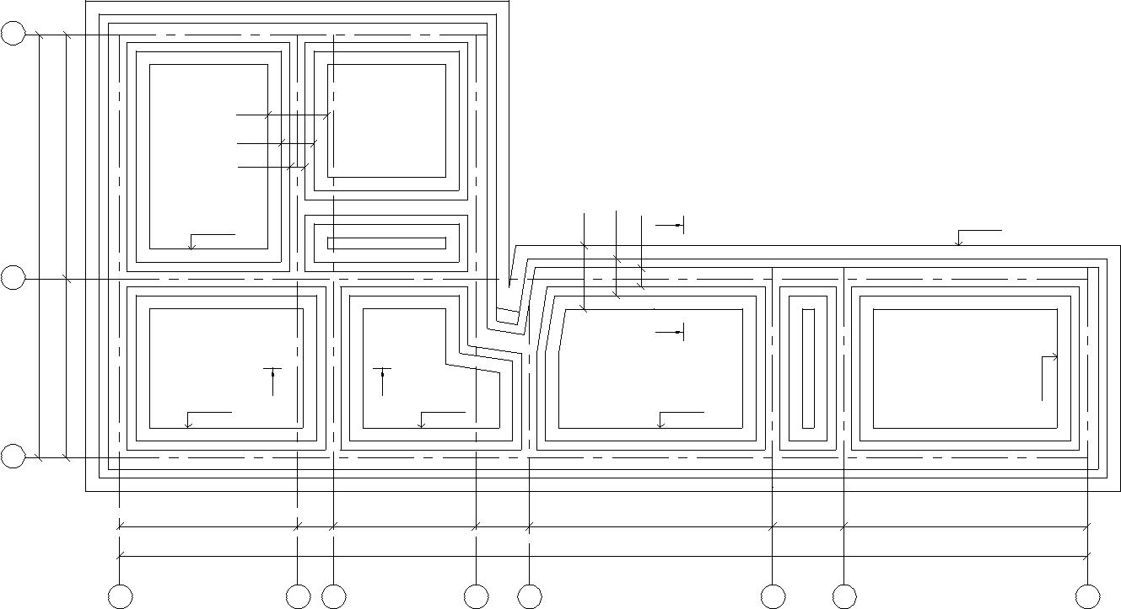 | 2010
8200 | 1110
 | 510
14200 |  |  |  | 2140 | 1240 | 640 | 3 |  | - 2.400
- 2.400
Б
 |  |  |  |  |  |  | 3
6000 | 4 |  | 4 |  |  |  |  |  | 2.400
 |  |  |  |  |  |  |  |  | -
- 2.400 |  |  | - 2.400 |  |  |  | - 2.400
А |  |  |  |  |  |  | 1 | 2 | 3 | 4 | 5 |  |  | 6 | 7 | 8
6000 | 1200 |  | 4800 | 32600 |  |  | 8200 | 2400 | 8200

Рис. 3.Фрагмент плана усиления фундамента с омоноличиванием уступа.

Задание:

- В соответствии с вариантом, выданным преподавателем, выполнить схемы восстановления фундамента под наружные стены в программе AUTOCAD

Методика выполнения работы:

1.Выбрать соответствующий рисунок схемы восстановления по варианту, перенести схему в программу, начертить в масштабе и указать размеры.

Контрольные вопросы
- Какие конструктивно технологические решения усиления фундамента можно
 | применить при устройстве обойм?
2. | Какие | конструктивно | технологические | решения | можно | применить | при
 | разгружающих конструкциях фундамента?
3. | Какие | конструктивно | технологические | решения | можно | применить | при
 | изменении конструктивной схемы фундамента?

Практическая работа №4
Разработка схем аэрации стен подвала.
Цель работы: рассчитать вытяжную систему вентиляции подвала подобрать вентиляционное оборудование для системы вентиляции
Исходные данные для расчета:

ХОД РАБОТЫ
- определить объем помещения, в котором необходимо определить воздухообмен
- Определить необходимый воздухообмен при газовыделениях
- Определить необходимый воздухообмен при влаговыделениях
- Определить необходимый воздухообмен при тепловыделениях
- Определить необходимый воздухообмен по кратности вентилируемых помещений
- Из полученных данных выбрать наибольшее значение воздухообмена
- рассчитать систему воздуховодов
- Подобрать вентиляционное оборудование
Методические указания
Количество вентиляционного воздуха определяется для каждого помещения на основании выделяющихся в помещении вредностей или задается на основании исследований.
Если характер и количество вредностей не поддаются учету, вентиляционный воздухообмен определяют по кратностям .
Необходимый воздухообмен определяют по следующим формулам:
При газовыделениях : L =
При влаговыделениях : L =
При тепловыделениях: L =
По кратности: L = V×n
где L – необходимый воздухообмен, м³/ч
G – газовыделение в помещении, л/ч
b_{в} – предельно допустимое содержание газа в удаляемом воздухе, л/м³
b_{н} содержание газа в приточном воздухе, л/м³
D – влаговыделение в помещение, г/ч
d_{в} и d_{н} –влагосодержание удаляемого и приточного воздуха, г/кг
γ – плотность воздуха , кг/м³
Q – выделение в помещении явного тепла, ккал/ч
С – теплоемкость воздуха, равная 0,24 ккал/кг×⁰С
t_{у} и t_{н} – температура удаляемого и приточного воздуха, ⁰С
V – объем помещения, м³
n - кратность воздухообмена
При выделении в помещении нескольких видов инертных газов необходимый воздухообмен определяют для каждого газа отдельно и принимают большее значение. При выделении нескольких токсичных газов, паров растворителей, раздражающих газов принимают сумму вентиляционных воздухообменов, определенных для каждого газа отдельно.
Для помещений, где количество одновременно пребывающих людей известно, вентиляционный воздухообмен определяют по норме подачи воздуха на 1 чел.
Для систем естественной вентиляции необходимо сбалансировать сопротивление системы с располагаемым гравитационным давлением.

Определение потерь давления в системе вентиляции.

Сопротивление системы воздуховодов по стандартному воздуху:
∆Р = Σ (R l+Z) , кгс/см² (Па)

где R – потери давления на 1 м воздуховода, принимается согласно таблиц приложения, кгс/см² (Па)
Z –потери давления на местные сопротивления, (Па)
Z = Σζ×
где ζ – коэффициент местных сопротивлений на каждом участке
V – действительная скорость воздуха в воздуховоде, м/с
ρ – плотность воздуха, кг/м³ .
Действительная скорость воздуха определяется по формуле
v = , м/с
где L – расход воздуха на участке,м³/ч.
F – Площадь сечения воздуховода, м².
Подбор оборудования систем вентиляции.
Для подбора оборудования системы вентиляции необходимо знать полные потери системы вентиляции.
Предварительно уточняем расход воздуха и требуемое давление.
Количество воздуха, проходящего через систему вентиляции или вентилятор, определяют по формуле L = L_{в} ×
где L_{в} – количество необходимого вентиляционного воздуха, м³/ ч
t_{в} – температура воздуха в рабочей зоне помещения, ⁰С
t – температура воздуха проходящего через вентилятор, ⁰С
Затем производим пересчет полных потерь давления на стандартные условия.

Р_{у} = ∆Р×
где ∆Р – потери давления в системе вентиляции, Па.
t – стандартная температура воздуха в помещении, ⁰С.
Б – барометрическое давление, мм рт ст.
Далее необходимо воспользоваться номограммой № приложения, зная расход воздуха и полные потери давления подобрать вентилятор (марку и исполнение), а также все его характеристики.
Вычисление мощности электродвигателя

N = , кВт
где ∆Р – потери давления
η_{в} – коэффициент полезного действия вентилятора
η_{рп} – коэффициент полезного действия передачи, принимаемый для плоских ремней равным 0,85-0,90, для клиновых 0,90-0,95
η_{п} – коэффициент подшипников, принимаемый равным 0,95-0,98
Установочная мощность электродвигателей N_{у} с учетом запаса
N_{у} = К×N
где К – коэффициент запаса мощности на пусковой момент
Таблица 9.Коэффициент запаса мощности
Мощность на валу электродвигателя, кВт | Тип вентилятора
 | центробежные | осевые
До 0,5 | 1,5 | 1,2
0,51-1,0 | 1,3 | 1,15
0,01-2,0 | 1,2 | 1,10
2,01-5,0 | 1,15 | 1,05
Более 5,0 | 1,10 | 1,05
Окончательно установочную мощность электродвигателя принимают по каталогам, ближайшую большую по сравнению с подсчитанной мощностью со всеми запасами.
Расчет систем вентиляции производится в табличной форме
Таблица 10
Расчет системы вентиляции

№ участка | Расход  воздуха  на участке, | Размер  Сечения канала | D_{эк} | Длина  Участка, м | Скорость  Воздуха  в канале,V  м/с | R,Па/м | R×l, Па | Σζ | h_{д}, Па | Z=  Σζ× h_{д}  Па | R×l+Z  Па | примечание
1 | 300 | 150*150 | 75 | 3 | 3,8 | 2,84 | 8,52 | 2,96 | 8,68 | 25,7 | 34,2
Вид практической работы: Выполнение наблюдений и опытов, решение
задач экспериментального характера.
Цель работы: Выработка умения применять знания на практике
Задачи:1.Развивать коммуникативные компетенции (как способности
работать с текстом, информацией);
2.Развивать предметные компетенции (Умение выполнять
технологические схемы производства работ по восстановлению вертикальной гидроизоляции стен фундаментов);
3.Формироватьключевые компетенции((информационная:
систематизировать, анализировать, использовать и обрабатывать полученную информацию); социально-коммуникативная (соотносить свои устремления с интересами других людей))
Условия, оборудование: Листы А4, карандаши Теоретическое обоснование:
Наиболее частыми являются повреждения вертикальной гидроизоляции с внешней стороны фундамента. Разрушение вертикальной гидроизоляции и высокий уровень грунтовых вод приводят к насыщению фундаментов водой, затоплению грунтовыми водами помещений и постепенному их разрушению.
Усиление или устройство новой наружной гидроизоляции выполняют в следующей последовательности.
Вдоль стен подвала отрывают траншею на глубину на 0,5 м выше подошвы фундамента. После этого для устройства изоляции нижнего пояса стены отрывают траншею отдельными участками длиной 2-3 м с интервалом 6-8 м. Лицевую сторону стены очищают и промывают поверхность. Затем наносят цементно-песчаный раствор.
Гидроизоляционный слой может быть устроен в зависимости от проектного решения из рулонных материалов, асфальтовых мастик, полимерных композиций, цементно-песчаного раствора.
При устройстве изоляции из рулонных материалов, в том числе полимерных пленок, по высушенной оштукатуренной поверхности производят огрунтовку с последующей наклейкой рулонного материала в несколько слоев.
Для исключения доступа грунтовых вод к изолируемой поверхности используется водопонизительные установки, а после выполнения работ устраивается глиняный замок из жирной мягкой глины толщиной не менее 20 см. Затем производят обратную засыпку с послойным уплотнением.
Отрывка траншей с целью освобождения поверхности стены от грунта осуществляется экскаватором с вместимостью ковша 0,15-0,25 м3. Затем вручную осуществляется доработка грунта до основания фундамента. Поверхность стены и фундаментов очищается, промывается и высушивается.
Если проектом предусмотрена рулонная гидроизоляция, то поверхность стены и фундамента выравнивается штукатурным цементно-песчаным раствором, после затвердения, которого производятся огрунтовка поверхности и наклейка 2-, 3-слойного гидроизоляционного ковра.
При устройстве гидроизоляции в виде торкрет-слоя последний устраивается после очистки и увлажнения поверхности. При этом 2-3 слоя торкрет-бетона наносятся сверху вниз с взаимным перекрытием слоев.
При наличии в проекте защиты гидроизоляционного слоя в виде кирпичной кладки или кладки из бетонных блоков этот процесс выполняется параллельно ведению работ по гидроизоляции.
Объект разбивается на приблизительно равные захватки, на каждой из которых ведется определенный вид работ.
После окончания гидроизоляционных работ осуществляются их приемка и оценка качества. Затем производят обратную засыпку с послойным уплотнением, восстановление отмостки и асфальтового покрытия.
Задание:
- В соответствии с вариантом, выданным преподавателем, выполнить технологические схемы производства работ по восстановлению вертикальной гидроизоляции стен фундаментов
Методика выполнения работы:
1.Используя рисунок -1, выбрать размеры здания по варианту и начертить в масштабе на чертежном листе формата А4 технологические схемы производства работ по восстановлению вертикальной гидроизоляции стен фундаментов.
Варианты
№ | 1. | 2. | 3. | 4. | 5. | 6. | 7. | 8. | 9. | 10.
варианта
Размеры | 12*16 | 14*18 | 10*18 | 12*16 | 14*18 | 10*18 | 12*16 | 14*18 | 10*18 | 12*16
здания

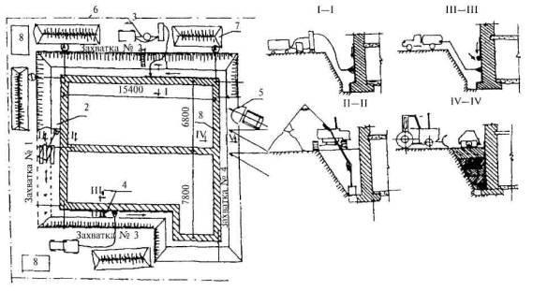

Рис. 1. Технологическая схема процессов восстановления вертикальной гидроизоляции

1 - изолируемые стены фундаментов; 2 - траншея; 3 - комплект оборудования для торкретирования; 4 - комплект оборудования для наклейки рулонной изоляции; 5 - обратная засыпка траншеи бульдозером с послойным уплотнением; 6 - ограждение площадки; 7 - складирование грунта; 8 - зона складирования материалов

Контрольные вопросы

1.Причины разрушения гидроизоляции фундаментов?

- Последовательность устройства гидроизоляции фундамента?

- Что используется для исключения доступа грунтовых вод к изолируемой поверхности фундамента?

4.Как разбивается объект на захватки во время усиления гидроизоляции?

Практическая работа №5
Определение остаточной несущей способности кирпичной кладки, разработка схем поясов жёсткости, расчет узлов опирания
Расчет выполняется на действие расчетных нагрузок. Несущая способность стен кирпичных зданий определяется по несущей способности наиболее загруженных простенков 1-го этажа с учетом выявленных дефектов и повреждений. По результатам выполненных в ходе обследования технических обмеров фасадных стен выбирается простенок, имеющий минимальную ширину b_{п} и расположенный между оконными или дверными проемами, имеющими наибольшую ширину b_{оп}, а также имеющий максимальное количество повреждений.
По нормам простенки допускается рассчитывать расчлененными по высоте как вертикальные однопролетные балки с расположением шарниров в плоскостях опирания перекрытий.
Расчет простенка осуществляется в следующей последовательности:
1. Определение вертикальной нормальной продольной силы N₁, которая включает собственный вес наружной стены высотой Н₁ и шириной b_{пр} с учетом размеров оконных проемов; линия действия этой силы – ось стены:
,
Где высота стены над оконным проемом 1ого этажа
как получили?
- расчетная ширина простенка, равная:
– толщина наружной стены;
кг/м³ – удельный вес кирпичной кладки;
– коэффициент оконного заполнения, определяемый по формуле:
- площадь оконного проема;
- расчетная площадь поверхности стены;
n=5 – количество оконных проемов в пределах высоты Н₁;

– коэффициент надежности по нагрузке для собственного веса кирпичных стен.

2. Определение силы N₂ от собственного веса покрытий и перекрытий, лежащих в пределах грузовой площади 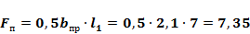 2,5 же…..
где - расчетные значения весовых нагрузок на покрытие и
перекрытия над первым этажом ( табл. 5.1);
- консольный вылет кровли за наружную грань стены ;
Линия действия этой силы считается совпадающей с геометрической осью стены. Она равна:
3. Определение силы от временных полезных нагрузок на покрытие и перекрытия; при этом в запас не учитывается коэффициент сочетаний для временных полезных нагрузок на междуэтажные перекрытия
где - расчетные временные полезные нагрузки на перекрытия (табл. 5.1);
- расчетная снеговая нагрузка.
Линия действия этой силы считается совпадающей с геометрической осью стены.

4. Определение момента М силы N_{n}, который возникает от нагрузки на перекрытие второго этажа и прикладываемой с эксцентриситетом в соответствии со схемой на рис. 5.1:
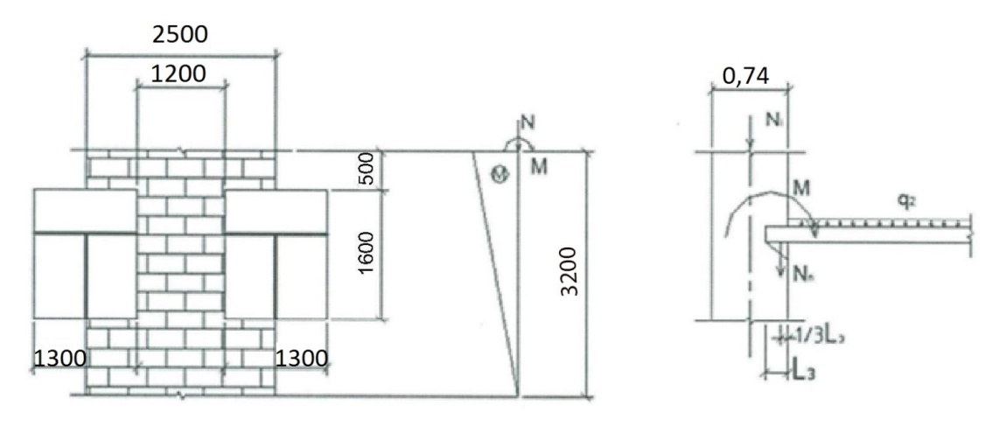

Рис. 5.1 К расчету несущей способности кирпичной стены
,
где l_{з} – глубина заделки несущих конструкций перекрытия в кирпичную кладку стены принимаемая 0,33 l_{з} = 7см.
5. Определение эксцентриситета приложения всех сил e₀:
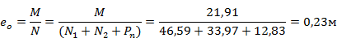
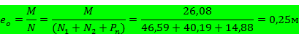

6. Несущая способность простенка будет обеспечена при выполнении условия:
Где:
– коэффициент, зависящий от длительности действия нагрузки, гибкости простенка и вида кладки, при :
– коэффициент зависит от формы сечения, принимаемый равным для прямоугольных сечений:
– площадь сжатой части сечения простенка, для прямоугольных сечений определяемая по формуле:
R=12,06 кгс/см² – расчетное сопротивление кладки
– коэффициент продольного изгиба при внецентренном сжатии: ,
где – коэффициент продольного изгиба для элементов постоянного по высоте сечения, которое определяется в зависимости от гибкости простенка для прямоугольного сечения:
– коэффициент продольного изгиба для сжатой части сечения, которое определяется в зависимости от гибкости простенка для прямоугольного сечения:
Следовательно, необходимо провести некоторые мероприятия, чтобы применение модели линейно-деформируемой среды было допустимым.
Определение остаточной несущей способности железобетонных конструкций.

Цель занятия: Уметь выполнять усиление конструктивных элементов здания.

Литература:
- ВСН 48-86(р) Правила безопасности при проведении обследований жилых зданий для проектирования капитального ремонта.
- ВСН 53-86(р) Правила оценки физического износа жилых зданий.

- ВСН 57-88(р) Положения по техническому обследованию жилых зданий.
- ВСН 58-88(р) Положение об организации и проведении реконструкции, ремонта и технического обслуживания зданий, объектов коммунального и социально-культурного назначения.
- ВСН 61-89(р) Реконструкция и капитальный ремонт жилых зданий. Нормы проектирования
- В.В. Федоров. Реконструкция и реставрация зданий. М: Инфра-М, 2003
Отчетный материал: На формате А-4 в масштабе 1:20 вычертить конструктивные узлы усиления элементов здания.
Методические указания
Согласно задания в масштабе 1:20 вычертить узлы усиления конструктивных элементов
№ |  |  |  | Элементы усиления
Варианта | фундаменты | стены | простенок | Деревянная | Изменение | балкон | основание | фасад
 |  |  |  | балка | уклона
 |  |  |  | перекрытия | крыши
1 | + |  | + |  |  |  | + | +
2 |  | + |  | + | + | +
3 |  | + |  |  | + | + | +
4 | + |  |  | + | + |  |  | +
5 | + | + |  |  |  | + |  | +
6 |  |  | + |  | + | + | +
7 | + |  | + | + |  | +
8 |  |  | + | + |  | + | +
9 |  | + | + |  | + |  |  | +
10 | + |  |  | + |  | + | +

Разработка схем усиления колонн, консолей, опирание балок
- Работы по усилению колонны железобетонной обоймой выполняются в следующей последовательности:
✓ разгружается усиливаемая колонна (снимается временная нагрузка); ✓ вскрывается конструкция пола до верхнего обреза фундамента (или уровня плиты перекрытия); ✓ очищается от штукатурного слоя поверхность колонны, удаляются участки поврежденного бетона, выполняется насечка на глубину 3…6 мм; ✓ удаляется защитный слой, обнажается и очищается от коррозии и
остатков бетона рабочая продольная арматура колонны на участках в местах приварки соединительных элементов (участки вскрытия выполняются через 500…1000 мм);
✓ привариваются соединительные элементы (стержни или стальные пластины) к продольной арматуре колонны;
✓ устанавливается в проектное положение и приваривается к соединительным элементам продольная арматура усиления;
✓ монтируется поперечная арматура усиления (хомуты);

✓ обеспыливается и промывается водой поверхность колонны; 
✓ устанавливаются и закрепляются ярусами щиты опалубки;
✓ укладывается с послойным уплотнением бетонная смесь (высота слоя 200…300 мм);
✓ демонтируется опалубка (при наборе бетоном обоймы прочности не ниже 50 % от проектной).
3.2. Усиление колонны металлической обоймой
Величина продольной расчетной силы в колонне от полной нагрузки
N₁ = 2792, 28 кН и несущая способность колонны N = 1640,34 кН
определены в начале разд. 3. Требуемый коэффициент усиления

- = ^{N}_{N}¹ = _{1640,34}^{2792,28} = 1,702 , т.е. перегрузка составляет 70,2 %.

Разработка схем усиления плит покрытия и перекрытия.
1.1. Усиление плиты с круглыми пустотами
Требуется усилить железобетонную плиту с круглыми пустотами (рис. 1.1) в связи с увеличением полезной нагрузки на перекрытие.

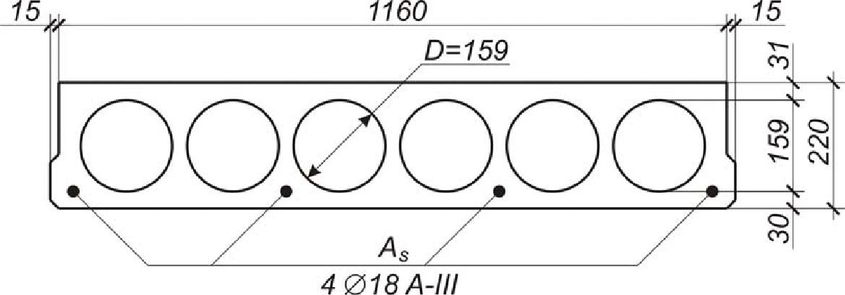

Рис. 1.1. Действительное поперечное сечение плиты
Исходные данные. Параметры плиты до усиления: номинальные размеры плиты в плане 1,2×6,0 м; высота h=220 мм; бетон тяжелый, подвергнутый тепловой обработке, класса В25 ( R_{b} = 14,5 МПа ); рабочая продольная арматура стержневая 4∅18А-III ( R_{s} = 365 МПа ). Полезная нагрузка на плиту v = 12,5 кПа, в том числе длительная составляющая 0,7⋅ v = 0,7⋅12,5 = 8,75 кПа. Нагрузка от массы пола g=0,8 кПа.
Решение:
- Определяем расчетную нагрузку на 1 м длины плиты.
Полная расчетная нагрузка на 1 м длины при ширине плиты B = 1,2 м
  - = q₁ ⋅ B = 19,26 ⋅ 1,2 = 23,11 кН/м ,
где q₁ – расчетная нагрузка по табл. 1.1.
- Находим расчетный максимальный изгибающий момент от полной нагрузки.
Расчетный пролет плиты (рис. 1.2, а)
l₀ = l − ^{bp}₂^{иг} = 6,0 − ^{0,25}₂ = 5,875 м ,

где l – номинальный пролет плиты;
b_{pиг} – ширина сечения ригеля.

 |  | Т а б л и ц а 1 . 1
Нагрузка на 1 м² перекрытия
 | Нормативная | Коэффициент | Расчетная
Вид нагрузки | нагрузка, | надежности | нагрузка,
 | кН/м² | по нагрузке γ _{f} | кН/м²
Постоянная:
от массы плиты | 3,0 | 1,1 | 3,3
( δ = 0,12 м; ρ = 25 кН/м³ ) | 0,8 | 1,2 | 0,96
от массы пола
Итого: | 3,8 |  | 4,26
Временная: | 12,5 | 1,2 | 15,0
в том числе длительно | 8,75 | 1,2 | 10,5
действующая
Всего: | 16,3 |  | 19,26
в том числе постоянная и | 12,55 |  | 14,76
длительно действующая

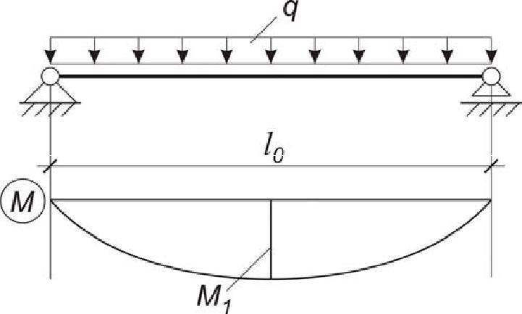

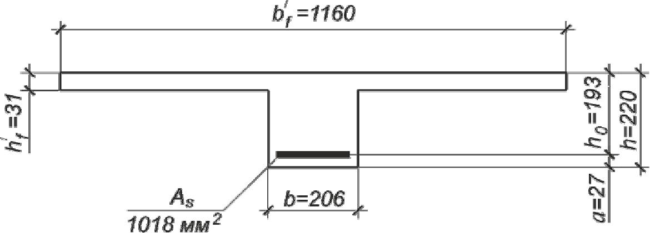

Рис. 1.2. К определению несущей способности нормального сечения плиты:
а – расчетная схема плиты ; б – расчетное поперечное сечение

Изгибающий момент

M₁ = | q ⋅ l ² | = | 23,11 ⋅ 5,875² | = 99,71 кН ⋅ м .
 | 0
 | 8 |  | 8

- Определяем несущую способность нормального сечения плиты. Рабочая высота сечения плиты
h₀ = h − a = 220 − 27 =193 мм,
где a = a_{з,min} + ^{d}₂^{s} = 18 + ¹⁸₂ = 27 мм.

Находим положение нейтральной оси из условия R_{s} ⋅ A_{s} ≤ R_{b} ⋅ γ_{b1} ⋅ b′_{f} ⋅ h′_{f} ;
365 ⋅ 10³ ⋅ 1018 ⋅ 10⁻⁶ = 371,57 кН < 14,5 ⋅ 10³ ⋅ 0,9 ⋅ 1,16 ⋅ 0,031 = 469,28 кН ,
где γ_{b1} – коэффициент, учитывающий влияние длительности действия статической нагрузки ( γ_{b1} = 0,9 при продолжительном действии нагрузки).

Условие выполняется, нейтральная ось находится в полке.
Определяем высоту сжатой зоны сечения
x = | R_{s} ⋅ A_{s} |  |  | = |  | 365 ⋅1018 | = 24,5 мм .
 | R ⋅ γ | b1 | ⋅ b′ |  |  | 14,5 ⋅ 0,9 ⋅1160
 | b |  | f
Относительная высота сжатой зоны сечения
ξ = | x | = | 24,5 | = 0,127 | < ξ _{R} = |  | 0,8 |  |  | = |  | 0,8 |  |  | = 0,526 .
 | h |  | 193 |  |  | 1 + |  | R_{s} |  |  | 1 + |  | 365
0 |  |  |  |  |  |  |  | 700 |  |  |  |  | 700
Несущая способность нормального сечения
- = α _{m} ⋅ R_{b} ⋅ γ_{b1} ⋅ b′_{f} ⋅ h₀² = 0,119 ⋅ 14,5 ⋅ 10³ ⋅ 0,9 ⋅ 1,16 ⋅ 0,193² = 67,1 кН ⋅ м ,
где α _{m} = 0,119 (см. табл. 3.1 прил. 3).
- Проверяем условие
M ≥ M₁ ; 67,1 кН ⋅ м < 99,71 кН ⋅ м .
Условие не выполняется; следовательно, требуется усиление плиты. Коэффициент усиления k = ^{M}_{M}¹ = ^{99,71}_{67,1} = 1,486 , т.е. необходимо повысить
прочность плиты в пролете на 48,6 %.
- Выполняем расчет усиления плиты методом наращивания сечения (рис. 1.3).

а
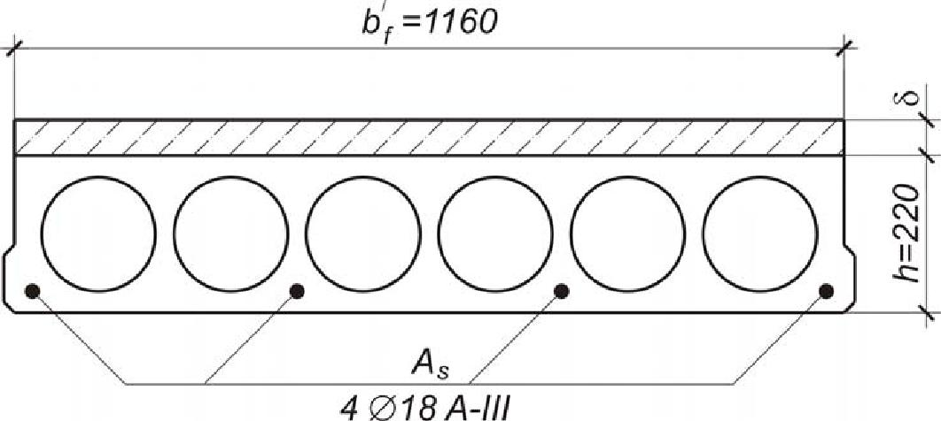

б
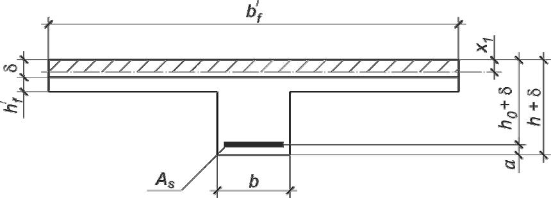

Рис. 1.3. К расчету усиления нормального сечения плиты
способом наращивания сечения:

а – действительное нормальное сечение; б – расчетное нормальное сечение

Задаемся классом бетона усиления. Принимаем бетон класса В30 (на класс выше бетона плиты, R_{b1} = 17,0 МПа ).

Определим высоту сжатой зоны, предполагая, что нейтральная ось на-ходится в пределах толщины нового бетона (рис. 1.3, б):

^{x}1 | = | R_{s} ⋅ A_{s} |  | = |  | 365 | ⋅1018 | = 20,9 мм .
 |  | ^{R}b1 | ⋅ γ _{b1} ⋅ b′_{f} |  | 17,0 ⋅ 0,9 ⋅1160
Рассчитаем толщину набетонки с учетом ее догружающего действия из выражения

M ₁ = R_{b1} ⋅ γ _{b1} ⋅ b′_{f} ⋅ x₁ ⋅ ( h₀ | + δ − 0,5 x₁) − | ρ⋅ δ ⋅ b′_{f} ⋅ l₀² ⋅ γ _{f} | ;
 |  | 8

 |  |  |  | δ = | M ₁ − R_{b1} ⋅ γ_{b1} ⋅ b′_{f} ⋅ x₁ ⋅ ( h₀ − 0,5 x₁) |  |  |  |  |  |  |  |  | =
 |  |  |  |  |  |  | ρ ⋅ b′ | ⋅ l ² | ⋅ γ |  | f
 |  |  |  |  | R_{b1} ⋅ γ _{b1} ⋅ b′_{f} ⋅ x₁ − |  | f | 0
 |  |  |  |  |  |  |  | 8
= | 99,71 − 17,0 ⋅ 10³ |  |  | ⋅ 0,9 ⋅ 1,16 ⋅ 0,021⋅ (0,193 − 0,5 ⋅ 0,021) |  |  |  |  |  |  |  |  |  | = 0,135 м = 135 мм | >
 | 17,0 ⋅ 10 | 3 | ⋅ 0,9 | ⋅ 1,16 ⋅ 0,021 − |  | 25 ⋅ 1,16 ⋅ 5,875² ⋅1,1
 |  |  |  |  |  |  | 8

- δ _{max} = 100 мм .
Толщина слоя нового бетона превышает 100 мм, что нежелательно вследствие значительного уменьшения полезной высоты помещения. Выполняем усиление дополнительным армированием.
- Расчет усиления плиты методом дополнительного армирования
(рис. 1.4).

а
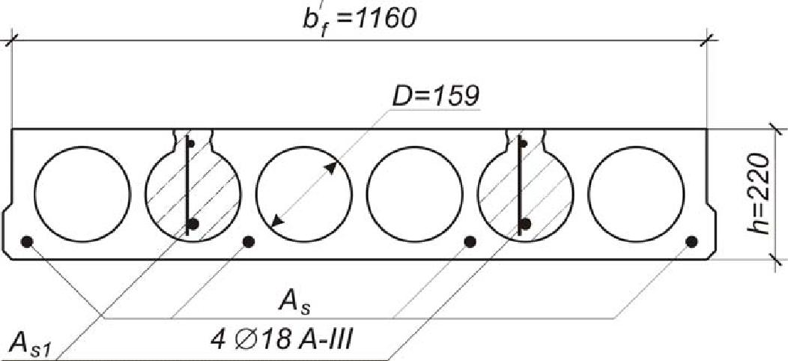

б
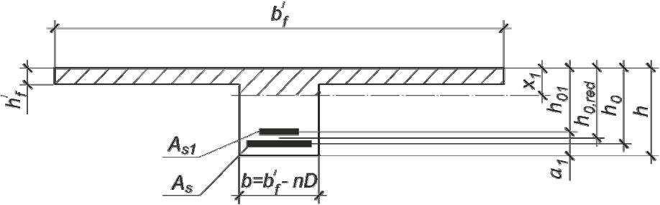

Рис. 1.4. К расчету усиления нормального сечения плиты
способом дополнительного армирования:
а – действительное нормальное сечение; б – расчетное нормальное сечение
Проверяем условие
 |  | M₁ ≤ R_{b1} ⋅ γ_{b1} ⋅ b′_{f} ⋅ h′_{f} ⋅ ( h_{0,red} − 0,5h′_{f} ) ,
где | h | = | ^{h}0 ⁺ ^{h}01 | = | 193 +169 | = 181 мм (рис. 1.4, б);
 | 0,red | 2 |  | 2
здесь | h | = h − a = 220 − (30 + 8 + |  |  |  |  | 1 | ⋅ 25) ≈ 169 мм ;
 | 01 | 1 |  | 2
99,71 кН ⋅ м > | 17,0 ⋅ 10 ³ ⋅ 0,9 ⋅ 1,16 ⋅ 0,031 ⋅ (0,181 − 0,5 ⋅ 0,031) = 91,06 кН ⋅ м .

Условие не выполняется; следовательно, нейтральная ось усиленного сечения находится в ребре.
Определяем коэффициент α_{m} :

 | α | m | = |  | M ₁ − R_{b} ⋅ γ_{b1} ⋅ (b′_{f} | − b ) ⋅ h′_{f} ⋅ ( h_{0,red} − 0,5h′_{f} ) |  |  | =
 |  |  |  |  | R ⋅ γ |  | b1 | ⋅ b ⋅ h²
 |  |  |  |  | b |  |  | 0,red
= | 99,71 − 14,5 ⋅ 10³ ⋅ 0,9 ⋅ (1,16 − 0,206) ⋅ 0,031⋅ (0,181 − 0,5 ⋅ 0,031) |  |  |  |  |  |  |  |  | = 0,407 | >
 |  |  |  | 14,5 ⋅ 10³ ⋅ 0,9 ⋅ 0,206 ⋅ 0,181²

- α _{R} = ξ _{R} ⋅ (1 − 0,5ξ _{R} ) = 0,526 ⋅ (1 − 0,5 ⋅ 0,526) = 0,387 .

Принимаем значение |  |  |  | α _{m} = α _{R} = 0,387 . По табл. 3.1 прил. 3 находим
коэффициент ξ = 0,524 .
Вычисляем требуемую площадь сечения суммарной арматуры:
A |  | R ⋅ γ |  |  | b1 | ⋅ ⎡ ξ ⋅ b ⋅ h |  | + (b′ | − b ) ⋅ h′ ⎤
 | = |  | b |  |  | ⎣ | 0,red | f | ^{f} ⎦ ₌
s ,tot
 |  |  |  |  |  |  | R_{s}
- 14,5 ⋅ 0,9 ⋅ [ 0,524 ⋅ 0,206 ⋅ 0,181 + (1,16 − 0,206) ⋅ 0,031] ⋅ ₁₀₆ ₌ _{1754,6} _{мм2} . 365

Выделим требуемую площадь сечения дополнительной арматуры клас-

са А400 ( R_{s1} = 350 МПа )
A_{s1} = ( A_{s} _{,tot} − A_{s} )⋅ |  | R_{s} |  | = (1754,6 − 1018)⋅ | 365 | = 808,6 мм | 2 | ,
 | R |  | ⋅ m |  | 350 ⋅ 0,95
 | s1
где m = 0,95 – коэффициент условий работы арматуры усиления при полной разгрузке перекрытия.
Принимаем 2∅25А400 ( A_{s1,} _{f} = 982 мм² ).
- Определяем фактическую несущую способность нормального сече-ния после усиления.

Проверяем условие

R_{s} ⋅ A_{s} ⋅ m₁ + R_{s1} ⋅ A_{s1,} _{f} ⋅ m ≤ R_{b} ⋅ γ_{b1} ⋅ b′_{f} ⋅ h′_{f} ,

где m₁ = 1,0 – коэффициент (отсутствует подварка стержней усиления к существующей арматуре);

365 ⋅ 10 ³ ⋅ 1018 ⋅ 10 ⁻⁶ ⋅ 1,0 + 350 ⋅ 10³ ⋅ 982 ⋅ 10 ⁻⁶ ⋅ 0,95 = 698,09 кН >

- 14,5 ⋅ 10 ³ ⋅ 0,9 ⋅ 1,16 ⋅ 0,031 = 469, 28 кН .

Так как условие не выполняется, нейтральная ось находится в ребре. Высота сжатой зоны

x | = | R_{s} ⋅ A_{s} ⋅ m₁ + R_{s1} ⋅ A_{s1,} _{f} ⋅ m − R_{b} ⋅ γ_{b1} ⋅ (b′_{f} − b ) ⋅ h′_{f} |  | =
1 |  | R_{b} ⋅ γ _{b1} | ⋅ b
- 698,09 − 14,5 ⋅ 10³ ⋅ 0,9 ⋅ (1,16 − 0,206) ⋅ 0,031 ₌ _{0,116} _{м} ₌ ₁₁₆ _{мм} . 14,5 ⋅ 10³ ⋅ 0,9 ⋅ 0,206

Рабочая высота усиленного сечения
_{h}( f ) | = | ^{A}s ⋅ ^{m}1 ⋅ ^{h}0 ⁺ ^{A}s1, f |  |  | ⋅ h₀₁ |  |  | = | 1018 ⋅ 1,0 ⋅ 193 |  |  | + 982 ⋅169 | ≈ 181 мм.
0,red |  | A_{s} ⋅ m₁ | ⁺ ^{A}s1, f |  |  |  |  |  | 1018 ⋅ 1,0 |  |  | + 982
Относительная высота сжатой зоны
 |  | ξ = | ^{x}1 | = | 116 |  |  | = 0,641 > ξ |  | R | = 0,526 .
 |  |  | _{h}( f ) |  | 181
 |  |  | 0,red

Усиленное сечение переармировано.

Фактический изгибающий момент, воспринимаемый сечением плиты после усиления, составит:

M _{f} = α _{R} ⋅ R_{b} ⋅ γ_{b1} ⋅ b ⋅ h_{0,}^{(f}_{red}⁾ ² + R_{b} ⋅ γ_{b1} ⋅ h′_{f} ⋅ ( b′_{f} − b )⋅ ( h_{0,}^{(f}_{red}⁾ − 0,5h′_{f} ) =

- 0,387 ⋅ 14,5 ⋅ 10³ ⋅ 0,9 ⋅ 0,206 ⋅ 0,181² +

+14,5 ⋅ 10³ ⋅ 0,9 ⋅ 0,031 ⋅ (1,16 − 0, 206) ⋅ (0,181 − 0,5 ⋅ 0,031) =

= 97,95 кН ⋅ м < M₁ = 99,71кН ⋅ м.
Перегрузка
 | M ₁ | − M _{f} | ⋅ 100% | = | 99,71 | − 97,95 | ⋅ 100 % = 1,80 % .
 | M _{f} |  |  |  | 97,95

Увеличиваем количество арматуры усиления, принимая 2 ∅28 А400, либо выполним усиление плиты комбинированным способом, т.е. дополнительным армированием при одновременном наращивании сечения.

- Расчет усиления плиты комбинированным способом (рис. 1.5).

а
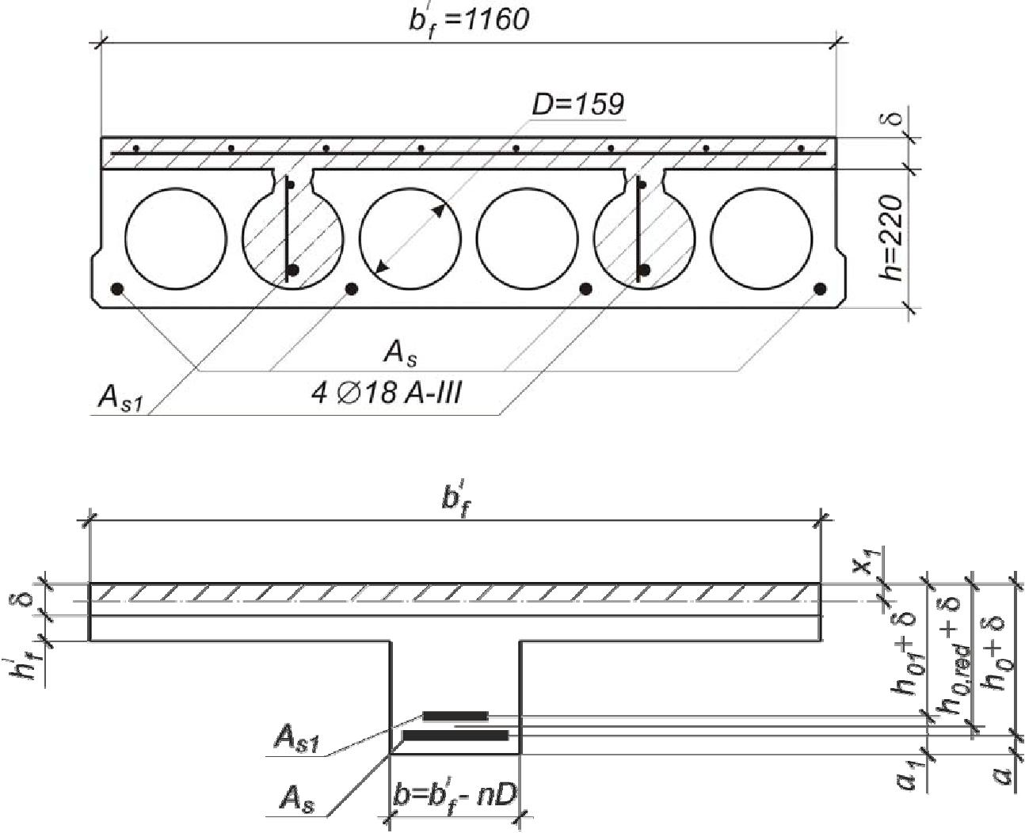

б

Рис. 1.5. К расчету усиления нормального сечения плиты
комбинированным способом:
а – действительное нормальное сечение; б – расчетное нормальное сечение
Назначаем набетонку минимальной толщины δ = δ _{min} = 50 мм . Принимаем бетон класса В30 (на класс выше бетона плиты, R_{b1} = 17,0 МПа ).
Проверяем условие
M ₁ ≤ R_{b1} ⋅ γ_{b1} ⋅ b′_{f} ⋅ δ ⋅ [(h_{0,red} + δ ) − 0,5δ] ;
99,71 кН ⋅ м <
< 17,0 ⋅ 10³ ⋅ 0,9 ⋅ 1,16 ⋅ 0,05 ⋅ [(0,181 + 0,05) − 0,5 ⋅ 0,05] = 182,80 кН ⋅ м .
Условие выполняется; следовательно, нейтральная ось проходит в пределах нового бетона (следует стремиться к тому, чтобы нейтральная ось проходила в набетонке).
Определяем коэффициент α_{m} :
α _{m} = |  | M₁ | = |  |  | 99,71 | = 0,105 | <
 | ^{R}b1 | ⋅ γ _{b1} ⋅ b′_{f} ⋅ ( h_{0,red} + δ) ² |  | 17,0 ⋅ 10³ |  | ⋅ 0,9 ⋅ 1,16 ⋅ (0,181+ 0,05)²
- α _{R} = 0,387 .

По табл. 3.1 прил. 3 находим ζ = 0,945. Требуемая площадь суммарной арматуры
^{A}s ,tot ⁼ |  | ^{M}1 |  | = | 99,71 | ⋅ 10 | 6 | = 1251 мм | 2 | .
 | R | ⋅ ( h | + δ ) ⋅ ζ |  | 365 ⋅ 10³ ⋅ (0,181 + 0,05) ⋅ 0,945
 | s | 0,red

Выделим площадь сечения арматуры усиления, которую также принимаем класса А400:
A_{s1} = ( A_{s} _{,tot} − A_{s} )⋅ |  | ^{R}s |  | = (1251 − 1018)⋅ | 365 | = 255,8 мм | 2 | .
 | R |  | ⋅ m |  | 350 ⋅ 0,95
 | s1

Принимаем 2∅14А400 ( A_{s1,} _{f} = 308 мм² ).
- Определяем фактическую несущую способность нормального сечения после усиления.
Высота сжатой зоны

x | = | R_{s} ⋅ A_{s} + R_{s1} |  | ⋅ A_{s1,} _{f} ⋅ m | = | 365 | ⋅ 1018 + 350 ⋅ 308 | ⋅ 0,95 | = 26,7 мм .
1 |  | ^{R}b1 | ⋅ γ _{b1} ⋅ b′_{f} |  |  |  | 17,0 ⋅ 0,9 ⋅1160
Рабочая высота
_{h}( f ) | = | ^{A}s ⋅ ^{h}0 ⁺ ^{A}s1, f | ⋅ ^{h}01 | = | 1018 ⋅ 193 | + 308 ⋅169 | ≈ 187 мм .
0,red |  | ^{A}s ⁺ ^{A}s1, f | 1018 |  |  | + 308
Относительная высота сжатой зоны усиленного сечения
ξ = | ^{x}1 |  | = | 26,7 |  | = 0,113 | < ξ _{R} = 0,526 .
 | _{h}( f ) | + δ |  |  | 187 + 50
 | 0,red

По табл. 3.1 прил. 3 находим α _{m} = 0,107 .
Фактический изгибающий момент, воспринимаемый сечением плиты, усиленной комбинированным способом, составит:

M _{f} = α _{m} ⋅ R_{b1} ⋅ γ_{b1} ⋅ b′_{f} ⋅ ( h_{0,}^{(f}_{red}⁾ + δ ) ² = 0,107 ⋅ 17,0 ⋅ 10³ ⋅ 0,9 ⋅ 1,16 ⋅ (0,187 + 0,05)² = = 106,67 кН ⋅ м > M₁ = 99,71 кН ⋅ м .

Запас прочности
^{M} f ⁻ ^{M1} ⋅ _{100 %} = ^{106,67} ⁻ ^{99,71} ⋅ _{100 %} = _{6,98 %} .

M₁ 99,71
Увеличивая количество дополнительной арматуры, можно повысить запас прочности усиленной плиты.

- Работы по усилению пустотной плиты комбинированным способом выполняются в следующей последовательности:
✓ очищается поверхность усиливаемой плиты от инородных включений;

✓ пробивается полка вдоль плиты над пустотами (устраиваются борозды шириной 70…100 мм), на поверхности плиты делается насечка на глубину 5…10 мм;

✓ продувается сжатым воздухом и увлажняется контактная поверхность;

✓ устанавливается в проектное положение арматура усиления – сварные каркасы и сетка;

✓ заполняются пластичным бетоном вскрытые пустоты, выполняется бетонирование набетонки по маячным рейкам;

✓ осуществляется уход за бетоном.

Разработка схем усиления конструкции балконов
Разработка схем усиления железобетонных балок изменением расчетной схем и напряженного состояния.
Требуется усилить железобетонную балку (ригель) перекрытия (рис. 2.1) в связи с увеличением временной нагрузки.
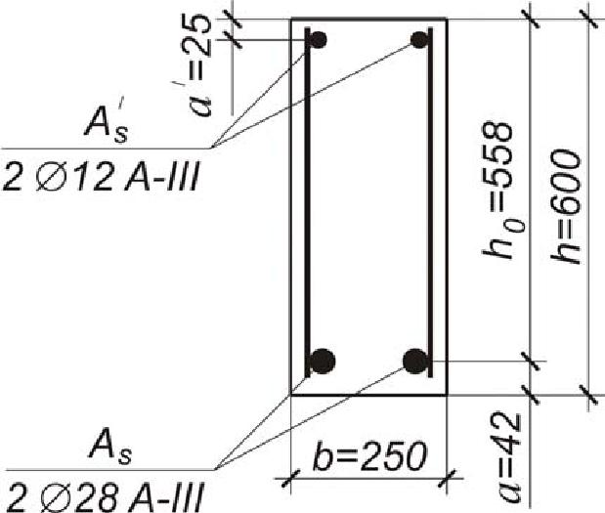

Рис. 2.1. Сечение существующей железобетонной балки

Исходные данные. Ригель разрезной пролетом l = 6 м , сечением

b × h = 250 × 600 мм . Бетон тяжелый, подвергнутый тепловой обработке, класса В20 ( R_{b} =11,5 МПа ; R_{bt} = 0,9 МПа ; R_{b} , _{ser} =15,0 МПа ; R_{bt} , _{ser} =1,40 МПа; E_{b} = 24,0 ⋅10³ МПа , см. [4, табл. 13, 12, 18]); нижняя рабочая продольная ар-

матура стержневая 2∅28А-III ( R_{s} = 365 МПа ; E_{s} = 20 ⋅10⁴ МПа; A_{s} =1232 мм² ); верхняя – 2∅12А-III ( R_{sc} = 365 МПа; A_{s}′ = 226 мм² ).

Выявляем необходимость усиления балки.
- Определяем расчетную нагрузку на 1 м длины ригеля. Нагрузка считается равномерно распределенной. Ширина грузовой площади равна шагу колонн в продольном направлении (пролету плит) B = l₁ = 6 м. Под-

счет нагрузок на 1 м² перекрытия приведен в примере расчета усиления

плиты с круглыми пустотами (см. табл. 1.1).

Расчетная нагрузка:

- постоянная от перекрытия
g _{пер} = q ⋅ B = 4,26 ⋅ 6,0 = 25,56 кН / м ;

- временная
ν_{пер} = ν ⋅ B = 15,0 ⋅ 6,0 = 90,0 кН / м ;
- от массы ригеля
g _{риг} = γ _{f} ⋅ ρ ⋅ b ⋅ h = 1,1⋅ 25 ⋅ 0,25 ⋅ 0,6 = 4,125 кН / м ;
- полная

q₁ = 25,56 + 90,0 + 4,125 = 119,68 кН / м.
Расчетный пролет ригеля среднего пролета

l₀ = l − h_{к} − ₂^{c} = 6,0 − 0,3 − ^{0,15}₂ = 5,625 м ,

где h_{к} = 300 мм – размер сечения колонны (по заданию); c = 150 мм –
вылет скрытой консоли.
- Вычисляем расчетный максимальный изгибающий момент в ригеле от действия полной нагрузки:
M₁ = | q ⋅ l ² | = | 119,68 ⋅ 5,625² |  | = 473,34 кН ⋅ м .
 | 1 0
 | 8 |  | 8

- Находим несущую способность ригеля в пролете (рис. 2.2), выполняя расчет по предельным усилиям.

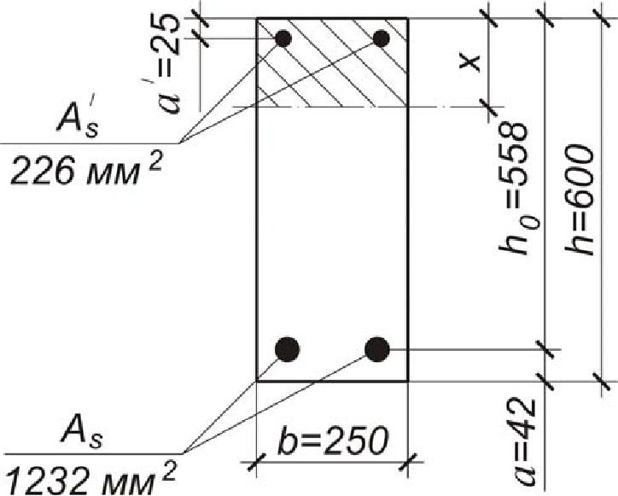

Рис. 2.2. Расчетное нормальное сечение ригеля в пролете
 | Рабочая высота сечения ригеля
 | h₀ = h − a = 600 − 42 = 558 мм ,
где | ª ⁼ ªз,min ⁺ | d_{s} | = 28 + | 28 | = 42 мм .
 |  |  |  | 2
 | 2

Высота сжатой зоны сечения
 | ′ |  |  | 365 ⋅ 1232 − 365 ⋅ 226
x = | R_{s} ⋅ A_{s} − R_{sc} ⋅ A_{s} | = |  |  | = 141,9 мм .
 | R_{b} ⋅ γ _{b1} ⋅ b |  |  | 11,5 ⋅ 0,9 ⋅ 250

Относительная высота сжатой зоны сечения

- = ^{x} = ^{141,9} = 0,254 . h₀ 558

Значение ξ _{R} = |  | 0,8 |  |  | = |  | 0,8 |  |  | = 0,526 | > ξ = 0,254 .
 | 1 + |  | R_{s} |  |  | 1 + |  | 365
 |  |  | 700 |  |  |  |  | 700
Несущая способность нормального сечения

- = R_{b} ⋅ γ_{b1} ⋅ b ⋅ x ⋅ ( h₀ − 0,5x ) + R_{sc} ⋅ A_{s}′ ⋅ ( h₀ − a′) = 11,5 ⋅ 10³ ⋅ 0,9 ⋅ 0,25 ⋅ 0,142 ×

×(0,558 − 0,5 ⋅ 0,1419) + 365 ⋅ 10³ ⋅ 226 ⋅ 10⁻⁶ ⋅ (0,558 − 0,025) = 222,93 кН ⋅ м .

- Проверяем условие

M ≥ M₁ ; 222,93 кН ⋅ м < 473,34 кН ⋅ м .

Условие не выполняется; следовательно, необходимо усилить ригель в пролете. Требуемый коэффициент усиления

k = ^{M}_{M}¹ = ^{473,34}_{222,93} = 2,123.

2.1. Усиление балки подведением упругой опоры
Выполняем расчет усиления балки подведением дополнительной
упругой опоры (упругая опора создается на основе металлической балки) (рис. 2.3).
Перед выполнением работ по усилению ригель максимально разгружают.
- Определяем величину расчетной погонной нагрузки, прикладываемой к существующей конструкции после ее усиления:
q₁ − g = 119,68 − 29,68 = 90,0 кН / м ,

где g – расчетная нагрузка, при которой выполняются работы по усилению.

Если полностью разгрузить ригель, оставив только постоянную нагруз-ку от конструкций перекрытия, получим:
- = g _{пер} + g_{риг} = 25,56 + 4,125 = 29,68 кН / м .
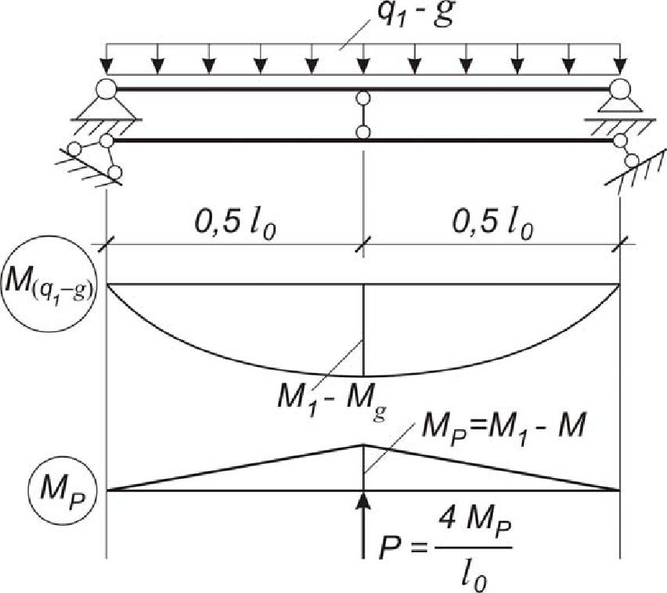

Рис. 2.3. Расчетная схема ригеля после усиления.
Эпюры изгибающих моментов в существующей железобетонной балке

- Вычисляем расчетный изгибающий момент в характерном сечении балки (в месте расположения упругой опоры) после разгрузки:
M _{g} = | g ⋅ l ² | = | 29,68 ⋅ 5,625² | = 117,39 кН ⋅ м.
 | 0
 | 8 |  | 8

- Определяем превышение расчетного изгибающего момента от полной действующей нагрузки q₁ над предельным моментом, восприни-
маемым нормальным сечением:

M _{р} = M ₁ − M = 473,34 − 222,93 = 250,41 кН ⋅ м .

- Находим требуемую реакцию упругой опоры:
_{P} ₌ ^{4M} ^{р} ₌ ⁴ ⋅ ^{250, 41} ₌ _{178,07} _{кН} .

l₀ 5,625

- Определяем кривизну железобетонной балки от нагрузки ( q₁ − g ), прикладываемой после усиления, рассматривая работу балки с трещинами.
Вычисляем следующие параметры.
- Момент образования трещин без учета неупругих деформаций растя-нутого бетона

M | crc |  | = R |  | ⋅ W = R |  | ⋅ | J_{red} ⋅ 2 |  | = 1,4 ⋅ 10³ ⋅ | 0,00533 ⋅ 2 |  | = 24,87 кН ⋅ м ,
 |  |  |  | bt , ser | bt ,ser |  |  | h |  | 0,6
где J |  | red | = | b ⋅ h³ | + α ⋅ A | ⋅ (0,5h − a )² |  |  |  | + α ⋅ A′ ⋅ (0,5h − a′)² |  | = |  | 0,25 ⋅ 0,6³ | +
 |  |  | 12 |  | s |  |  |  |  | s |  | 12

- 8,33 ⋅ 1232 ⋅ 10⁻⁶ ⋅ (0,5 ⋅ 0,6 − 0,042)² + 8,33 ⋅ 226 ⋅ 10⁻⁶ ⋅ (0,5 ⋅ 0,6 − 0,025)² = 0,00533м⁴ ;

- ₌ ^{E}s ₌ ²⁰ ^{⋅104} ₌ _{8,33.} E_{b} 24 ⋅10³

- Приведенный модуль деформации растянутой арматуры с учетом влияния растянутого бетона между трещинами

 | ^{E}s , red ⁼ |  |  | E | s | = | 20 ⋅10⁴ |  | = | 21,19 ⋅10 |  | 4 | МПа ,
 |  |  |  | ^{ψ}s |  |  |  | 0,944
где | ψ _{s} = 1 − 0,8 ⋅ | ^{M}crc |  |  |  |  |  | = 1 − 0,8 |  | ⋅ | 24,87 |  |  | = 0,944 .
 |  | ( M ₁ | − M _{g} ) |  |  |  |  |  |  |  | (473,34 | −117,39)

- Приведенный модуль деформации сжатого бетона
E |  | = | ^{R}b , ser | = | 15,0 | = 5357,1 МПа ,
b , red |  |  | ^{ε}b1,red |  | 2,8 ⋅10³
где ε _{b1,red} = 2,8 ⋅10³ – | относительная деформация бетона при продолжи-
тельном действии нагрузки и относительной влаж-ности воздуха окружающей среды W = 40–75 % [2, табл. 5.6].

Определяем момент инерции приведенного поперечного сечения балки относительно его центра тяжести (рис. 2.4):

J_{red} = J_{b} + J_{s} ⋅ α _{s} ₂ + J_{s}′ ⋅ α_{s1} .
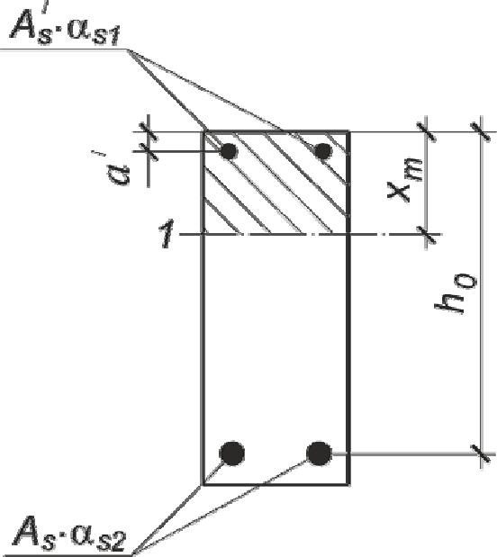

Рис. 2.4. Приведенное поперечное сечение балки: 1 – уровень центра тяжести приведенного сечения без учета растянутой зоны бетона

Предварительно находим значения коэффициентов приведения арматуры к бетону:

– для сжатой арматуры |  |  |  | 20 ⋅10⁴
α _{s1} = | E | s | = |  | = 37,33 ;
 | ^{E}b , red |  |  | 5357,1
– для растянутой арматуры

  - _{s} ₂ ₌ ^{E}s , red ₌ 21,19 ⋅10⁴ ₌ _{39,55.}
E_{b} , _{red}5357,1

Вычисляем высоту сжатой зоны поперечного сечения:
 | ⎡ | ( μ _{s} ⋅ α _{s} ₂ + μ′_{s} ⋅ α _{s1} )² + 2 ⋅ ⎜⎛ μ _{s} ⋅ α _{s} ₂ |  |  | a′ | ⎟⎞ − ( μ _{s} ⋅ α _{s} ₂ |  | ⎤
x_{m} = h₀ | ⋅ ⎢ |  | + μ′_{s} ⋅ α _{s1} | ⋅ |  |  | + μ′_{s} ⋅ α _{s1} | )⎥ | =
 |  |  |  |  | h
 | ⎢ | ⎝ |  |  |  | ⎠ |  | ⎥
 | ⎣ |  |  | 0 |  |  |  | ⎦

- 558 ⋅ [ ( 0,00883 ⋅ 39,55 + 0,00162 ⋅ 37,33) ² + 2 ⋅ ⎛⎜ 0,00883 ⋅ 39,55 + 0,00162 ⋅ 37,33⋅ ₅₅₈^{25⎞}⎟ −
- ( 0,00883 ⋅ 39,55 + 0,00162 ⋅ 37,33)] = 292,5 мм ,

где | μ _{s} = |  |  |  |  | A_{s} |  | = | 1232 |  |  |  | = 0,00883 ;
 |  |  |  |  |  | b ⋅ h₀ |  |  |  | 250 ⋅ 558
 |  |  |  |  |  | ′ |  |  | 226
 | μ′ |  |  | = |  | A_{s} |  | = |  |  |  |  | = 0,00162 .
 | s |  |  |  | b ⋅ h₀ |  |  |  | 250 ⋅ 558
 |  |  | 0,25 ⋅ 0,2925³ |  |  |  |  |  |  |  | ⎛ |  |  | 0,2925 |  |  | ⎞² ⎤
 |  | J_{red} = ⎢ |  |  |  |  |  |  |  |  | + 0,25 ⋅ 0,2925 ⋅ ⎜ |  |  |  |  |  | ⎟ | ⎥ | +
 |  |  | 12 |  |  |  |  |  |  |  |  |  |  | 2
 |  | ⎢ |  |  |  |  |  |  |  |  | ⎝ |  |  |  |  |  | ⎠ | ⎥
 |  | ⎣ |  |  |  |  |  |  |  |  |  |  |  |  |  |  |  | ⎦
+39,55 ⋅ 1232 ⋅ 10⁻⁶ ⋅ ( 0,558 − 0,2925)² +

+37,33 ⋅ 226 ⋅ 10⁻⁶ ⋅ ( 0,2925 − 0,025)² = 0,006124 м⁴ .

Кривизну железобетонной балки от действия нагрузки ( q₁ − g ) определяем по формуле

⎛ 1 |  | ⎞ | = | (M ₁ − M _{g} ) | = | 473,34 −117,39 | = 0,010850 | 1 | ,
⎜ |  | ⎟
 |  |  |  | D |  | 32806,88 |  | м
⎝ r |  | ⎠

где D – изгибная жесткость приведенного поперечного сечения элемента,

  - = E_{b} , _{red} ⋅ J_{red} = 5357,1⋅ 10³ ⋅ 0,006124 = 32806,88 кН ⋅ м² .

- Определяем кривизну железобетонной балки от реакции упругой опоры P , рассматривая работу балки без трещин:
⎛ 1 |  | ⎞* | = − | M _{p} | = − | 250,41 | = −0,007439 | 1 | ,
⎜ |  | ⎟
 |  |  |  | D |  | 33663,16 |  | м
⎝ r |  | ⎠

где | D = E |  | ⋅ J | red | = 6315,79 ⋅ 10³ ⋅ 0,00533 = 33663,16 кН ⋅ м² ;
 |  | b1,red
здесь J | red | = 0,00533 м⁴ |  |  | (п. 5); E |  |  |  | – модуль деформации сжатого бетона,
 |  |  |  |  |  |  | b1
при продолжительном действии нагрузки принимаемый равным
 |  | ^{E}b1 | = E_{bτ} = |  |  |  | E |  | = | 24 ⋅10³ | = 6315,79 МПа ,
 |  |  |  |  |  |  | b
 |  |  |  |  |  |  | ¹ ^{+ ϕ}b , cr |  |  | 1 + 2,8
где ϕ_{b} , _{cr} = 2,8 – коэффициент ползучести для бетона класса В20 и относительной влажности воздуха окружающей среды W = 40–75% [2, табл. 5.5].

- Вычисляем прогиб железобетонной балки в характерном сечении от совместного действия нагрузки ( q₁ − g ) и реакции упругой опоры P :

- = ⎛⎜ ¹ ⎞⎟ ⋅ ₄₈⁵ ⋅ l₀² + ⎛⎜ ¹ ⎞⎟* ⋅ ₁₂¹ ⋅ l₀² = (0,01085) ⋅ ₄₈⁵ ⋅ 5,625² + ( −0,007439) ⋅ ₁₂¹ ⋅ 5,625² =

  - r ⎠⎝ r ⎠

= 0,016 м < f_{lim} = | 1 | ⋅ l = 0,03 м .
 | 200

- Определяем момент инерции балки усиления из условия равенства прогибов железобетонной и металлической балок в характерном сечении. Балку усиления (подпирающую балку) выполняем, используя прокатный профиль из стали С245 ( E_{s1} = 2,06 ⋅10⁵ МПа ).
^{J} x,1 | = | M _{p} ⋅ l₀² | ⋅ | 1 |  | = | 250, 41 ⋅ 5,625 ² | ⋅ |  | 1 |  | = 0,00020032 м | 4 | =
 |  | 12 |  | ^{E} s1 | ⋅ f |  | 12 |  | 2,06 | ⋅ 10 ⁵ ⋅ 10 ³ | ⋅ 0,016
- 20032 см⁴ .
Принимаем двутавр №45 по ГОСТ 8239–89 ( J_{x} , _{f} = 27696 см⁴ ) либо два двутавра №36 ( J_{x} , _{f} = 2 ⋅ 13380 = 26760 см⁴ ).
Эффективность усиления ригеля можно существенно повысить, если металлическую подпирающую балку (конструкцию усиления) включить в работу после ее предварительного нагружения силой, подобранной таким образом, чтобы компенсировать недостаточную жесткость сечения этой балки, одновременно обеспечивая ее совместную работу с ригелем [19, п. 3.2].

- Работы по усилению ригеля подведением дополнительной упру-гой опоры выполняются в следующей последовательности:
✓ устраиваются опоры под конструкцию усиления (металлическую балку) в виде отдельных стоек или консолей, привариваемых к стальной обвязке колонн;

✓ максимально разгружается перекрытие в зоне усиления ригеля;

✓ монтируется в проектное положение и закрепляется конструкция усиления;

✓ включается в работу конструкция усиления путем забивки стальных клиньев (пластин со скошенными поверхностями) враспор с ригелем.

2.2. Усиление балки подваркой дополнительных стержней

Несущая способность ригеля ( M = 222,93 кН ⋅ м ) и максимальный

изгибающий момент в ригеле от действия полной расчетной нагрузки ( M₁ = 473,34 кН ⋅ м ) определены в начале разд. 2. Требуемый коэффициент

усиления
k = ^{M}_{M}¹ = ^{473,34}_{222,93} = 2,123.

Выполняем расчет усиления ригеля дополнительным армированием (рис. 2.5).
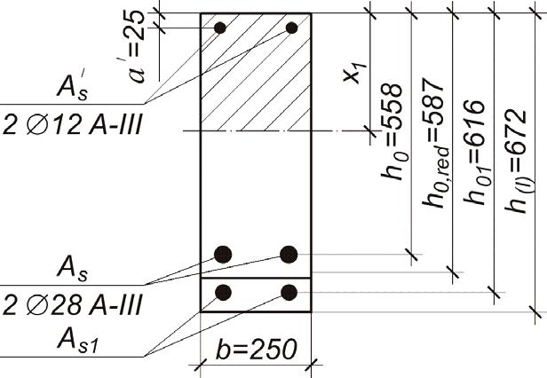

Рис. 2.5. Расчетное сечение ригеля,
усиленного дополнительной арматурой

Рабочая высота усиленного сечения

 |  | h |  | = | h₀ + h₀₁ |  |  |  | = |  | 558 + 616 |  |  | = 587 мм ,
 |  | 0,red |  |  |  | 2 |  |  |  |  |  | 2
где |  |  | h = h + 0,5d |  |  |  |  |  |  | s1 |  | = 600 + | 32 |  | = 616 мм .
 |  |  | 01 |  |  |  |  |  |  |  |  | 2
Определяем коэффициент α_{m} :
α _{m} = |  | M₁ |  |  |  | = |  |  |  |  |  | 473,34 |  |  |  | = 0,531.
 | R ⋅ γ | b1 | ⋅ b ⋅ h² |  |  |  | 11,5 ⋅ 10³ ⋅ 0,9 ⋅ 0,25 ⋅ 0,587²
 | b |  |  | 0,red
Проверяем условие α _{m} ≤ α_{R} :

α _{m} = 0,531 > α _{R} = ξ_{R} ⋅ (1 − 0,5ξ_{R} ) = 0,526 ⋅ (1 − 0,5 ⋅ 0,526) = 0,387 .

Условие не выполняется; следовательно, использование подращивания сечения не позволяет увеличить в достаточной мере прочность балки в пролете.

- Определяем максимально возможную в нашем случае площадь сечения дополнительной арматуры. Для этого принимаем значение α _{m} = α _{R} = 0,387 . По табл. 3.1 прил. 3 находим коэффициент ζ = 0,738.

Вычисляем требуемую площадь сечения суммарной арматуры (существующей плюс дополнительной):
^{A}s ,tot ⁼ |  | ^{M}1 |  | = | 473,34 | ⋅ 10 | 6 | = 2993,5 мм | 2 | .
 | R ⋅ h |  | ⋅ ζ |  | 365 ⋅ 10³ ⋅ 0,587 ⋅ 0,738
 | s | 0,red

- Усиление выполняем из арматуры класса А400 ( R_{s1} = 350 МПа ). Выделим требуемую площадь сечения дополнительной арматуры
A_{s1} = ( A_{s} _{,tot} − m₁ ⋅ A_{s} )⋅ | R_{s} |  | = ( 2993,5 − 0,75 ⋅ 1232) ⋅ | 365 | = 2539,1 мм | 2 | ,
 | R | ⋅ m |  | 350 ⋅ 0,85
 | s1
где m₁ = 0,75 – коэффициент, учитывающий повреждения существующей продольной арматуры при подварке дополнительной;

m = 0,85 – коэффициент условий работы предварительно напряженной дополнительной арматуры.
Используем арматуру максимально возможного диаметра для данного класса 2∅40А400 ( A_{s1,} _{f} = 2513 мм² < A_{s1} = 2539,1 мм² ).
- Усиление выполняем из арматуры класса A600 ( R_{s1} = 520 МПа ).

A_{s1} = ( 2993,5 − 0,75 ⋅ 1232)⋅ |  | 365 |  | = 1709,0 мм² .
 |  | 520 ⋅ 0,85
Используем 2∅36A600 ( A | = 2036 мм² > A |  |  |  | = 1709,0 мм² ).
s1, f |  |  | s1

- Определяем фактическую несущую способность усиленного ригеля: ✓ при усилении 2∅40А400.

Высота сжатой зоны усиленного сечения

x | = | R_{s} | ⋅ A_{s} ⋅ m₁ + R_{s1} ⋅ A_{s1,} _{f} |  | ⋅ m | = | 365 ⋅ 1232 ⋅ 0,75 + 350 ⋅ 2513⋅ 0,85 |  |  |  |  |  |  |  |  | = 419,3 мм.
1 |  |  |  | R_{b} ⋅ γ _{b1} ⋅ b |  |  |  |  |  |  |  | 11,5 ⋅ 0,9 ⋅ 250
 | Рабочая высота сечения
 | _{h}( f ) |  | = | A_{s} ⋅ m₁ ⋅ h₀ + A_{s1,} _{f} ⋅ h₀₁^{(f} ⁾ |  |  |  |  | = | 1232 ⋅ 0,75 ⋅ 558 + 2513 ⋅ 620 |  |  |  |  | = 603,3 мм ,
 | 0,red |  |  | ^{A}s ⋅ ^{m}1 ⁺ ^{A}s1, f |  |  |  |  |  |  |  | 1232 ⋅ 0,75 + 2513
где |  |  |  | h ⁽ ^{f} ⁾ = h + 0,5d |  |  |  |  | s1, f |  | = | 600 + | 40 | = 620 мм .
 |  |  | 01 |  |  |  |  |  |  |  |  | 2
 | Фактический изгибающий момент, воспринимаемый усиленным сече-
нием ригеля:
 |  | M _{f} = R_{b} ⋅ γ_{b1} ⋅ b ⋅ x₁ ⋅ ( h_{0,}^{(f}_{red}⁾ |  |  |  |  |  |  | − 0,5x₁ ) = 11,5 ⋅ 10³ ⋅ 0,9 ⋅ 0,25 ⋅ 0,4193×

×(0,6033 − 0,5 ⋅ 0,4193) = 427,09 кН ⋅ м < M₁ = 473,34 кН ⋅ м .
Перегрузка составит:
 | M ₁ − M _{f} | ⋅ 100 % = | 473,34 − 427,09 | ⋅ 100 % = 10,83 % ;
 | M _{f} |  | 427,09

- при использовании 2∅36A600.

x = | 365 ⋅ 1232 ⋅ 0,75 + 520 ⋅ 2036 ⋅ 0,85 |  |  |  |  |  |  | = 478,1 мм ;
1 |  |  | 11,5 ⋅ 0,9 ⋅ 250
_{h}( f ) |  | = | 1232 ⋅ 0,75 ⋅ 558 |  | + 2036 ⋅ 618 |  | = 599,3 мм,
0,red |  |  | 1232 ⋅ 0,75 |  | + 2036
где |  |  | h⁽ ^{f} ⁾ = 600 + | 36 |  | = 618 мм .
 |  | 01 |  |  | 2

Фактический изгибающий момент, воспринимаемый усиленным сече-нием ригеля:

M _{f} = 11,5 ⋅ 10³ ⋅ 0,9 ⋅ 0,25 ⋅ 0,4781⋅ (0,5993 − 0,5 ⋅ 0,4781) = 445,66 кН ⋅ м <

< M₁ = 473,34 кН ⋅ м .

Перегрузка составит:
 | M ₁ − M _{f} | ⋅ 100 % = | 473,34 − 445,66 | ⋅ 100 % = 6,21% .
 | M _{f} |  | 445,66

- Увеличиваем количество арматуры усиления, используя арматуру
максимально возможного диаметра для данного класса 2∅40А600 ( A_{s1,} _{f} = 2513 мм² ), и вновь определяем фактическую несущую способность усиленного ригеля.

_{x1} ₌ 365 ⋅ 1232 ⋅ 0,75 + 520 ⋅ 2513 ⋅ 0,85 ₌ _{559,6} _{мм} ; 11,5 ⋅ 0,9 ⋅ 250

_{h}( f ) | = | 1232 ⋅ 0,75 ⋅ 558 |  |  | + 2513⋅ 620 |  | = 603,3 мм ,
0,red |  |  | 1232 ⋅ 0,75 |  | + 2513
где |  | h⁽ ^{f} ⁾ = 600 + |  | 40 |  | = 620 мм .
 | 01 |  | 2

Фактический изгибающий момент, воспринимаемый усиленным сече-нием ригеля:
M _{f} = 11,5 ⋅ 10³ ⋅ 0,9 ⋅ 0,25 ⋅ 0,5596 ⋅ (0,6033 − 0,5 ⋅ 0,5596) = 468,42 кН ⋅ м <
< M₁ = 473,34 кН ⋅ м .

Перегрузка составит:
 | M ₁ − M _{f} | ⋅ 100 % = | 473,34 − 468,42 | ⋅ 100 % = 1,05 % .
 | M _{f} |  | 468,42
Более целесообразно использовать для усиления 2∅40 А600. Однако для последующей эксплуатации перекрытия после усиления ригеля допол-нительным армированием необходимо уменьшить величину новой времен-ной нагрузки.
- Работы по усилению ригеля подваркой дополнительных стерж-ней выполняются в следующей последовательности:
✓ максимально разгружается перекрытие в зоне усиления ригеля;
✓ удаляется защитный слой, обнажается и очищается от коррозии рабочая продольная арматура усиливаемой балки на высоту не менее 0,5 диаметра у опор и на участках в местах приварки соединительных деталей (участки вскрытия выполняются с шагом 500…800 мм);
✓ выполняется насечка глубиной 5…10 мм на нижней бетонной грани ригеля;
✓ привариваются соединительные элементы (коротыши или стальные пластины, сечение которых назначается в зависимости от диаметра рабо-чей арматуры и толщины защитного слоя бетона) к продольной арматуре балки;
✓ вывешивается в проектное положение (строго горизонтально) с помощью временных подвесок арматура усиления;
✓ приваривается стержень усиления к соединительному элементу сначала одним концом, а после нагрева током высокой частоты до требуемой температуры (около 150 °C) – другим;
✓ выполняются остальные сварные соединения арматуры усиления с соединительными элементами в пролете ригеля;
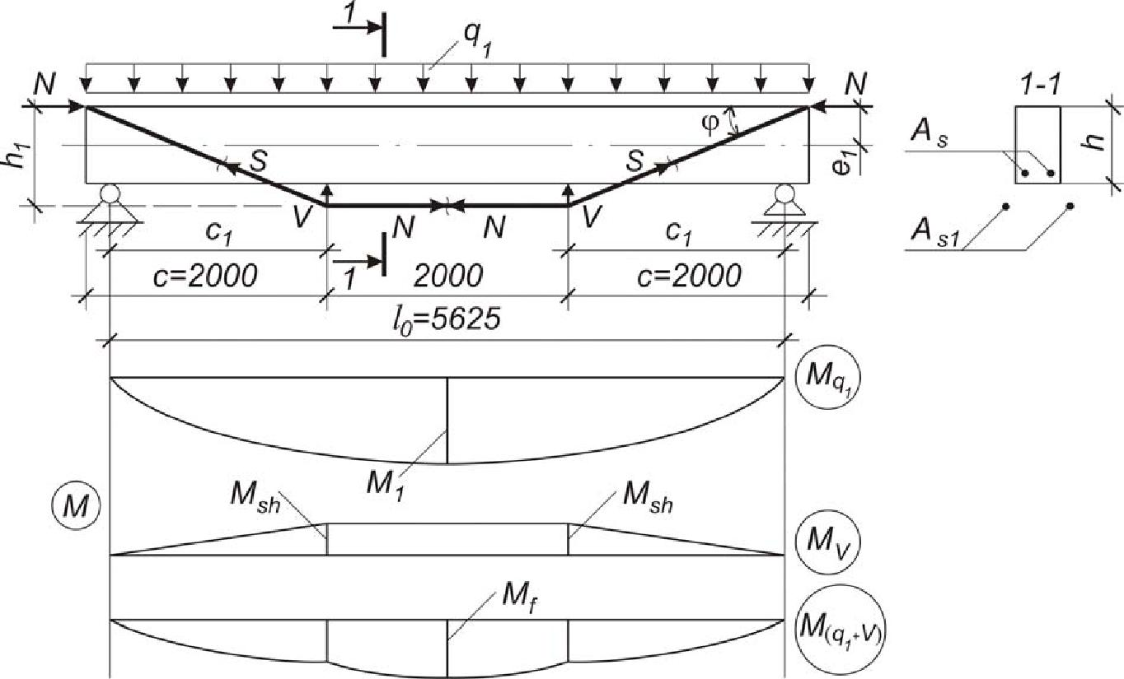
✓ омоноличивается (с требуемой толщиной защитного слоя бетона) арматура усиления.

2.3. Усиление балки шпренгельной системой

Несущая способность ригеля ( M = 222,93 кН ⋅ м ) и максимальный

изгибающий момент в ригеле от действия полной расчетной нагрузки ( M₁ = 473,34 кН ⋅ м ) определены в начале разд. 2. Требуемый коэффициент

усиления
k = ^{M}_{M}¹ = ^{473,34}_{222,93} = 2,123.

Выполняем расчет усиления ригеля шпренгелем. Расчетная схема усиленного ригеля дана на рис. 2.6.

Рис. 2.6. Расчетная схема ригеля после усиления шпренгелем.
Эпюры изгибающих моментов
Расчет усиления включает в себя подбор сечения стержневой арматуры шпренгеля d_{s1} и назначение его высоты h₁ . Расчет выполняем методом

последовательных приближений.
- Назначаем геометрические параметры шпренгеля:
– расстояние от торца ригеля до места перегиба шпренгельной арматуры

c = ¹₃ ⋅ l = ¹₃ ⋅ 6 = 2,0 м ;

– высота шпренгеля
h₁ = h + 50 = 600 + 50 = 650 мм ;
– смещение верхнего узла шпренгеля относительно оси балки:

e₁ = ^{h}₂ = ⁶⁰⁰₂ = 300 мм .

Задаемся классом арматурной стали и диаметром шпренгельной арматуры d_{s1} (как правило, d_{s1} = 16...36 мм ). Принимаем 2∅36А400 ( R_{s1} = 350 МПа ; E_{s1} = 20 ⋅10⁴ МПа ; A_{s1} = 2036 мм² ).
- Определяем приведенный момент инерции сечения железобетонной балки:

J | b | = | b ⋅ h³ | + α ⋅ A ⋅ (0,5h − a) ² | = | 0, 25 ⋅ 0,6³ | + 8,33 ⋅ 1232 ⋅ 10 ⁻⁶ ⋅ (0,5 ⋅ 0,6 − 0,042)² =
 |  | 12 |  | s | 12

- 0,00518 м⁴ ,

где | α = | E | s | = | 20 ⋅10⁴ | = 8,33.
 |  | E |  |  | 24 ⋅10³
 |  | b
- Вычисляем расчетные параметры:

  - = arctg ^{h}_{c}¹ = arctg ^{0,65}₂ = 18° ;

k₁ = |  | E ⋅ J |  |  |  | ⋅ h ⁼ |  |  |  |  | 24 ⋅ 10 ³ ⋅ 0,00518 |  |  |  |  |  |  |  | = 0, 470 ;
 |  | E | ⋅ A |  |  |  |  |  |  | 20 ⋅10⁴ |  | ⋅ 2036 ⋅10⁻⁶ ⋅ 0,65
 |  |  | b |  | b
 |  | s1 | s1 |  | 1
 |  | k₃ = |  |  | 1 |  |  |  |  |  | 1 | 1
 |  |  |  |  |  |  |  |  | = |  |  |  | = |  | = 1,163 ;
 |  |  |  | сos³ϕ |  |  |  |  |  |  | сos³18° |  |  | 0,951³
 |  |  | A = |  |  |  |  |  |  |  |  | ^{l}0 |  |  |  |  | =
 |  |  |  |  |  | 1,33 ⋅ k ⋅ k + |  |  |  |  |  | 1,11 ⋅ h + 0,67 |  |  |  | ⋅ k
 |  |  |  |  |  |  |  |  | 1 |  | 3 | 1 |  |  |  | 1
= |  |  |  |  |  |  |  |  |  |  | 5,625 |  |  |  |  |  |  |  | = 3,190.
 | 1,33 ⋅ 0, 47 ⋅ 1,163 + 1,11 ⋅ 0,65 + 0,67 ⋅ 0, 47

- Находим расчетные усилия в стержнях шпренгеля:

- = A ⋅ γ ⋅ q₁ ⋅ l₀ = 3,19 ⋅ 0,136 ⋅ 119,68 ⋅ 5,625 = 292,06 кН;

- = N ⋅ tgϕ = 292,06 ⋅ tg18° = 292,06 ⋅ 0,325 = 94,92 кН ,

где γ – коэффициент, учитывающий вид нагрузки и характер ее распределения ( γ = 0,136 – для нагрузки равномерно распределенной по всей длине балки).
- Определяем величину разгружающего момента, создаваемого реактивным усилием в стойках шпренгеля:
M |  | = −V ⋅ c | = −V ⋅ | ⎛ | ^{l}0 | − 2 | ⎞ | = −94,92 ⋅ | ⎛ | 5,625 − 2 | ⎞ | = − 172,04 кН ⋅ м .
 | sh |  |  |  |  |  | ⎟ |  | ⎜ |  | ⎟
 |  | 1 |  | ⎜ |  | 2 |  |  |  | 2
 |  |  |  | ⎝ |  |  | ⎠ |  | ⎝ |  | ⎠

- Вычисляем расчетный изгибающий момент, воспринимаемый бал-кой после усиления:
M _{f} = M ₁ + M _{sh} = 473,34 + ( −172,04) = 301,30 кН ⋅ м .
- Выполняем предварительную проверку прочности нормального се-чения балки (рассматривая работу ее на изгиб):
M _{f} < М ;
M _{f} = 301,30 кН ⋅ м > M = 222,93 кН ⋅ м ,
где M – несущая способность железобетонной балки в пролете.
Условие не выполняется. Требуется увеличить площадь сечения шпренгельной арматуры A_{s1} или высоту шпренгеля h₁ .
- Повторяем расчет усиления железобетонной балки шпренгелем,
оставляя d₁ = 36 мм (А400) и увеличивая высоту h₁ на величину
Δh₁ = 300 мм : h₁ = 650 + 300 = 950 мм .
- Вычисляем расчетные параметры:

  - = arctg ^{h}_{c}¹ = arctg ^{0,95}₂ = 25,4° ;

^{k}1 | = | E_{b} ⋅ J_{b} |  |  | = |  |  |  |  | 24 ⋅10³ ⋅ 0,00518 |  |  |  | = 0,321;
 |  | ^{E}s1 | ⋅ A_{s1} ⋅ h₁ |  |  |  | 20 |  | ⋅10⁴ ⋅ 2036 ⋅10⁻⁶ ⋅ 0,95
 |  |  | k₃ = |  | 1 |  |  |  | = | 1 |  | = 1,358 | ;
 |  |  |  | сos³ϕ |  |  |  |  |  |  | сos³ 25,4°

 |  | A = |  |  | l₀ |  | =
 |  |  | 1,33 ⋅ k ⋅ k |  | + 1,11 ⋅ h + 0,67 ⋅ k
 | 1 |  |  | 3 | 1 | 1
= |  |  |  | 5,625 |  |  |  |  | = 3,042.
 |  | 1,33 ⋅ 0,321 ⋅ 1,358 + 1,11 ⋅ 0,95 + 0,67 ⋅ 0,321

- Находим расчетные усилия в стержнях шпренгеля:
- = A ⋅ γ ⋅ q₁ ⋅ l₀ = 3,042 ⋅ 0,136 ⋅ 119,68 ⋅ 5,625 = 278,51 кН ;
  - = N ⋅ tgϕ = 278,51⋅ tg25,4° = 132,25 кН .
- Определяем величину разгружающего момента:

M _{sh} = −V ⋅ c₁ |  | ⎛ | 5,625 − 2 | ⎞
 | = −132,25 | ⋅ ⎜ |  | ⎟ | = −239,70 кН ⋅ м .
 |  |  | 2
 |  | ⎝ |  | ⎠
- Вычисляем расчетный изгибающий момент, воспринимаемый уси-ленной балкой:
M _{f} = M ₁ + M _{sh} = 473,34 + ( −239,70) = 233,64 кН ⋅ м .
- Выполняем предварительную проверку прочности нормального сечения балки:
M _{f} < М ;
M _{f} = 233,64 кН ⋅ м > M = 222,93 кН ⋅ м .
Максимальная величина изгибающего момента от полной расчетной нагрузки превышает несущую способность нормального сечения железо-бетонной балки. Следовательно, требуется еще увеличить высоту шпренге-ля h₁ , что в данном случае уже не желательно.

Выполним усиление в два этапа. На первом этапе усилим ригель дополнительным армированием. Это возможно, так как   x / h₀  =0,254   _{R}  0,526 . На втором этапе выполним шпренгельную систему.

Разработка схем усиления капителей безбалочных перекрытий, усиление стыков конструкций
Тема: Выполнение технологических схем производства работ по усилению перекрытий при реконструкции.
Вид практической работы: Выполнение наблюдений и опытов, решение задач экспериментального характера.
Цель работы: Выработка умения применять знания на практике

Задачи: 1. Развивать коммуникативные компетенции (как способности работать с текстом, информацией);

2. Развивать предметные компетенции (Умение выполнять технологические схемы производства работ по усилению перекрытий при реконструкции.);
3.Формировать ключевые компетенции ((информационная: систематизировать, анализировать, использовать и обрабатывать полученную информацию); социально-коммуникативная (соотносить свои устремления с интересами других людей))

Условия, оборудование: Листы А4,карандаши Теоретическое обоснование:

- большинстве случаев основной причиной проведения реконструкции жилых и гражданских зданий старой постройки является повышенный износ конструкций междуэтажных перекрытий, лестничных маршей и площадок. Замена таких конструктивных элементов не только является дорогостоящим и трудоемким видом работ, но и вносит значительные изменения в нагрузки на стеновые конструкции и фундаменты. Поэтому процессу принятия решения о материале и конструкции заменяемых перекрытий предшествуют расчеты несущей способности стен и фундаментов.
Повышение капитальности и огнестойкости реконструируемых зданий достигается путем замены перекрытий из сборных, монолитных и сборно-монолитных железобетонных элементов.
При замене перекрытий применяют: использование балочных систем сзаполнением пустотелыми керамическими или керамзитобетонными блоками; сборно-монолитные перекрытия по металлическим балкам с заполнением мелкоштучными плитами-вкладышами; сборно-монолитные перекрытия с применением несъемной опалубки из железобетонных плит-скорлуп, профнастила, пенополистирольных плит; монолитные балочные и безбалочные перекрытия; перекрытия из железобетонных плит многопустотного настила по металлическим балкам. Область применения конструктивных решений зависит от степени износа несущих стен, изменившихся нагрузок и условий механизации технологических процессов.
Задание:
- В соответствии с вариантом, выданным преподавателем, выполнить технологические схемы производства работ по усилению перекрытий при реконструкции.

Методика выполнения работы:

1.Используя рисунок -1, выбрать размеры здания по варианту и начертить в масштабе на чертежном листе формата А4 технологические схемы производства работ по усилению перекрытий.

Варианты

№ | 1. | 2. | 3. | 4. | 5. | 6. | 7. | 8. | 9. | 10.
варианта
Размеры | 12*16 | 14*18 | 10*18 | 12*16 | 14*18 | 10*18 | 12*16 | 14*18 | 10*18 | 12*16
здания

- Организационно-технологические схемы возведения перекрытий с использованием железобетонной тонкостенной опалубки.

Сборно-монолитные перекрытия с применением оставляемой опалубки являются наиболее эффективной технологией реконструктивных работ. Основным

преимуществом таких систем является возможность получения высококачественных потолочных поверхностей.

На рис. 1 приведены организационно-технологические схемы возведения перекрытий с использованием железобетонной тонкостенной опалубки.
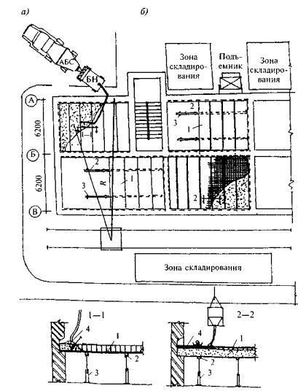

Рис. 1. Технология устройства сборно-монолитных перекрытий в несъемной опалубке из железобетонных плит с выпусками арматуры (а) и

пенополистирольных плит (б) с последующим омоноличиванием 1 - несъемная опалубка; 2 - ригели; 3 - телескопические стойки; 4 -

монолитный бетон

При толщине железобетонной несъемной опалубки 4-6 см масса монтажных

элементов (ширина 1,2-2 м, длина - 5,8 м) составляет соответственно 0,72 и 1,2 т,

что обеспечивает организацию монтажного процесса путем использования

башенного крана грузоподъемностью до 3 т.

Технологический процесс возведения перекрытий включает: устройство

штраб по периметру или продольным сторонам стен глубиной 0,5 кирпича и
высотой 1 - 1,5 кирпича; устройство единого монтажного горизонта путем выравнивания опорной поверхности цементно-песчаным раствором; установку распределительных балок на телескопических стойках и непосредственно монтаж
элементов несъемной опалубки.
Установку элементов несъемной опалубки производят при работе крана «на себя», в наиболее удаленном пролете. Свободные концы панелей заводятся в полость штраб, затем осуществляется более плотное примыкание внутренней кромки панели к ранее установленной. Учитывая достаточно высокую гибкость панели, ее горизонтальность обеспечивается установкой 2-3 направляющих деревянных ригелей на телескопических стойках, снабженных винтовыми домкратами. Это обеспечивает проектное положение и точное совмещение потолочных плоскостей. Панели крепятся между собой распределительными стержнями арматуры или временными устройствами. В местах контакта панелей устанавливается дополнительное сетчатое армирование в 2-3 местах по длине пролета.
По окончании монтажа панелей осуществляется контроль их геометрического положения. Отклонения по горизонтали не должны превышать 3-4 мм на пролет. Перепад высот смежных потолочных поверхностей ± 1 мм. Выполнение этих требований осуществляется путем выверки панелей в проектное положение с помощью винтовых домкратов, устанавливаемых на распределительных балках.
Омоноличивание конструкций перекрытия производится по нескольким технологическим схемам. Если принята крановая подача бетонной смеси, то ее укладка производится по окончании работ на захватке. В случае использования бетононасосного транспорта захваткой может служить один этаж, что позволяет максимально использовать технические возможности бетононасоса.
Укладка бетонной смеси производится по очищенному основанию панелей несъемной опалубки. Перед укладкой смеси должно быть проведено обязательное увлажнение поверхности. Для укладки смеси используются переходные мостики и временные настилы для расположения рабочих. Обязательным требованием является вибрационная проработка смеси с использованием глубинных или поверхностных вибраторов (виброреек). Карта бетонирования рассчитывается в каждом случае в зависимости от конкретных условий и особенностей планировочных решений. Подача смеси начинается с наиболее удаленной точки. Бетонирование производится на проектную толщину. При этом особое внимание уделяется получению горизонтальных поверхностей, для чего используют систему маяков и маячных досок. После набора прочности бетоном 1,5-2,0 МПа осуществляют затирку и шлифовку поверхности бетонного покрытия. До начала бетонирования производят работы по прокладке электропроводки, канализационных труб и др. элементов.
После набора прочности бетоном 30-40 % проектной осуществляется освобождение панелей от поддерживающих элементов.
Работы выполняет звено в составе 4 человек: монтажники 4-го разряда - 1, 3-го разряда - 1; бетонщики-арматурщики 4-го разряда - 1, 2-го разряда - 1. При подаче смеси бадьями в звено включается такелажник 2-го разряда - 1, а при подаче бетононасосным транспортом - машинист и оператор 5-го разряда.
Контрольные вопросы
- Как производится укладка бетонной смеси в конструкции?
- Чем обеспечивается горизонтальность панели, при ее установке?
- Как производят установку элементов несъемной опалубки?

Расчет остаточной несущей способности МК
Группы стальных конструкций
В зависимости от условий эксплуатации, характера внешних воздействий и средств соединения стальные конструкции делятся на 4 группы [5].
Группа 1 - сварные конструкции, работающие в особо тяжёлых условиях, или подвергающиеся непосредственному воздействию динамических (в том числе сейсмических при их работе в упруго-пластической стадии), вибрационных или подвижных нагрузок (подкрановые балки, балки рабочих площадок, элементы бункерных или разгрузочных эстакад, главные балки и ригели рам при динамической нагрузке, пролётные строения транспортёрных галерей, фасонки ферм, покрытия резервуаров, элементы оттяжек мачт и т.п.).
Группа 2 - сварные конструкции, работающие при статической нагрузке преимущественно на растяжение (фермы, балки перекрытий и покрытий, косоуры лестниц) и другие растянутые и растянуто изгибаемые и изгибаемые элементы, а также конструкции группы 1 при отсутствии сварных соединений.
Группа 3 - сварные конструкции, работающие преимущественно на сжатие (колонны и стойки, опорные плиты, настил перекрытий, прогоны покрытий, конструкции под оборудование, вертикальные связи по колоннам и другие сжатые и сжато-изгибаемые элементы), а также конструкции группы 2 при отсутствии сварных соединений.
Группа 4 - вспомогательные конструкции зданий и сооружений (связи, кроме указанных в группе 3, элементы фахверка, лестницы, площадки и другие вспомогательные элементы), а также конструкции группы 3 при отсутствии сварных соединений.
Оценка качества материала, назначение расчётных сопротивлений [13]
При обследовании свойства стали определяют испытаниями образцов, вырезанных из элементов конструкций.
Допускается не испытывать сталь для конструкций, в которых напряжения не превышают 0,7 R_{y} (что для стали С 235 составляет (165 МПа) при расчётных температурах выше -30 ^{о}С для конструкций группы 3; при расчётных температурах выше -40^{о}С для конструкций группы 4.
При испытаниях устанавливаются: химический состав с определением содержания химических элементов; предел текучести σ_{y}, временное сопротивление σ_{и}; относительное удлинение при разрыве ; ударная вязкость.
Механические характеристики допускается определять и другими неразрушающими методами, что не исключает испытание не менее 3 контрольных образцов для определения σ_{y} и σ_{и}.
Пробы отбирают для каждого вида проката: испытания по определению химического состава - 3 шт.; прочности - 10 шт.; ударной вязкости - 6 шт.
Величина σ_{y} (σ_{и} ) определяется по формуле
,
где σ_{n} - средняя арифметическая величина; 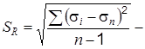среднее квадратичное отклонение результатов испытаний; - коэффициент, зависящий от объёма выборки. При большом разбросе свойств, когда коэффициент вариации 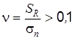, использовать результаты не допускается.
Величина расчётных сопротивлений проката определяется по формулам: 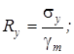 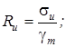 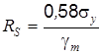.
Объём выборки  (количество испытанных образцов) | Коэффициент
10  12  16  20 | 2,911  2,736  2,5224  2,396
Коэффициенты надёжности по материалу для конструкций, изготовленных:
- до 1932 г. и для сталей, имеющих предел текучести МПа, ;
- в период с 1932 по 1982 гг. (и для сталей с МПа); для сталей с МПа ;
- после 1982 г. - по действующим нормам.
Сталь считается хорошо свариваемой, если по результатам химического анализа получено:
.
Расчётные сопротивления сварных швов допускается принимать:
- для растянутых стыковых швов (для конструкций, изготовленных до 1972 г.) и (для конструкций, изготовленных после 1972 г.);
- для угловых швов МПа (при электродах Э42), (прочность электрода); , , , .
Если прочность болтов неизвестна, то принимать её при работе болта на срез, как для болтов класса 4.6, а на растяжение - 4.8.
Общие положения расчёта усиления стальных конструкций
При расчёте усилений под нагрузкой необходимо учитывать:
1) степень загрузки конструкций, которая определяется уровнем напряжений 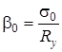, где - максимальное напряжение в конструкции в месте выполнения сварных швов;
2) последовательность включения в работу элементов усиления;
3) деформации конструкций при усилении.
Усиление конструкций под нагрузкой с помощью сварки возможно в том случае, если в элементах групп конструкций 1, 2, 3 и 4 уровень напряжений будет не более 0,2; 0,4; 0,6; 0,8 соответственно.
Если эти условия не выполняются, то до начала усиления необходима разгрузка конструкции до соответствующего уровня.
При проектировании усиления необходимо обеспечивать общую и местную устойчивость конструкции, не допускать концентрации напряжений, выполнять антикоррозийную защиту.
Следует следующие соблюдать требования:
1. Не нарушать центровку как самих усиливаемых элементов, так и центровку в узлах конструкций (ферм, рам и др.).
2. Запрещается под нагрузкой накладывать сварные швы поперёк растянутых элементов. Катет шва при одном проходе не должен быть более 6 мм.
3. Сварка спокойной и полуспокойной стали толщиной до 30 мм может производиться при температуре окружающего воздуха не ниже - 15 ^{о}С.
4. Для снижения опасности хрупкого разрушения сварных соединений при пониженных температурах новые сварные швы следует располагать возможно дальше от мест с концентраторами напряжений (изменение сечений, вырезы, рёбра и т.д.). Расстояние между параллельными сварными швами должно быть не менее 100 мм. В остальных случаях расстояние между швами должно быть не менее 4…6 толщин элементов, к которым приваривается новая деталь. В местах пересечений швов должно быть выполнено отверстие диаметром 20…30 мм.
При усилении верхних и нижних поясов ферм и балок (чтобы не было дополнительно прогибов от сварочных деформаций) в первую очередь выполняются швы по нижнему поясу, и в последнюю - по верхнему. Для уменьшения прогибов гибких сжатых элементов при сварке швы следует накладывать участками по 50…80 мм с перерывами для остывания шва.
Последовательность приварки элемента усиления:
- закрепление элемента струбцинами;
- приварка сварными прихватками длиной 10…20 мм через 300…500 мм. Сварка ведётся в направлении от концов к середине.
Последовательность соединения элемента усиления на болтах:
- болтами закрепляются концы элемента;
- выполняются промежуточные соединения.
Сверлить последующие отверстия можно только после установки болта в предыдущем отверстии.
Не допускается применение комбинированных соединений разной жёсткости (болтовое - сварное).
Проектирование усилений методом наращивания сечений
Стальные конструкции в зависимости от допустимости использования пластической стадии в процессе усиления подразделяются на четыре группы [13].
В конструкциях группы I пластические деформации не допускаются. Относительные остаточные деформации . Расчёт выполняется по упругой стадии.
В конструкциях этой группы II относительные остаточные деформации нормируются в пределах 0,001.
В конструкциях группы III относительные остаточные деформации нормируются в пределах 0,002.
В конструкциях группы IV относительные остаточные деформации нормируются в пределах 0,004.
Расчёт конструкций, работающих в условиях низкой температуры (ниже 40 ^{о}С), с целью обеспечения их надёжности целесообразно проводить с учётом только упругой работы стали.
Оценка прочности при усилении конструкций даётся на основании двух критериев, принятых нормами. Критерий краевой текучести (КТ) хотя по форме и соответствует расчётам по упругой стадии, фактически отвечает критерию малых пластических деформаций.
Проверка прочности для конструкций II и III групп выполняется по критерию краевой текучести КТ. Для элементов IV группы проверка прочности производится по критерию развитых пластических деформаций (РПД). Допуская развитие пластических деформаций, их ограничивают введением коэффициентов и , гарантирующих уровень пластических деформаций .

Разработка схем и чертежей по усилению.
Разработка схем усиления (на основе расчетов) балок, стропильных конструкций
Частичный или полный ремонт деревянных конструкций чаще всего связан с некачественной их защитой от непосредственного увлажнения атмосферными или техногенными водами, плохой термо- и пароизоляцией, отсутствием систематической просушки древесины, неудовлетворительной защитой от гниения и энтомологических разрушителей.
В связи с этим для длительной безопасной эксплуатации деревянных конструкций необходимо создать вокруг них соответствующие температурно-влажностные условия. Если это невозможно по технологическим или другим соображениям, деревянные конструкции следует тщательно обработать ядохимикатами, т.е. антисептировать.
Антисептирование производят в весенний или летний период, так как в это время личинки жучков подходят к поверхности пораженной древесины и обеспечивается просушивание деревянных конструкций. Антисептики в виде водных растворов применяют для тех деревянных конструкций, которые защищены от увлажнения и вымывающего воздействия воды. Антисептические пасты используют для защиты деревянных конструкций, которые эксплуатируются в условиях повышенной влажности.
Деревянные элементы, подлежащие сплошной окраске (окна, двери, чистые полы), не антисептируются. При влажности окружающей среды до 25 %, отсутствии опасности увлажнения или обеспечении быстрого высыхания конструкций применяют нормальное (одноразовое) антисептирование, при более сложных условиях эксплуатации - повышенное (удвоенное).
Защита деревянных конструкций от возгорания осуществляется специальными огнезащитными составами - антипиренами. В огнезащитные составы могут добавляться антисептики, которые не снижают огнезащитных свойств состава и позволяют осуществить комбинированную защиту деревянных конструкций от возгорания и гниения.
Наиболее уязвимыми местами загнивания деревянных конструкций являются опорные узлы и крепления. Устранение загнивания достигается прокладками из рубероида, антисептированием древесины, созданием условий, не допускающих увлажнения древесины. Подтягивание болтов соединений, тяжей, затяжек, стяжных муфт производится при обнаружении провисания, неравномерности натяжения отдельных элементов и при уменьшении жесткости деревянных конструкций.
При поражении гнилью опорных частей отдельных балок перекрытий взамен обрезанного сгнившего конца устанавливают две накладки из досок, сечение которых определяется расчетом и должно быть несколько больше, чем сечение существующей балки (рис. 4.15).
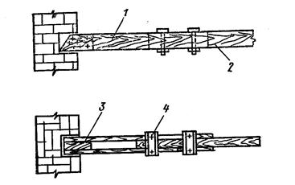
Рис. 4.15 Усиление балок перекрытия прутковыми протезами: 1 - прутковый протез; 2 - усиливаемая балка; 3 - вкладыш; 4 - соединительные элементы
При большом объеме повреждений применяют прутковые протезы, которые изготовляют заранее в мастерских. Длину протезов принимают на 10 % больше двойной длины обрезанного конца балки. Опорные части выполняют из швеллеров (№ 20-30 - для балок междуэтажных перекрытий, № 12-16 - для чердачных перекрытий).
Для установки прутковых протезов под дефектные балки подводят временные опоры, разбирают деревянное перекрытие по ширине на 75 см снизу и на 1,5 м сверху от стены, спиливают поврежденный участок балки по длине примерно на 0,5 м, заводят протез в опорную нишу и скрепляют его с балкой гвоздями (рис. 4.16).
Новую древесину должны применять в воздушно-сухом состоянии, а также обрабатывать огнезащитными составами и антисептиками.
При повышенных нагрузках на перекрытие в деревянных балках появляются продольные трещины в средней зоне. Аналогичные трещины могут возникнуть и при усушке древесины.
При незначительных дефектах деревянных перекрытий их ремонт осуществляют протезированием, наращиванием сечения балок, частичной заменой черного или чистого пола. Протезирование применяют при поражении гнилью или жучками небольших участков балок, оно заключается в аккуратном вырезании дефектного участка и установкой на гвоздях (болтах) новой древесины. Места усиления должны быть соответствующим образом антисептированы.
При усилении наращиванием сечение балки увеличивается накладками расчетного сечения по всей длине или на части пролета. Усиливаемые элементы крепят к существующей балке гвоздями или болтами.
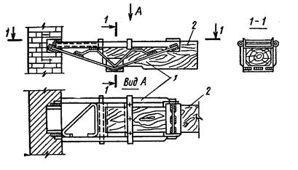
Рис. 4.16 Усиление балок перекрытия прутковыми протезами: 1 - прутковый протез; 2 - усиливаемая балка
При достаточной толщине перекрытия усиление до деревянных балок может быть осуществлено с помощью надбалок или подбалок, которые крепят к усиливаемой балке с помощью вертикальных болтов. Усиленные концы балок междуэтажных перекрытий антисептируют и заделывают в стены наглухо, в чердачных перекрытиях балки оставляют открытыми сверху, утепляя их эффективным материалом. Элементы усиления должны быть изолированы от каменной кладки (бетона) прокладкой из толя или рубероида.
При значительных дефектах деревянных балок рекомендуется преобразование их в шпренгельные фермы, в балки составного сечения или полная замена путем установки рядом с поврежденной балкой новой.
Ремонт деревянных покрытий, как правило, связан с расстройством узловых соединений (появлением трещин в местах концентрации напряжений), обнаружением продольных трещин в стропильных конструкциях из-за усушки древесины или перегрузки кровли, гниением деревянных конструкций из-за плохого проветривания, замачивания, некачественного антисептирования и т.п. Чаще всего гниению подвержены мауэрлат и участки стропильных ног, примыкающих к нему. При перегрузке кровли появляются также расслоения древесины в стропилах в местах крепления затяжки.
Реконструкция кровли требуется при замене более, легкого кровельного покрытия (например, кровельного железа) на более тяжелое (асбестоцементные листы). В этом случае, как правило, необходимо увеличить уклон стропил и их сечение.
Усиление стропил при незначительных повреждениях гнилью осуществляют протезированием или наращиванием. При необходимости увеличения уклона устанавливают новые стропила, которые соединяют с существующими стойками и подкосами (рис. 4.17). При наличии средней стены увеличения несущей способности стропил можно добиться установкой дополнительных подкосов, а в случае ее отсутствия - второй по высоте затяжкой или шпренгелем.
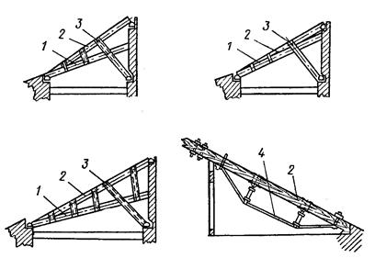
Рис 4.17. Усиление деревянных стропил: 1 - усиливаемые стропила; 2 - новые стропила; 3 - подкос; 4 - шпренгель
Продольные трещины в стропилах стягивают металлическими хомутами на болтах.
Усиление деревянных стропильных ферм всех типов осуществляют различными способами с учетом характера обнаруженных дефектов:
- при загнивании опорных концов ферм вырезают опасный участок, заменяя его протезами;
- при недостаточной несущей способности стыка нижнего пояса (растянутого раскоса) устраивают дополнительные накладки или растянутые тяжи между узлами ферм;
- при потере устойчивости верхнего пояса или сжатых элементов решетки устанавливают дополнительные связи или увеличивают сечения элементов, прикрепляя к ним с помощью болтов или гвоздей дополнительные бруски или доски.
Усиление деревянных арок и рам зависит от вида конструкции и характера обнаруженных дефектов. Наиболее простым способом усиления гнутых арок из нескольких слоев досок, соединенных на гвоздях, является устройство обшивки из двух слоев досок, которые крепятся к вертикальным поверхностям арок также на гвоздях. Кружальные арки усиливают постановкой рядом со старой аркой новой из косяков и скреплением их гвоздями или болтами. Гнутые арки можно усилить, превратив их в металлодеревянные фермы (рис. 4.18).
К распространенным дефектам в дощато-гвоздевых и клеефанерных рамах является выпучивание их нижних поясов в карнизных узлах. После разгрузки рам нижние пояса выправляют и усиливают постановкой парных накладок или нашивкой фанерных диагональных фасонок. Усиленные сжатые пояса смежных рам должны быть раскреплены связями. Нижние растянутые пояса рам усиливают парными накладками или металлическими тяжами.
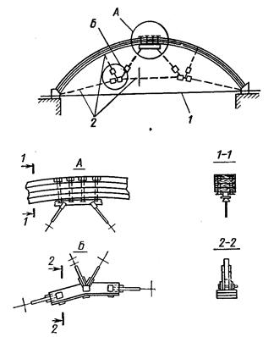
Рис. 4.18 Усиление гнутых арок: 1 - затяжка; 2 - ферма усиления
Тонкостенные пространственные деревянные своды-оболочки усиливают пришивкой по поверхности купола дополнительного кольцевого настила из реек или постановкой изнутри ребер жесткости. Ребра усиления должны упираться в нижнее растянутое кольцо из стали и в верхнее сжатое кольцо из деревянных кружальных косяков. Таким образом, тонкостенный купол-оболочка превращается в ребристый купол. Загнившую на небольших участках дощатую обшивку сводов заменяют новой.
Во многих случаях эффективными мероприятиями по усилению поврежденных стоек, балок, ферм при наличии опасных трещин, разрывов, гнили, значительных прогибов являются установка дополнительных стальных или деревянных накладок на болтах, применение стальных шпренгелей или дополнительных опор. Сильно поврежденные конструкции, если позволяют условия, заменяются на новые.
Временное усиление поврежденных конструкций деревянными элементами (рис. 4.19) при аварийном состоянии строительных конструкций и возможность их обрушения производят установкой:
- подкрепляющих стоек из бревен и брусьев при высоте до 6,5 м (рис. 4.19 а);
- пространственных опор из бревен и брусьев, при высоте более 6,5 м (рис. 4.19 б).
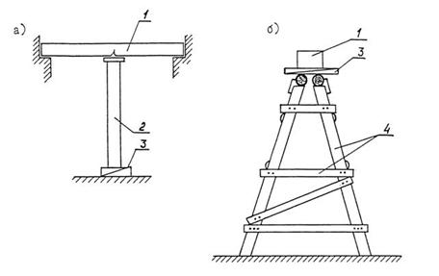
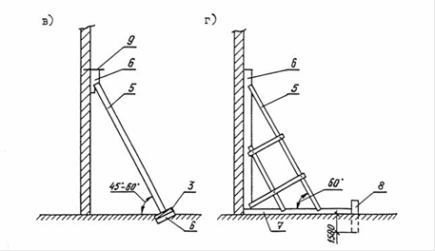
Рис. 4.19 Временные крепления поврежденных конструкций: а - в виде стоек; б - пространственной опоры; в, г - подкосов для стен; 1 - конструкция; 2 - временная подпорка-стойка из бревна; 3 - клинья; 4 - пространственная опора; 5 - подкосы из бревен диаметром 16-20 см; 6 - прокладка диаметром 16-20 см; 7 - лежень диаметром 18-22 см; 8 - упорный столб диаметром 18-22 см; 9 - крепежный штырь
Передача нагрузки от конструкции производится с помощью подкладок с обязательным подклиниванием стоек. В одиночных и двойных стойках подклинивание производится под низ стойки, а в пространственных клинья ставят между верхом стойки и подпираемой конструкцией.
Крепление стен по схеме рис. 4.19 в, применяется при высоте стен до 6 м, а по схеме рис. 4.19 г - при высоте 6-12 м.
Усиление деревянных конструкций (рис. 4.20) при частичном разрушении древесины подрезами, смятиями под шайбами болтов, разрывами, сколами, гнилью осуществляется с помощью дополнительного крепления гвоздями или болтами досок, брусьев, накладок, швеллерных профилей.
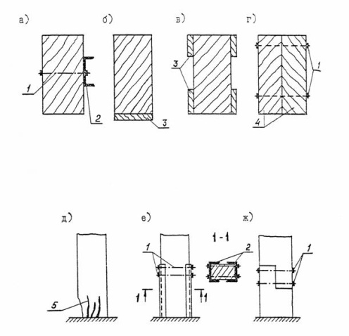
Рис. 4.20 Усиление деревянных прогонов и стоек: а - с помощью швеллерных профилей; б, в - с помощью накладок; г - с помощью досок или брусьев; 1 - скрепляющие болты; 2 - швеллер; 3 - накладка; 4 - доски (брусья); д - стойка с разрушенным основанием; 5 - трещины; ж - пристыковка нового основания стоек с помощью врубки вполдерева; е - заключение основания стойки в обойму из швеллерных профилей
Разрушенное гнилью основание стоек отрезают и пристыковывают новое с помощью врубки «вполдерева». При наличии опасности повторного гниения основание заключают в обойму из швеллерных профилей.
Усиление узлов деревянных конструкций (рис. 4.21) производят следующим образом:
- при разрушении опоры балки, находящейся в кладке и гнили, осуществляется с помощью наращивания поврежденного конца стальными уголками или швеллерными профилями (рис. 4.21 а);
- при образовании трещин в опорном узле врубки зубом и в стыковом узле балок при наличии поперечной силы - укреплением скрепляющими болтами (рис. 4.21 б, в).
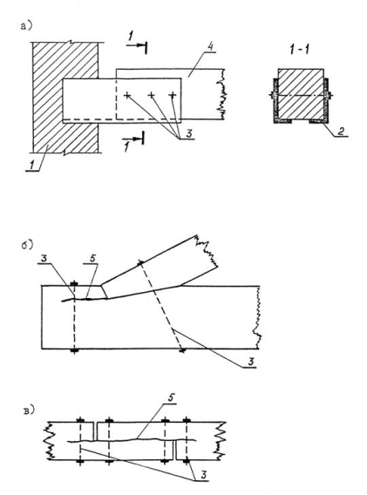
Рис. 4.21 Усиление узлов деревянных конструкций: а - опоры балки; б - опорного узла врубки; в - стыкового узла балок; 1 - кладка; 2 - стальные уголки усиления; 3 - скрепляющие болты; 4 - балка; 5 - трещина

Практиическая работа
Расчет и проектирование чертежей мансардному надстрою
Цель занятия: Изучить конструктивное решение мансардного этажа
Литература:
- СНиП 2.08.01-89* "Жилые здания"
1. СНиП 21-01-97 "Пожарная безопасность зданий и сооружений".
- Э.М. Ариевич. Эксплуатация жилых зданий. - М.: Стройиздат, 1991
- А.П. Прокопимин. Капитальный ремонт. - М.: Стройиздат, 1991.
Отчетный материал: На формате А-3 (А-4) выполнить конструктивное решение мансарды
Методические указания
Мансарда - это эксплуатируемая часть здания, ограждающие конструкции которого одновременно выполняют функции крыши 1.
"Мансарда" - это французское слово. В 1630г. французский архитектор Француа Мансар впервые использовал чердачное помещение для жилых
целей. Такой чердачный этаж по его имени и получил название «МАНСАРДА».
- соответствии со СНиП 2.08.01-89* "Жилые здания" - "Этаж мансардный (мансарда) - этаж в чердачном пространстве, фасад которого полностью или частично образован поверхностью (поверхностями) наклонной или ломаной крыши, при этом линия пересечения плоскости крыши и фасада должна быть на высоте не более 1.5 м от уровня пола мансардного этажа".

Мансардный этаж может занимать всю площадь здания, либо его часть, но, как правило, в пределах лежащих ниже стен базового здания. Архитектурно-планировочные решения могут иметь широкий диапазон, а помещения - любую площадь и конфигурацию.
Справочный материал
Крыша – это верхняя ограждающая конструкция здания, выполняющая несущие, гидроизолирующие и, при бесчердачных (совмещенных) крышах и теплых чердаках, теплоизолирующие функции.
Кровля – это верхний элемент крыши (покрытие), предохраняющий здания от всех видов атмосферных воздействий.
Наиболее распространенными как в Европе, так и в России являются различные виды наклонных или, если сказать по-другому, скатных крыш.
Крыша здания состоит из следующих элементов (см. рис.): наклонных плоскостей, называемых скатами (1), основой которых служат стропила (2) и обрешетка (3). Нижние концы стропильных ног опираются на мауэрлат (4). Пересечение скатов образует наклонные (12) и горизонтальные ребра. Горизонтальные ребра называют коньком (5). Пересечение скатов, образующие входящие углы, создают ендовы и разжелобки (6). Края кровли над стенами здания называют карнизными свесами (7) (располагаются горизонтально, выступают за контур наружных стен ) или фронтонными свесами (11) (располагаются наклонно). Вода по скатам стекает к настенным желобам (8) и отводится через водоприемные воронки (9) в водосточные трубы (10) и далее в ливневую канализацию.
Разновидности форм крыши.
Односкатная крыша опирается своей несущей конструкцией (системой стропил, фермой и др.) на наружные стены, находящиеся на разных уровнях.
Односкатные крыши применяются чаще всего при строительстве веранд и террас, хозяйственных построек, складских помещений.
Двускатная крыша является самой распространённой классической конструкцией. Её еще называют щипцовой. Существуют варианты крыш с висячими стропильными формами или с наклонными стропилами. К многочисленным вариантам данного типа надо отнести крыши с равномерным или неравномерным углом наклона ската или же размером карнизного свеса.
Шатровая крыша. Все скаты такой крыши, в виде равнобедренных треугольников, сходятся в одной точке. Определяющим элементом в ней является симметричность. Применяется для строений в форме квадрата или равностороннего многоугольника.
Вальмовая крыша. Она четырехскатная: два ската представляют собой трапеции, а два других, со стороны торцевых стен, - треугольники (они называются вальмами). Разновидностью вальмовой крыши является полувальмовая.
Многощипцовая крыша. Её устраивают на домах со сложной многоугольной формой плана. Такие крыши имеют большее количество ендов (внутренний угол) и ребер (выступающие углы, которые образуют пересечения скатов кровли), что требует высокой квалификации при выполнении кровельных работ.
Мансардные крыши. Для увеличения объема жилого чердачного помещения (мансарды), часто выполняются скаты различных уклонов: нижние - более крутые и верхние - более пологие. Данный тип конструкции крыши очень популярен при современном строительстве, т.к. обеспечивается эффективное использование жилой площади мансардного этажа.

Купольные и конические крыши применяются для перекрытия зданий кругового очертания в плане.
Плоские крыши находят наиболее широкое применение как в гражданском, так и в промышленном строительстве. В отличие от скатных крыш, на плоских крышах не применяют в качестве кровельных штучные и листовые материалы. Здесь необходимы материалы, допускающие устройство сплошного ковра (битумные, битумно-полимерные и полимерные материалы, а также мастики).
Список литературы
- Мансарды. Лестницы. Строительство мансарды. Изготовление лестниц: Справочник / Сост. В.И. Рыженко. — М.: Издательство Оникс, 2007.
- Крыши, мансарды, лестницы, полы. Баранчикова. – М.: Издательство Феникс, 2004.
3.Мансарды и чердачные помещения. Й. Косо. – М.: Издательство Контэнт, 2008.
4 Мансарды. Эркеры. Балконы. В.С. Самойлов, В.С. Левадный. – М.: Издательство Аделант, 2006

Расчет и проектирование чертежей по пристрою,
Цель: Научиться проектировать конструктивную схему здания с несущими стенами
Отчетный материал: Чертеж конструктивной схемы здания с несущими стенами, М1:100 (см. приложение Г).
Задание: На основании исходных данных вычертить конструктивную схему здания с несущими стенами 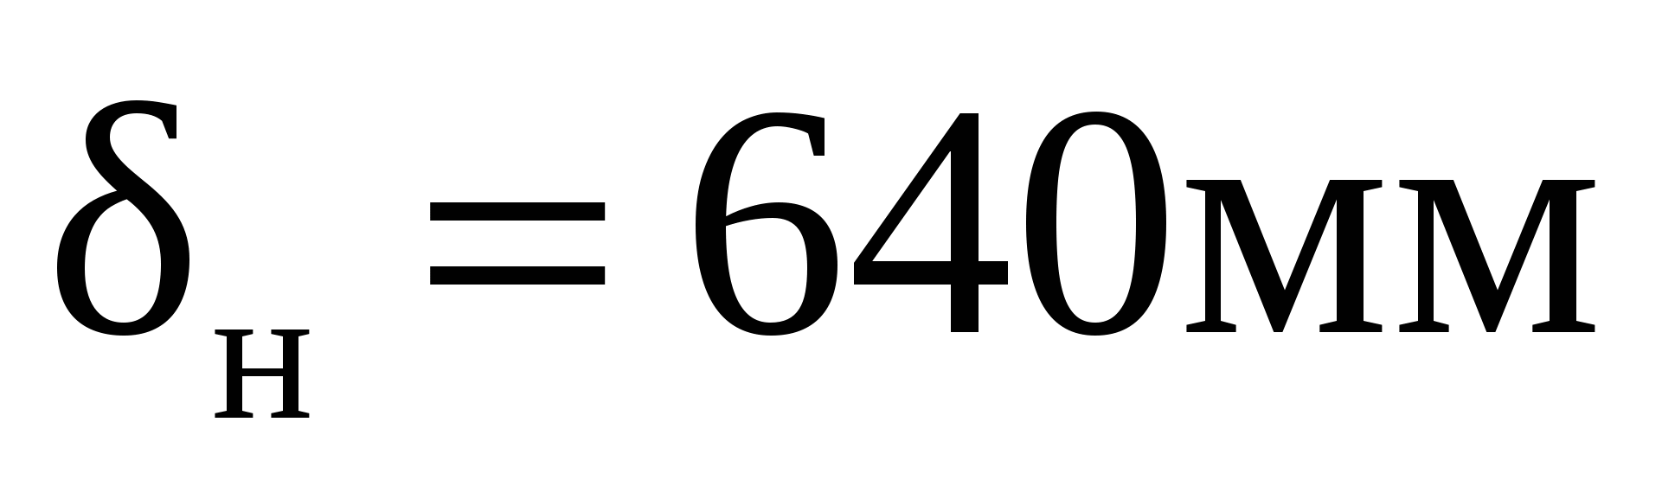, 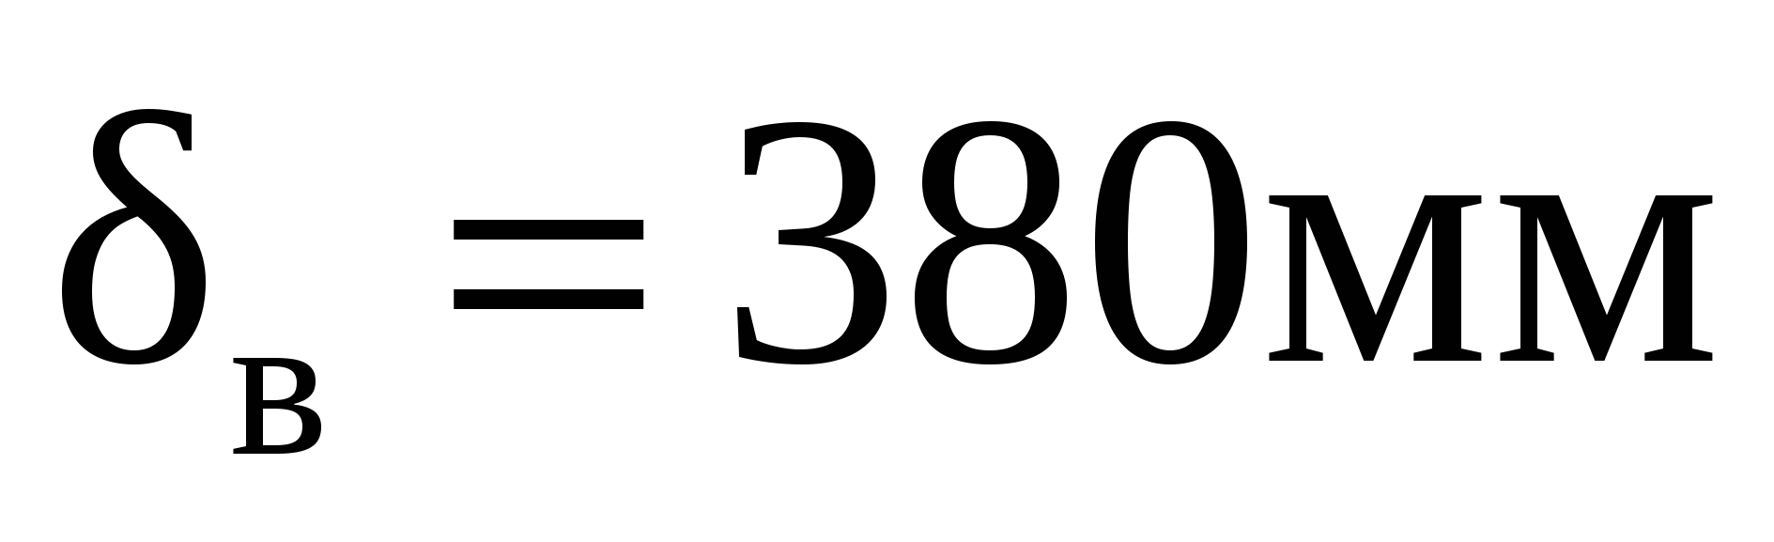.
Методические указания
Координационная ось – условная линия в плане, определяющая местоположение вертикальных элементов. Координационные оси наносят на изображение здания, сооружения тонкими штрихпунктирными линиями, обозначают арабскими цифрами и прописными буквами русского алфавита в кружках Ø6-12 мм (в соответствии с рисунком 1). Последовательность обозначений координационных осей принимают по плану слева направо и снизу вверх.

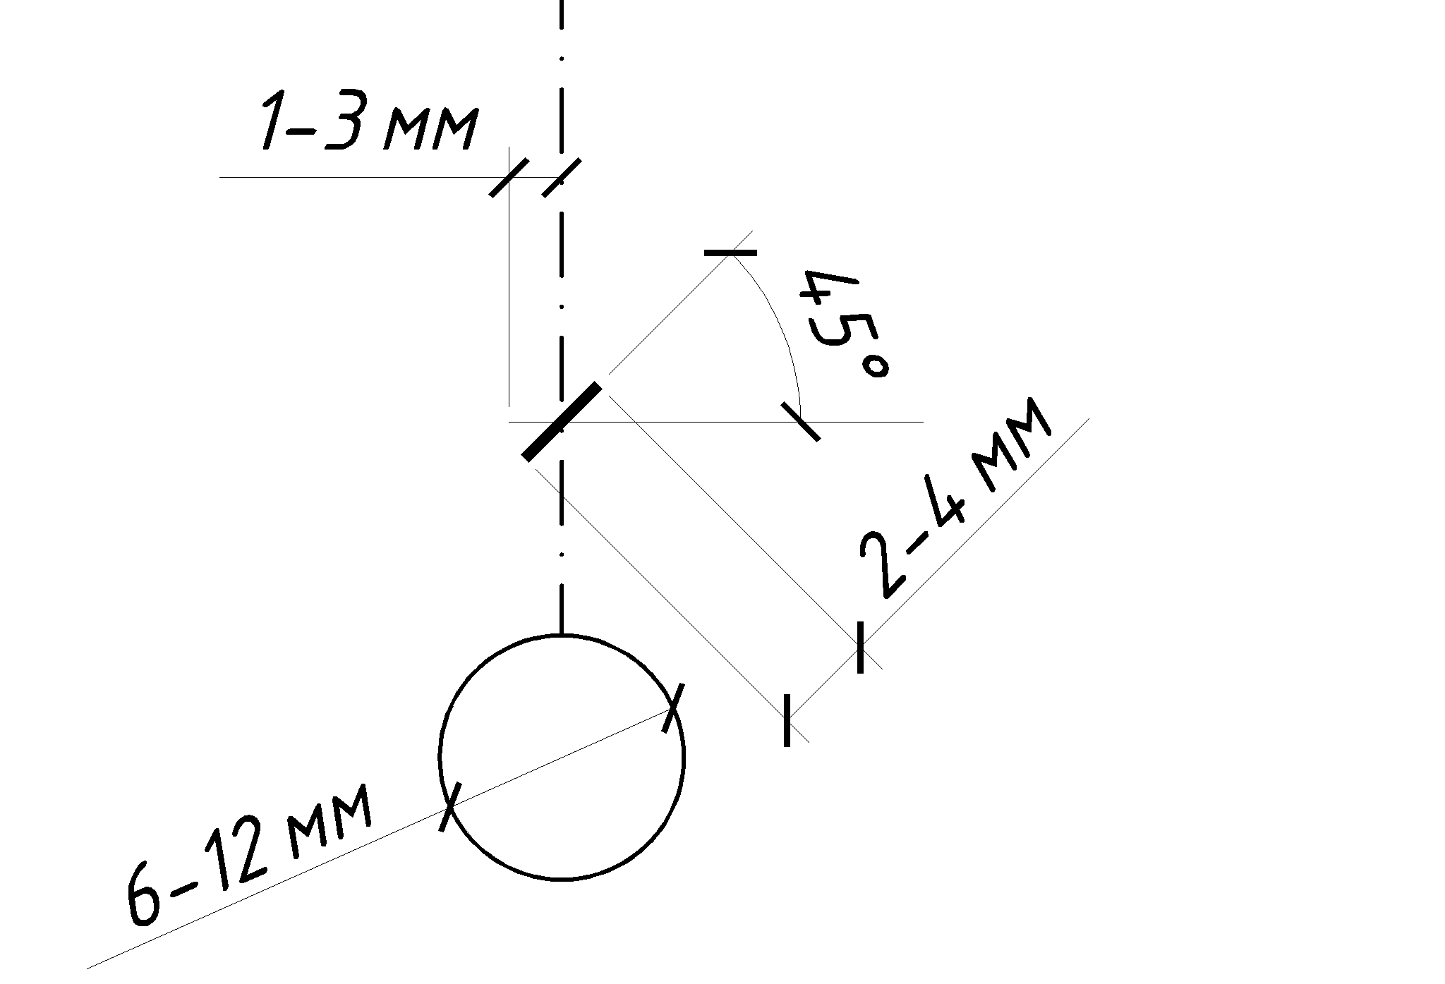

Рисунок 1 - Правила оформления координационных осей
Правила определения привязок капитальных стен
Привязка – это расстояние от координационной оси до внутренней грани стены. Привязка должна обеспечивать минимальное опирание плиты перекрытия.

Привязка наружных несущих стен:
Внутренняя грань стены смещается с координационной оси на 120 мм (в соответствии с рисунком 2).
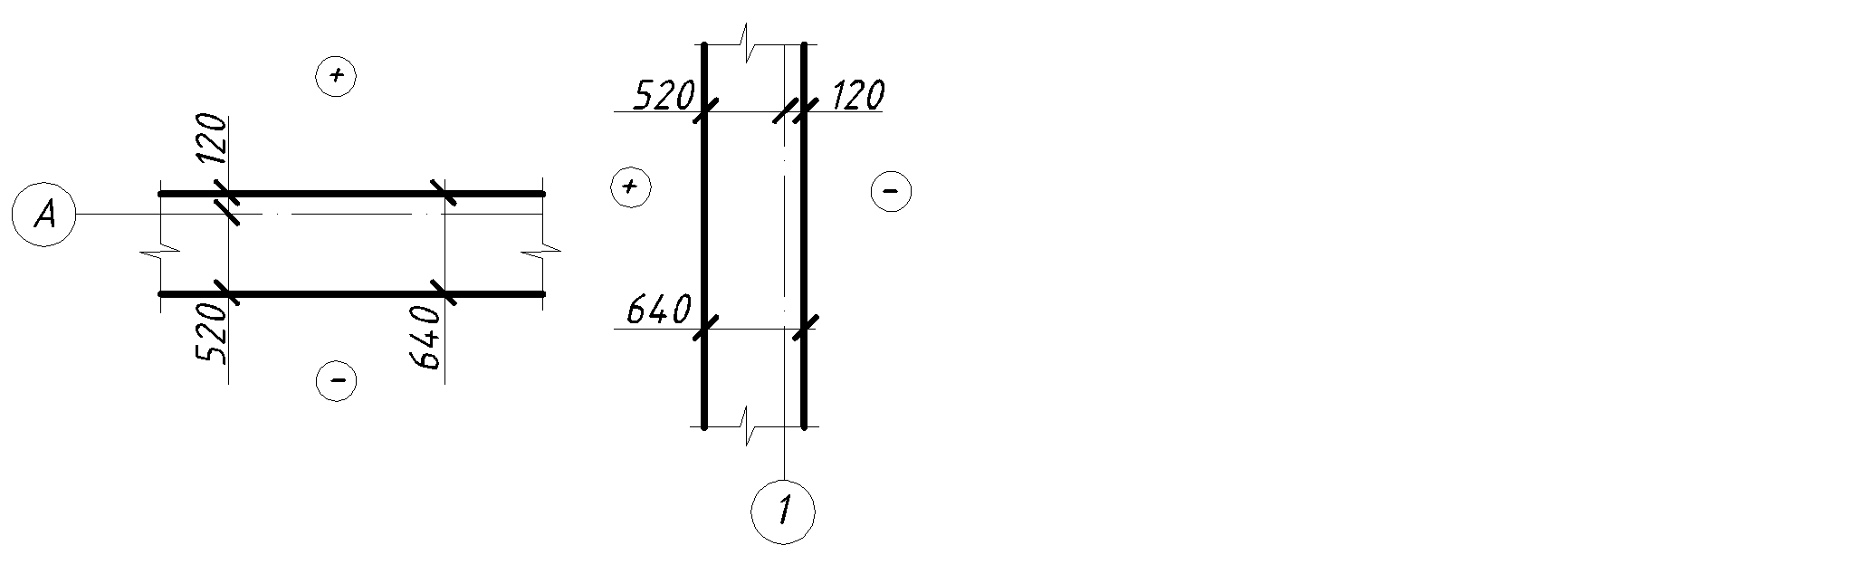Рисунок 2- Привязка наружных несущих стен
Привязка наружных самонесущих стен:
Внутренняя грань стены совпадает с координационной осью («нулевая привязка») (в соответствии с рисунком 3).
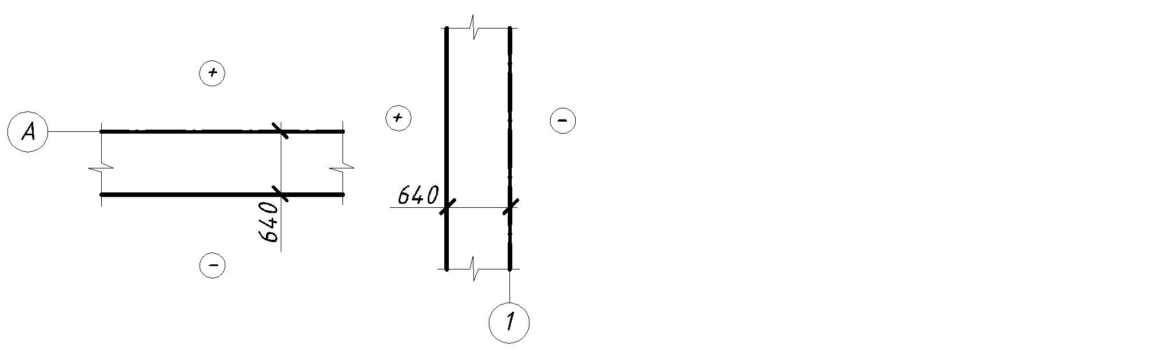Рисунок 3 - Привязка наружных самонесущих стен
Привязка внутренних стен:
Координационная ось совпадает с геометрической осью («осевая привязка») (в соответствии с рисунком 4).
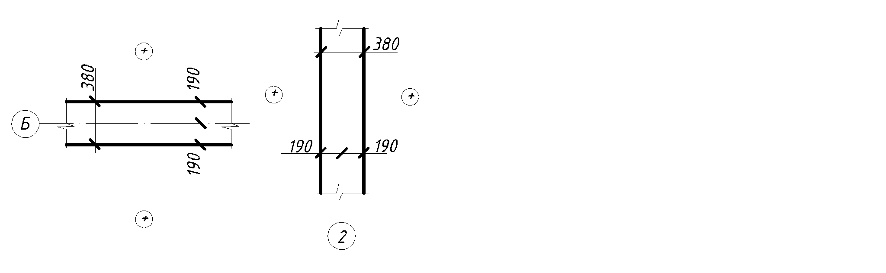Рисунок 4 - Привязка внутренних стен

По окончании работы сделать вывод:
1. Какая конструктивная схема здания проработана.
2. Сколько составляет требуемая номинальная длина плит.
3. Записать характер работы стен по несущей способности по каждой координационной оси.
Практическая работа
Тема: Каркасная конструктивная схема
Цель: Научиться проектировать каркасную конструктивную схему здания
Норма времени: 2 часа
Отчетный материал: Чертеж каркасной конструктивной схемы здания, М 1: 200 (см. приложение Д).
Задание: Проработать каркасную конструктивную схему здания, если пролет 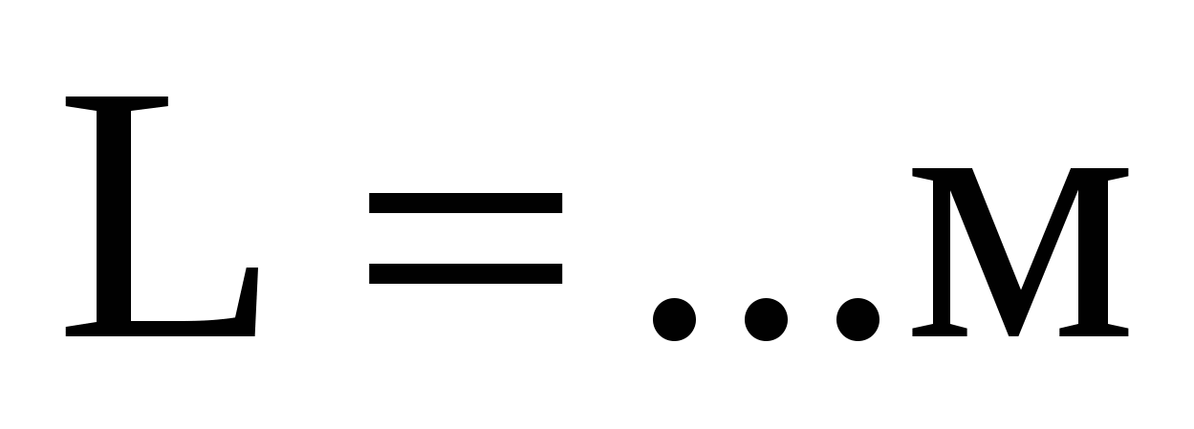, шаг колонн 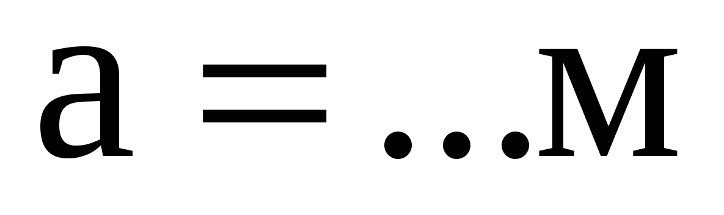. Количество шагов … шт, Сечение колонн 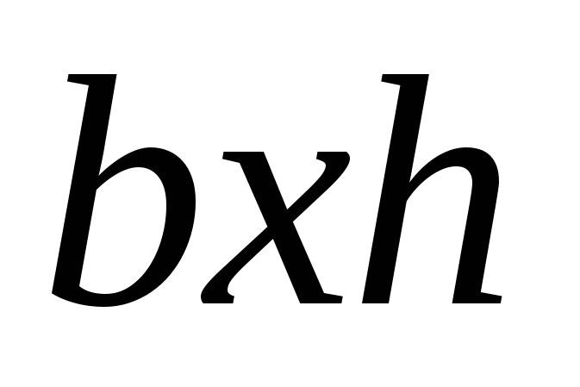. Индивидуальные задания даны в приложении А.
Методические указания
1. Тонкими штрихпунктирными линиями нанести все координационные оси здания в соответствии с заданием.
2. На пересечении осей нанести колонны заданного сечения с центральной привязкой, т.е. координационная ось совпадает с геометрическим центром колонны (в соответствии с рисунком 5).
Рисунок 5 - Привязка колонн здания
3. Вычертить раскладку балок.
4. Поставить на чертеже наименование колонн (К1), балок (Б1).
По окончании работы сделать вывод:
1. Конструктивная схема с каким расположение ригелей проработана.
2. Сколько составляет требуемая номинальная длина плит.
3. Сколько составляют габаритные размеры здания.

Расчет и проектирование чертежей антресольных этажей
Высота потолков у них чаще всего составляет 5 метров и более, что влияет на большой внутренний объем таких помещений.
Чтобы эффективно использовать этот объем, можно увеличить полезную площадь вдвое, обустроив антресольный этаж.
Это промежуточная или межэтажная конструкция, которая установлена на опорных колонах. Колоны, если они предусмотрены проектом, крепятся к элементам несущих конструкций — стойкам, балкам и пр.
Допускается различная конструкция антресольных этажей — главным требованием является соответствие здания и помещений строительным нормам.
Занимаясь устройством антресольного этажа, важно максимально уменьшить вес конструкции. Но перед началом всех работ большое значение имеет детальное обследование существующих конструкций объекта, изучение и определение возможности придания дополнительной нагрузки за счет антресоли.
Что касается конструктивных схем антресольных этажей — различают два основных вида — зависимую и независимую антресоли.
Зависимая антресоль используется в случаях, когда у несущих конструкций здания имеется достаточный запас прочности, и конструкции могут воспринять дополнительную нагрузку от антресоли.
Независимая антресоль обустраивается за счет отдельных, независимых от основного объекта, опор. Используют такой способ, когда несущие конструкции объекта не способны воспринять дополнительную нагрузку без определенных мероприятий по усилению.
Перекрытие антресольного этажа чаще всего обустраивают с помощью монолитной железобетонной плиты в несъемной опалубке, сделанной из оцинкованного профлиста.
Толщина перекрытия при этом может быть разной. Она зависит от функционального назначения всех помещений, которые будут размещены на обустроенной антресоли. К разным типам помещений соответственно применяются разные требования по несущей способности.
Возведение антресоли с точки зрения правил относится к внутренней реконструкции и попадает под действие соответствующего регламента. Ошибочным является мнение, что этот процесс можно отнести к перепланировке или переоборудованию помещений — контролирующие органы будут рассматривать антресоль именно как продукт реконструкции, связанной с увеличением площадей. Это приводит заказчика к дополнительным обязательствам перед государственными органами.
В задачи по определению возможности размещения этажа входит:
- сбор и анализ имеющейся проектно-технической документации;
- выполнение поверочных расчетов основных несущих конструкций (колонны, перекрытия, фундаменты) части здания с учетом их реальных расчетных сечений с целью определения возможности устройства антресольных перекрытий и увеличения высоты чердачного этажа;
- обследование территории, прилегающей к части здания;
- выявление дефектов, имеющихся у основных конструктивных элементов (фундаменты, стены, перекрытия, конструкции крыши и др.);
- оценка технического состояния строительных конструкций части здания;
- выявление фактического конструктивного исполнения основных несущих элементов здания, их отклонение от проектных решений (при наличии проектной документации) и соответствие требованиям СНиП;
- определение физико-механических характеристик материалов, использованных в несущих конструкциях;
- разработка обобщенных рекомендаций по устранению обнаруженных дефектов;
- оформление отчета по результатам обследования.
Вид практической работы: Выполнение наблюдений и опытов, решение
задач экспериментального характера.
Цель работы: Выработка умения применять знания на практике
Задачи: 1. Развивать коммуникативные компетенции (как способности
работать с текстом, информацией);
- Развивать предметные компетенции (умение выполнять схемы
переустройства (реконструкции) типовой серии жилого дома в программе AUTOCAD);

3.Формировать ключевые компетенции ((информационная:
систематизировать, анализировать, использовать и обрабатывать полученную
информацию); социально-коммуникативная (соотносить свои устремления с
интересами других людей))

Условия, оборудование: Чертежная программа, Листы А4,карандаши
Теоретическое обоснование:
  - реконструируемых квартирах допускается проектирование жилых комнат глубиной более 6 м при условии устройства вытяжной вентиляции из зоны, удаленной от оконного проема, и обеспечения требуемого уровня естественной освещенности в этой зоне. Общая комната является композиционным центром

квартиры и предназначена для пребывания всех членов семьи, приема гостей и отдыха. Ее площадь не может быть меньше 16 м² . Общая комната может использоваться и как столовая. В двухкомнатных квартирах общую комнату делают изолированной, в многокомнатных квартирах она может быть проходной. Исходя из условий расстановки мебели, ее ширина назначается не менее 3—3,5 м.

- престижных квартирах общую комнату часто совмещают с зимним садом и т п. Спальные и индивидуальные комнаты делают площадью от 10 м² (шириной

2,2—3 м) Для экономически состоятельных людей площадь спальни увеличивают до 20—25 м2 и при ней располагают гардеробную и санитарный узел

Задание:

- В соответствии с вариантом, выданным преподавателем, выполнить схемы

переустройства (реконструкции) типовой серии жилого дома в программе AUTOCAD

1.С помощью плана здания по вариантам (1 вариант оси 1-5; 2 вариант оси 5-9) провести преустройство помещений в более комфортные, обеспечивающие современные требования комфортности жилья.
Контрольные вопросы:
- Рассмотрите виды зданий с точки зрения их возможной реконструкции
- От чего зависит уровень (класс) комфортности жилья‘?
- Рассмотрите последовательность шагов по разработке планировочных решений реконструируемого жилого здания?
- Проанализируйте особенности зданий различных периодов постройки.
- Назовите три группы здании с позиций их возможной перепланировки.
- Требования к реконструированному «элитному» и социальному жилью?

Методика выполнения работы:
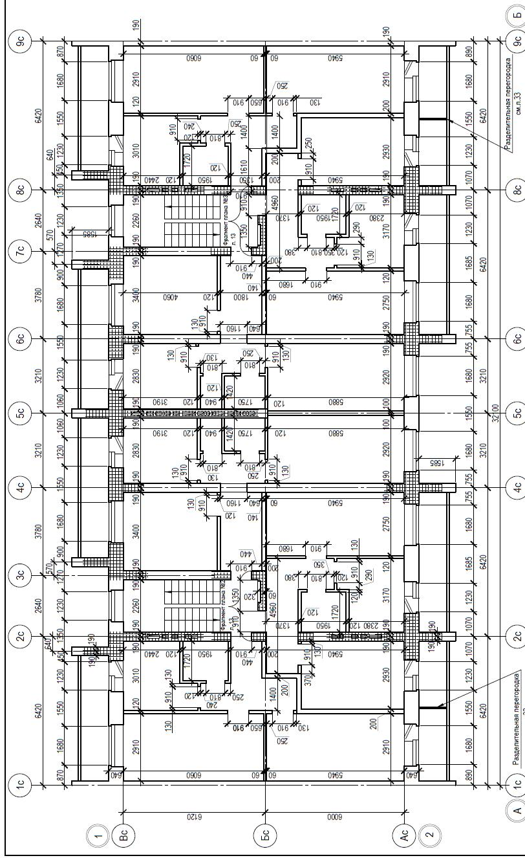

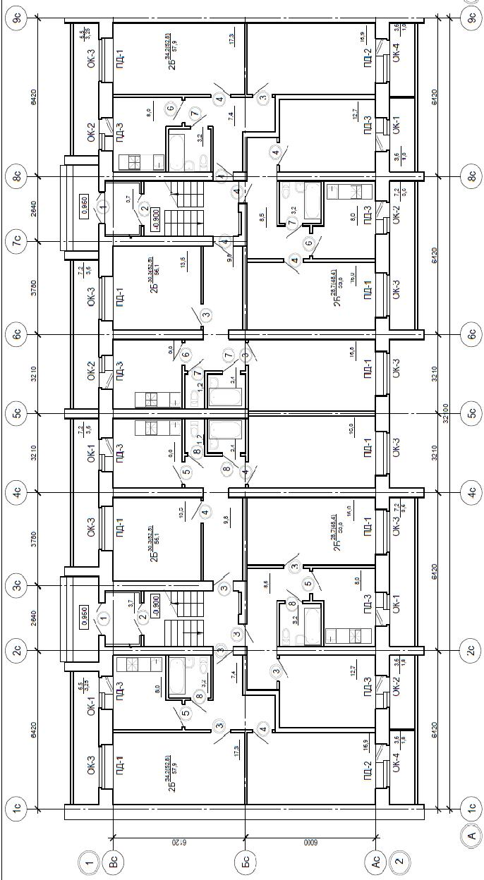

Разработка чертежей по перепланировке морально устаревших зданий
Тема: Выполнение схемы переустройства (реконструкции) общественного здания автовокзала в программе AUTOCAD
Вид практической работы: Выполнение наблюдений и опытов, решение задач экспериментального характера.
Цель работы: Выработка умения применять знания на практике
Задачи: 1. Развивать коммуникативные компетенции (как способности работать с текстом, информацией);
- Развивать предметные компетенции (Умение выполнять схемы переустройства (реконструкции) общественного здания автовокзала в программе
AUTOCAD);
3.Формировать ключевые компетенции ((информационная: систематизировать, анализировать, использовать и обрабатывать полученную информацию); социально-коммуникативная (соотносить свои устремления с интересами других людей))

Условия, оборудование: Чертежная программа, Листы А4,карандаши Теоретическое обоснование:

Существует несколько подходов к реконструкции общественных зданий.
Первый подход заключается в максимально возможном сохранении объемно-планировочных и конструктивных решений памятника архитектуры. При этом на долгие годы сохраняется облик здания, так как с арендатором заключается договор

- допустимости лишь минимальных переделок и соблюдении условии эксплуатации, не наносящих вред зданию. Обычно допускается лишь частичный перенос перегородок.
Второй подход к реконструкции общественных зданий заключается в развитии функции (назначения) здания.
Существует довольно много социальных функции, таких, как культовая, архивная, библиотечная, музейная, административная, учебная и тд., которые должны сохраняться и развиваться на том же месте, где они и были заложены. Поэтому речь идет о реконструкции, предполагающей расширение здания, строительство дополнительных объемов и пр.
Третий подход к реконструкции общественных зданий ориентирован на развитие новой социальной функции, ранее совершенно не свойственной зданию Проще всего задача приспособления здания к новой функции решается для крупных зданий, имеющих большие зальные пространства. Иногда приходится разворачивать новые общественные функции в зданиях промышленного и

транспортного назначения. Общественными функциями наделяются реконструированные фабричные здания, жилые казармы при фабриках и пр.
Задание:
- В соответствии с вариантом, выданным преподавателем, выполнить схемы переустройства (реконструкции) общественного здания автовокзала в программе AUTOCAD
Методика выполнения работы:
1.С помощью плана, разреза и фасада здания провести преустройство существующего здания автовокзала в более современный вид, включая его реконструкцию.
Экспликация помещений

- Пассажирский зал
- Буфет
- Подсобное помещение буфета
- Камера хранения
- Билетные кассы
- Зал для пассажиров с детьми
- Санузлы
- Курительная комната
- Помещение администрации
Примечание: на 2-м этаже размещены зал ожидания, медпункт, административные и вспомогательные помещения, комната отдыха водителей, комната матери и ребенка.
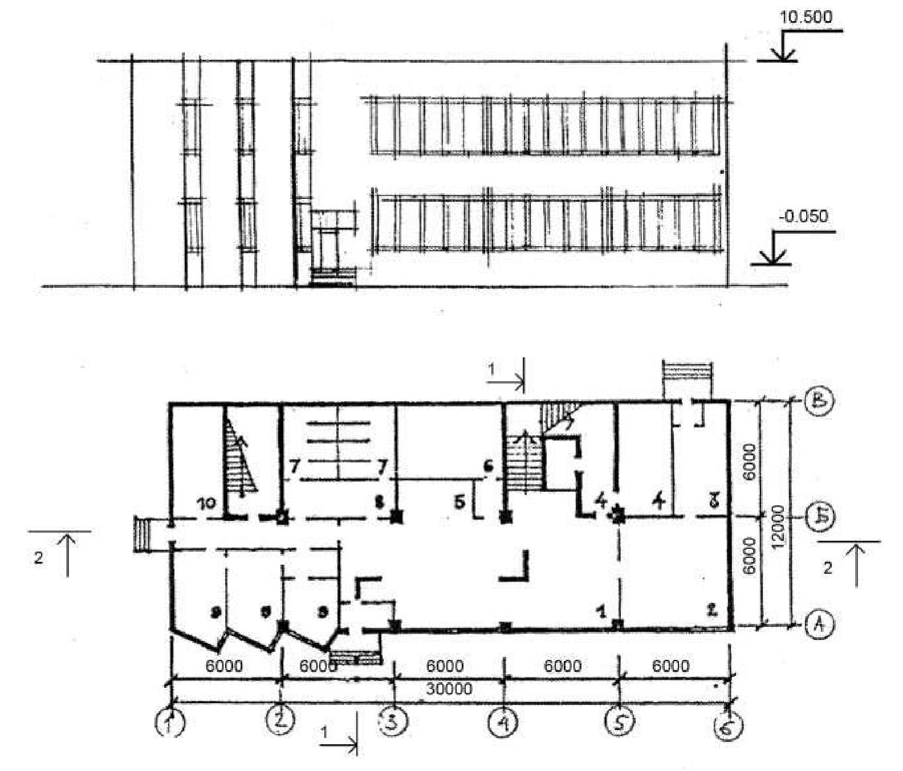

Контрольные вопросы
- Назовите особенности общественных зданий, являющихся объектами реконструкции
- Рассмотрите три подхода к реконструкции общественных зданий
Тема: Выполнение проекта реконструкции 3х этажного магазина в программе AUTOCAD
Вид практической работы: Выполнение наблюдений и опытов, решение задач экспериментального характера.
Цель работы: Выработка умения применять знания на практике
Задачи: 1. Развивать коммуникативные компетенции (как способности работать с текстом, информацией);
- Развивать предметные компетенции (Умение выполнять проект реконструкции 3х этажного магазина в программе AUTOCAD);

3.Формировать ключевые компетенции ((информационная: систематизировать, анализировать, использовать и обрабатывать полученную информацию); социально-коммуникативная (соотносить свои устремления с интересами других людей))

Условия, оборудование: Чертежная программа, Листы А4,карандаши Теоретическое обоснование:

- России (как и повсюду) устройство магазинов в первых этажах жилых зданий, решая проблему создания новых торговых площадей, одновременно порождает множество проблем, связанных с комплексным решением архитектурного облика городской застройки, санитарно-гигиенических и других вопросов (организация входов, разгрузки поступающих товаров, функциональное зонирование и пр.) Ограниченность площади, приобретаемой или арендуемой собственниками торгового предприятия, создает значительные сложности планировочного и технологического характера (начиная от возможности технического оснащения необходимым торговым оборудованием, заканчивая архитектурно-художественным решением фасада встраиваемого заведения)

Задание:
- В соответствии с вариантом, выданным преподавателем, выполнить проект реконструкции 3х этажного магазина в программе AUTOCAD
Методика выполнения работы:
- помощью плана, разреза и фасада здания провести его реконструкцию.
  - Выбор проектных решений.
  - Выполнение эскиза проекта.
  - Вычерчивание эскиза реконструкции в программе AUTOCAD
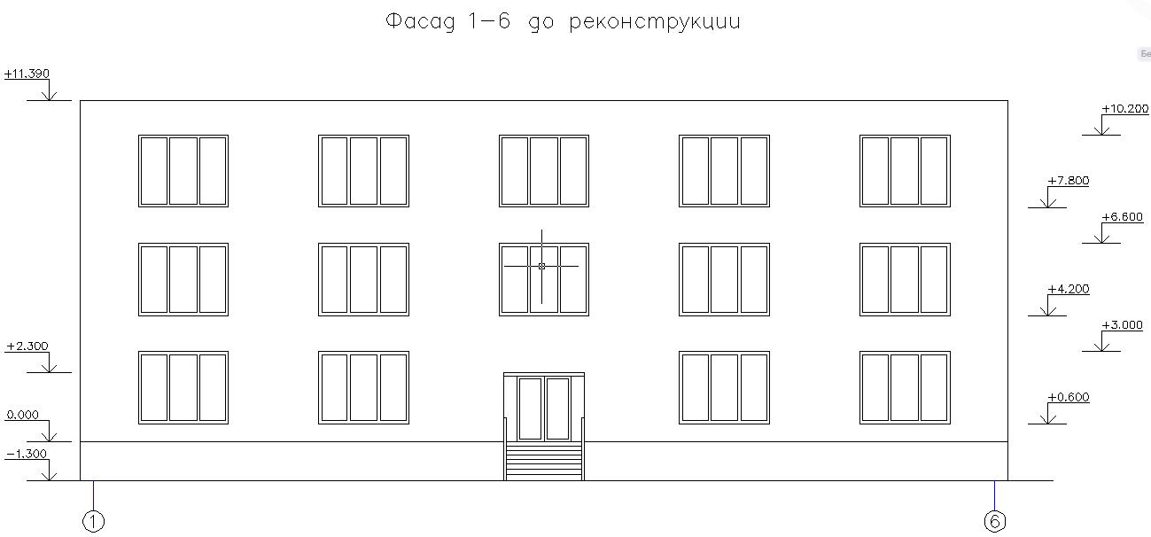

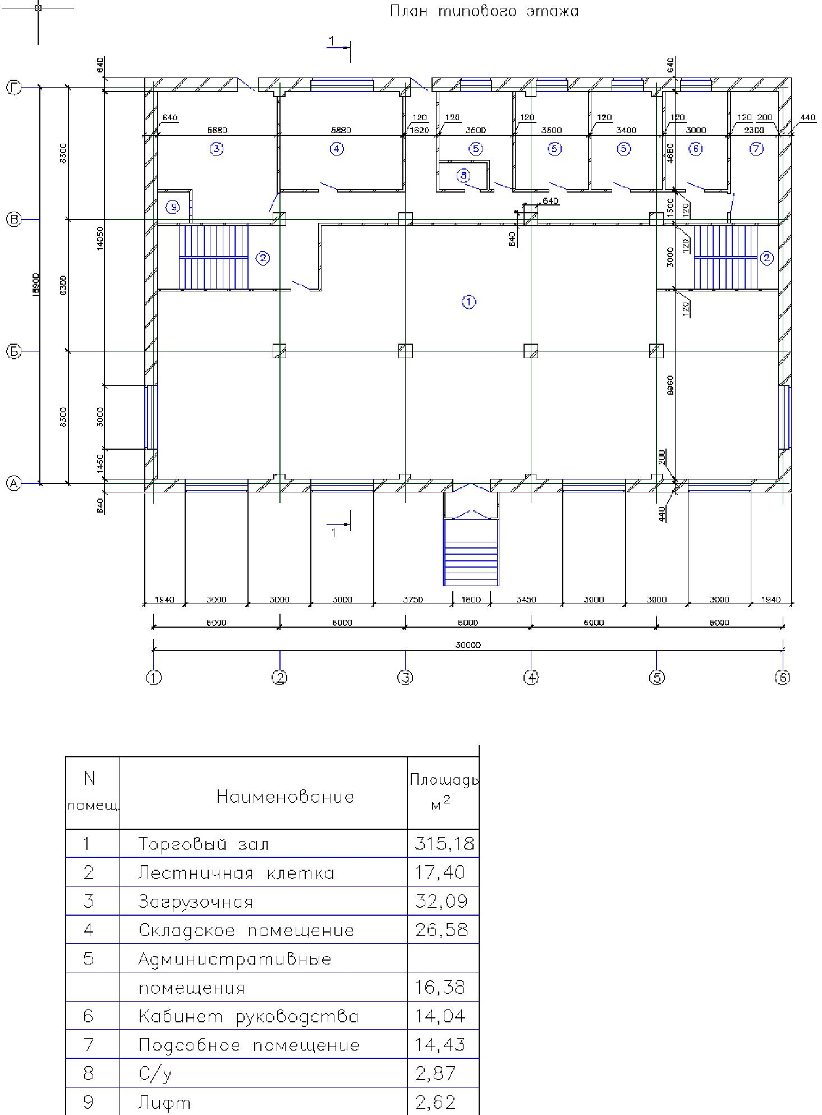

Экспликация типового этажа

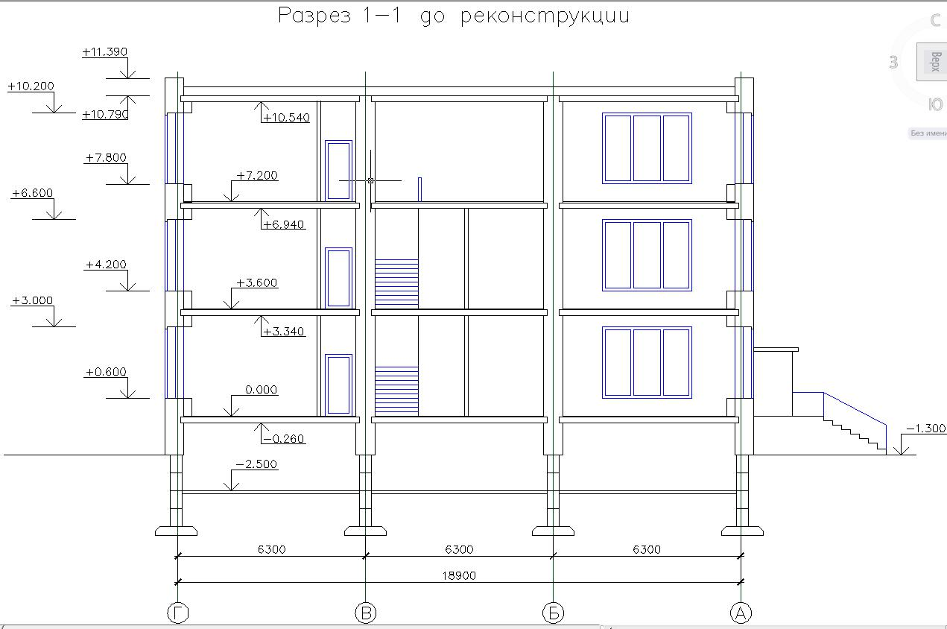

После реконструкции здания меняется его крыша, выполняется надстройка в виде мансардного этажа:
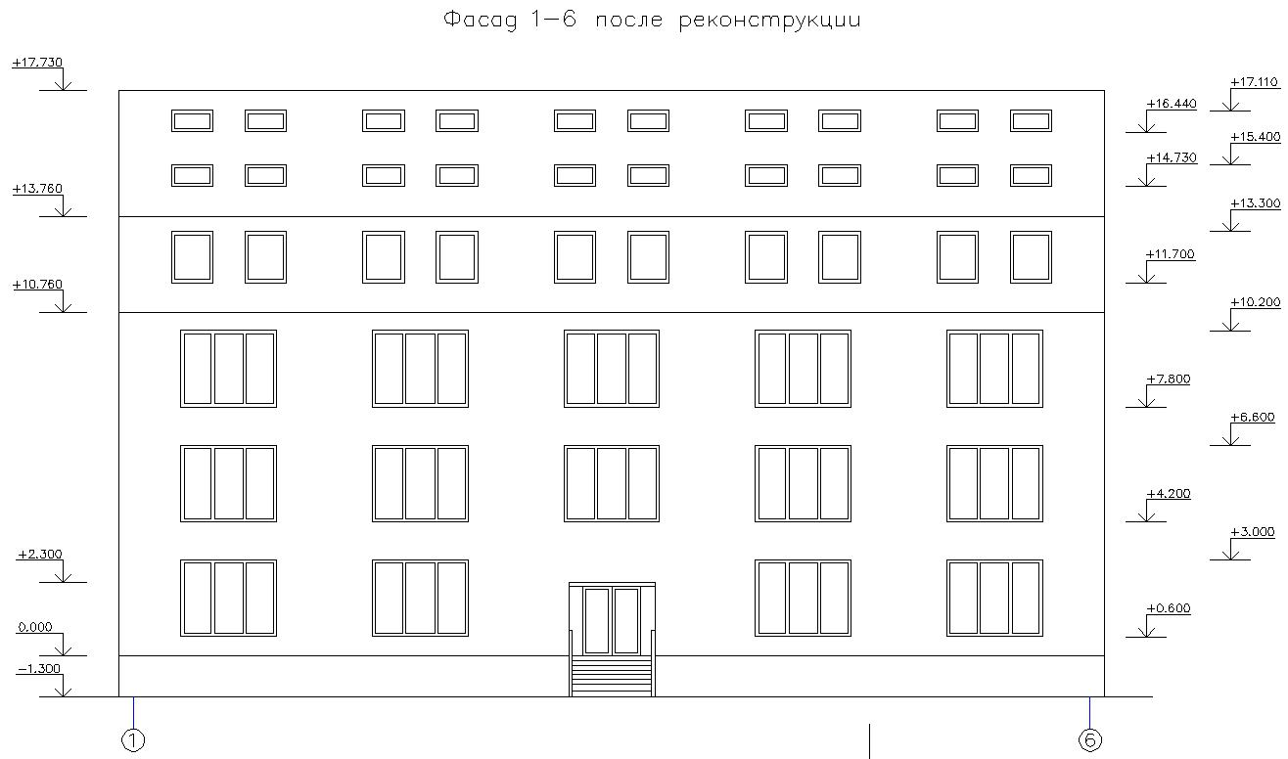

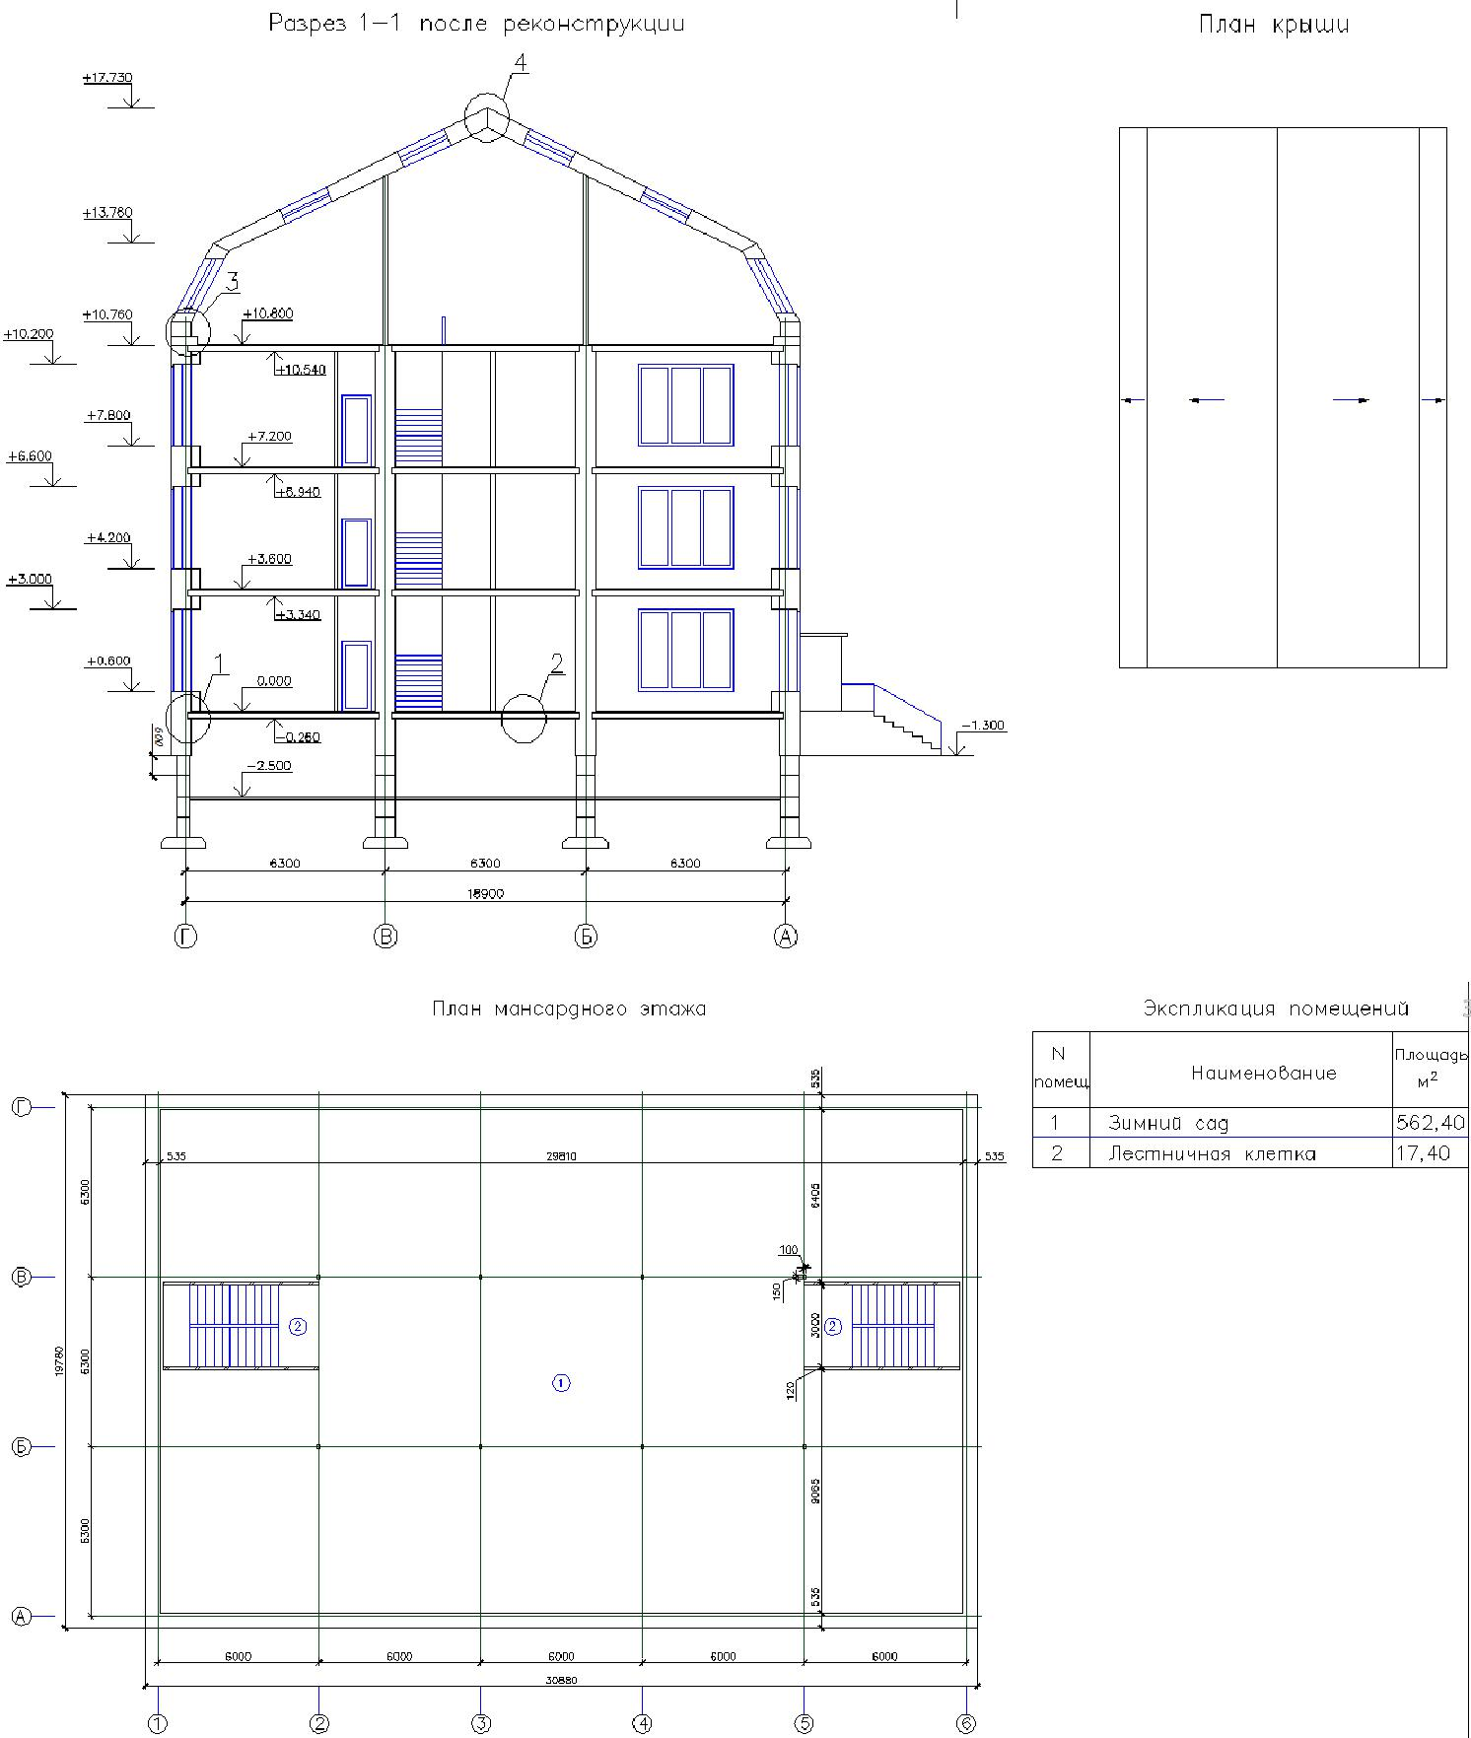

Контрольные вопросы

- Расскажите в чем состоит первый подход к реконструкции общественных зданий?
- Расскажите в чем состоит второй подход к реконструкции общественных зданий?
- Расскажите в чем состоит третий подход к реконструкции общественных зданий?

Практическая работа

Тема: Выполнение проекта реконструкции жилого 5ти этажного дома в программе AUTOCAD
Вид практической работы: Выполнение наблюдений и опытов, решение задач экспериментального характера.
Цель работы: Выработка умения применять знания на практике
Задачи: 1. Развивать коммуникативные компетенции (как способности работать с текстом, информацией);
- Развивать предметные компетенции (Умение выполнять проект реконструкции жилого 5ти этажного дома в программе AUTOCAD)
3.Формировать ключевые компетенции ((информационная: систематизировать, анализировать, использовать и обрабатывать полученную информацию); социально-коммуникативная (соотносить свои устремления с интересами других людей))
Условия, оборудование: Чертежная программа, Листы А4,карандаши Теоретическое обоснование:
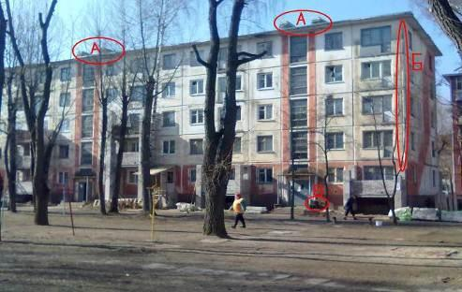

На рисунке 1 изображен дом старого типа постройки, с старым типом инженерных систем таких как: вентиляция (вентиляционные шахты старого образца А); водосток (водосточная система Б); газоснабжения (газопровод В); водоснабжения (водопровод); электроснабжения, канализация. Старый образец окон квартиры и подъезда (окна деревянные), подъездные двери новые (металлические), балконы старого образца безоконные не утепленные. Системы
энергосбережения: Система вентиляции старого образца, что уменьшает энергосбережение за счет выветривания тепла.
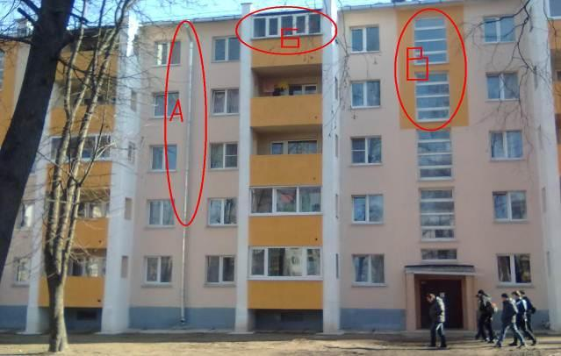

На рисунке 2 изображен дом старого типа постройки, с новым типом инженерных систем таких как: вентиляция (вентиляционные шахты образца); водосток (водосточная система А); газоснабжения (газопровод); водоснабжения (водопровод); электроснабжения, канализация. Новый образец окон квартиры и подъезда (окна ПВХ В), подъездные двери новые (металлические), балконы нового образца (лоджии утепленные Б).
Задание:
- В соответствии с вариантом, выданным преподавателем, выполнить проект реконструкции жилого 5ти этажного дома в программе AUTOCAD
Методика выполнения работы:
- помощью плана, разреза и фасада здания провести переустройство существующего здания в более современный вид, включая его реконструкцию.
  - Выбор проектных решений.
  - Выполнение эскиза проекта.
  - Вычерчивание эскиза реконструкции в программе AUTOCAD
- Фасад и разрез до реконструкции
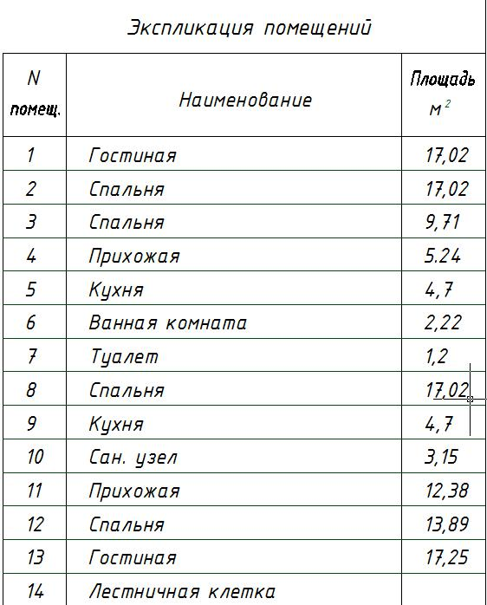
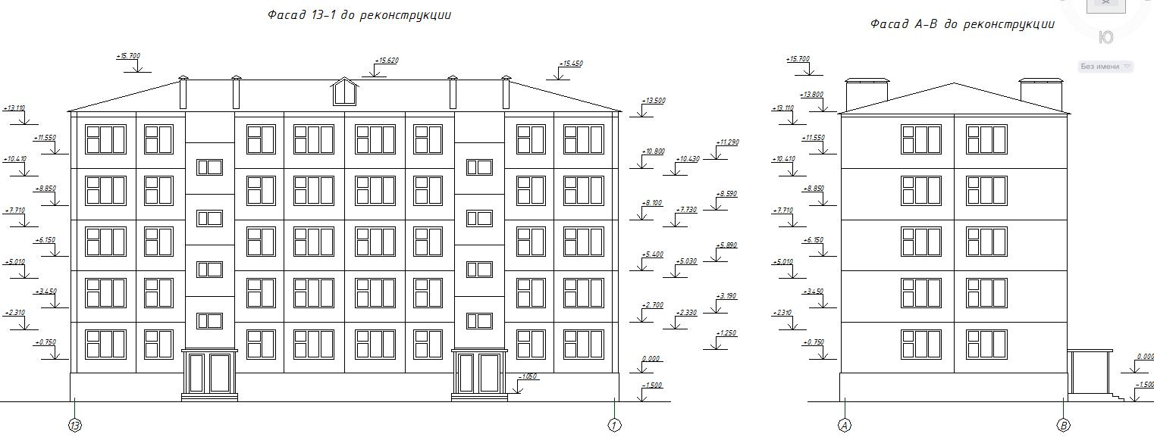
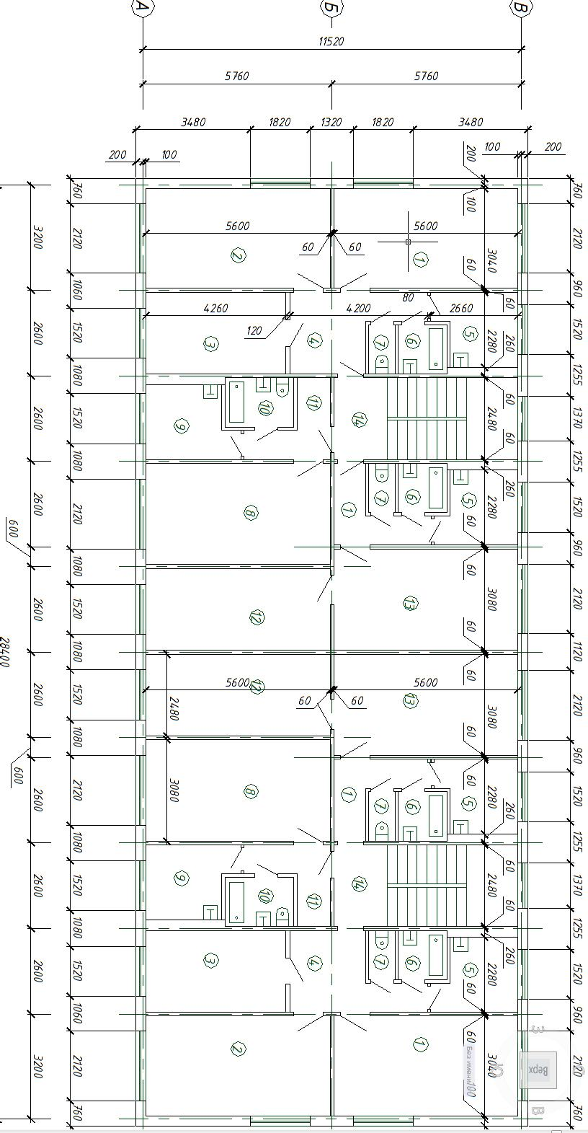

План до реконструкции

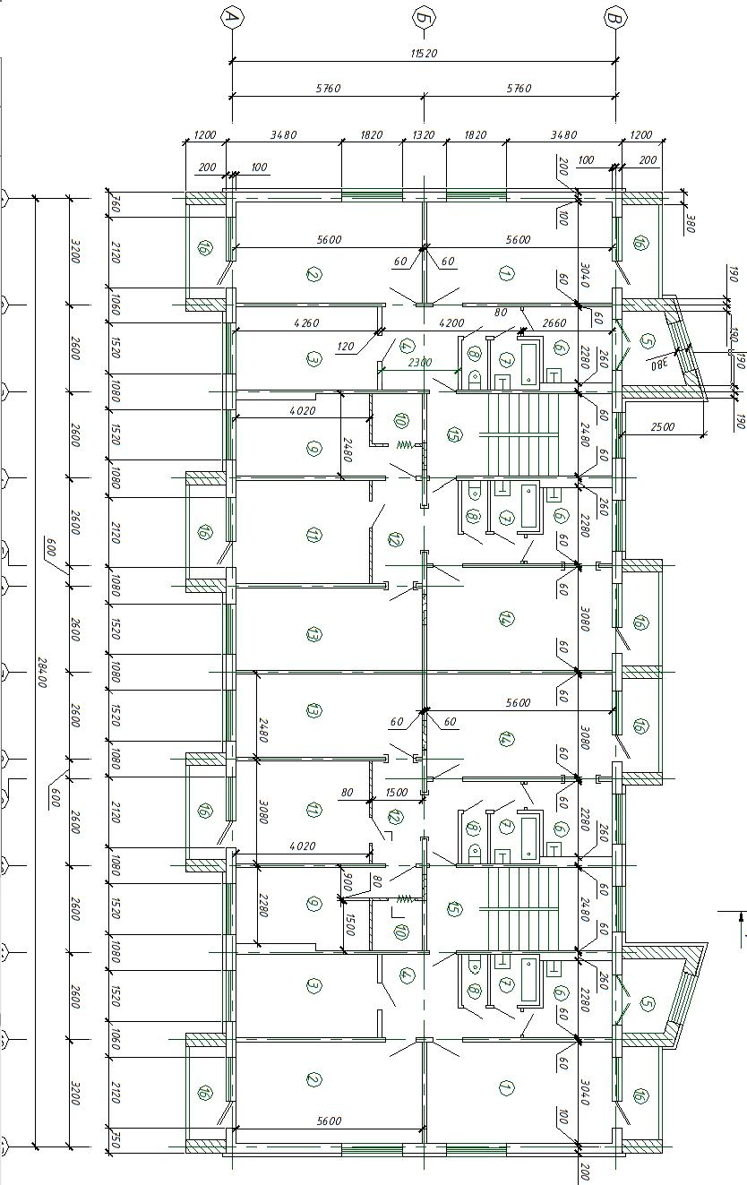

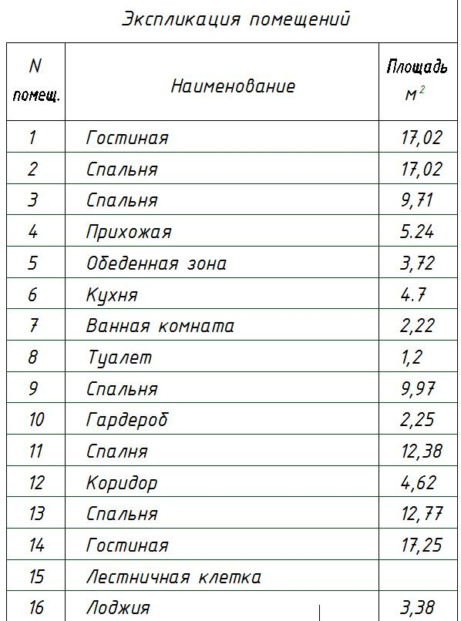

после реконструкции
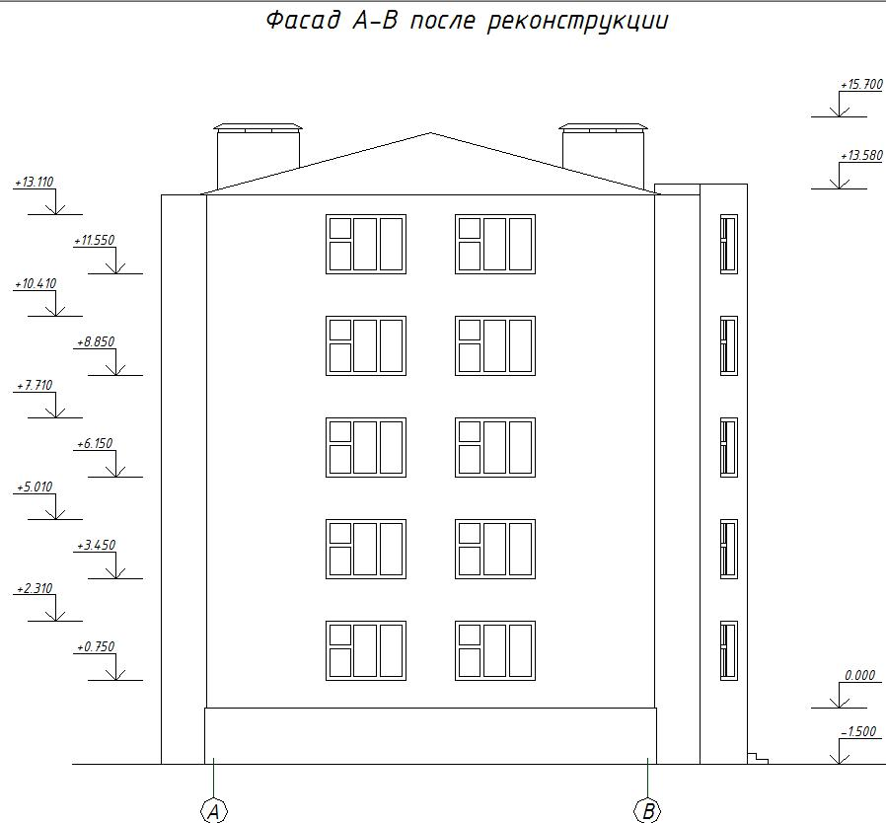

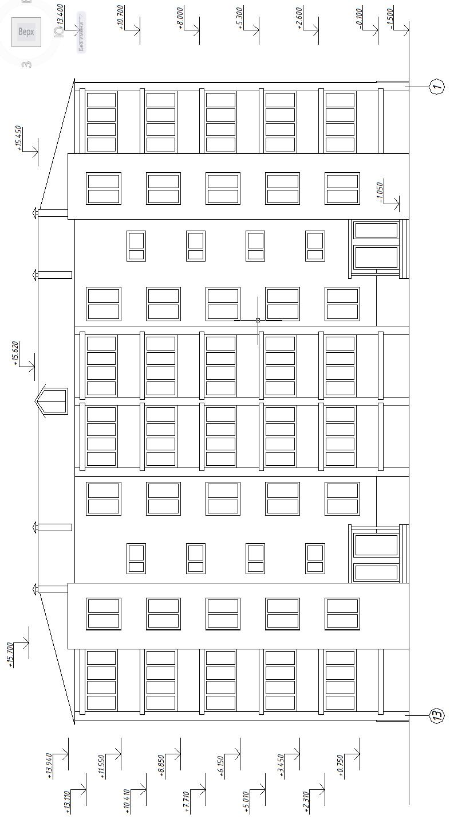

Контрольные вопросы
- Возможные варианты реконструкции жилых зданий?
- Что должно быть учтено в планировке жилых зданий при реконструкции?

Разработка чертежей по перепланировке кухни
Разработка чертежей по перепланировке ванны и санузла
Введены следующие определения:
− Реконструкция - комплекс строительно-монтажных работ и организационно-технических мероприятий, связанных с изменением основных технико-экономических показателей или назначения объекта недвижимости.
− Капитальный ремонт - ремонт объекта недвижимости с целью восстановления исправности и работоспособности его конструкций и систем инженерного оборудования без изменения основных технико-экономических показателей объекта.
− Текущий ремонт - ремонтно-строительные работы по поддержанию эксплуатационных показателей объекта.
− Перепланировка помещений, квартир - изменение планировки помещений без изменения их назначения, нарушения прочности несущих конструкций и
ухудшения внешнего вида здания.
Жилищный кодекс Российской Федерации, вступивший в действие с 1 марта 2005 года, определяет перепланировку жилого помещения как изменение его конфигурации, требующее внесения изменения в технический паспорт жилого помещения.
Примером перепланировок являются изменение объемно -планировочного решения помещения, устройство новых или аннулирование существующих проемов . Все это требует оформления проектной документации и последующего согласования с выдачей нового технического паспорта.
Порядок подготовки исходных данных на проектирование, порядок подготовки, согласования, экспертизы, утверждения и состав проектной документации на жилищно-гражданское строительство на территории включая новое строительство, реконструкцию, расширение и техническое перевооружение объектов коммунального назначения , зданий и сооружений, устанавливает нормативный документ "Порядок проектной подготовки строительства (с изменениями от 26 октября 2004 г.).
Проектная документация подлежит обязательному представлению на рассмотрение в разрешительно-согласующие органы:
- в КГИОП для согласования объемно-планировочных решений объектов, расположенных в зоне охраны недвижимых памятников истории и культуры;
- в Центр государственного санитарно-эпидемиологического надзора Санкт-Петербурга (ЦГСЭН) для получения санитарно-эпидемиологического заключения на основании санитарно-эпидемиологической экспертизы;
- в экспертный орган Главного управления по делам гражданской обороны и чрезвычайным ситуациям (ГУ ГО ЧС) для получения заключения по вопросам гражданской обороны, предупреждению и ликвидации чрезвычайных ситуаций, обеспечения пожарной безопасности, выполнения норм проектирования инженерно-технических мероприятий ГО ЧС;
- в районную межведомственную комиссию для определения технической возможности переустройства и перепланировки жилых домов (жилых помещений) в соответствии с «Положением о районной межведомственной комиссии», утвержденным постановлением Правительства от 4 февраля 2005 г. № 112.
Граждане и юридические лица вправе переустраивать помещения, если при этом улучшаются условия их использования и предварительно оформлены разрешения и
согласования, подтверждающие, что при этом не нарушаются действующие нормы, права и интересы других лиц, обеспечивается сохранность жилых домов. При этом для переустройства:
  - жилых помещений необходимо согласие собственников или нанимателей этих помещений с учетом прав членов их семей;
  - помещений, находящихся в общей собственности, необходимо согласие всех собственников этих помещений.
Никто не вправе препятствовать или каким-либо образом ограничивать проведение переустройства помещений, если соблюдены требования закона.
Не допускается переустройство помещений, при котором:

  - ухудшаются условия эксплуатации дома и проживания граждан, в т.ч. затрудняется доступ к инженерным коммуникациям и отключающим устройствам;
  - переустроенные помещения могут быть отнесены к категории непригодных для проживания;
  - предусматривается увеличение подсобной площадки помещений за счет площади жилых комнат без изменения статуса (функционального назначения) последних в установленном порядке;
  - нарушается прочность, устойчивость несущих конструкций здания или может произойти их разрушение;
  - предусматривается ликвидация, уменьшение сечения каналов естественной вентиляции и т.д.

- Состав проекта перепланировки
Проект перепланировки квартиры включает в себя помимо архитектурной части также разделы водоснабжения и канализации, отопления и вентиляции, электрического обеспечения. Все эти разделы должны быть отражены и на рабочих чертежах, и в пояснительной записке. Проектировщику важно не только учесть все пожелания заказчика, но
- составить пояснительную записку в соответствии с действующими нормативными документами:

  - СНиП 31-01-2003 «Жилые здания многоквартирные»;
  - СНиП 2.04.05-91* «Отопление, вентиляция и кондиционирование»;
  - СНиП 2.04.01-85* «Внутренний водопровод и канализация зданий»;
  - ВСН 59-88 «Электрооборудование жилых и общественных зданий. Нормы проектирования»;
  - СНиП 21-01-97* «Пожарная безопасность зданий и сооружений»;
  - СНиП 23-05-95 «Естественное и искусственное освещение».
При разработке проекта перепланировки квартиры основные трудности возникают в составлении пояснительной записки.
  - пояснительной записке необходимо изложить основные проектные решения, принятые
- проекте по каждому разделу.

- Структура пояснительной записки
Типовая структура пояснительной записки имеет следующий вид:
- Общая часть
1.1. Основания для выполнения проекта
1.2. Основные характеристики здания и находящейся в нем квартиры
1.3. Перечень источников исходных данных
- Общее планировочное решение
2.1. Цель перепланировки
2.2. Основные планировочные решения
2.3. Назначение и площадь помещений квартиры после перепланировки
- Строительные конструкции
3.1. Основные решения по строительным конструкциям
- Инженерное оборудование
4.1. Отопление

4

4.2. Водоснабжение и канализация
4.3. Электроснабжение
4.4. Вентиляция
- Внутренняя отделка
- Гидроизоляция и защита от шума
- Технологический регламент обращения со строительными отходами
- Противопожарные мероприятия
8.1. Класс здания по функциональной пожарной опасности и степени огнестойкости
8.2. Мероприятия, предпринимаемые для предотвращения распространения пожара
8.3. Мероприятия, предпринимаемые для ограничения распространения пожара и тушения пожара
- Основные требования к организации производства
- Приложение. Расчет перемычки над устраиваемым проемом. 10.1. Краткая характеристика объекта
10.2. Сбор нагрузок на перемычку
10.3. Подбор швеллера

СОДЕРЖАНИЕ

№ п/п | Наименование | Стр.
 | ПОЯСНИТЕЛЬНАЯ ЗАПИСКА
1. | Общие данные
1.1 | Основание для разработки рабочего проекта | 6
1.2 | Краткая характеристика объекта перепланировки | 6
1.3 | Исходные данные
2. | Общее планировочное решение
2.1 | Общие данные | 6
2.2 | Принципиальные объемно-планировочные решения | 6
2.3 | Экспликация образовавшихся помещений | 6
3. | Строительные конструкции
3.1 | Основные решения по строительным конструкциям | 7
4. | Инженерное оборудование | 7
4.1. | Отопление | 7
4.2 | Водоснабжение и канализация | 7
4.3. | Электроснабжение | 7
4.4. | Вентиляция | 7
5. | Внутренняя отделка | 7
6. | Гидроизоляция и защита от шума | 7
7. | Порядок обращения со строительными отходами | 8
8. | Мероприятия по пожарной безопасности
8.1. | Пожарно-техническая классификация | 8
8.2. | Мероприятия для предотвращения распространения | 8
 | пожара
8.3. | Мероприятия для тушения пожара | 8
9. | Основные требования к организации производства | 8
10. | Приложение 1. Расчет перемычки над устраиваемым | 10
 | проемом ПР1

8

- Общие данные

1.1. Основания для разработки рабочего проекта.

Проект выполнен на основании заказа физического лица, являющегося собственником квартиры по адресу: Санкт-Петербург, Приморский район, Серебристый бульвар, д. 21, кв. 205. Проект выполнен в соответствии с заданием на проектирование и действующими нормативными документами:
- СНиП 31-01-2003 «Здания жилые многоквартирные»;

- СНиП 21-01-97* «Пожарная безопасность зданий и сооружений»;
- СНиП 2.04.05-91* «Отопление, вентиляция и кондиционирование»;
- СНиП 2.04.01-85* «Внутренний водопровод и канализация зданий»;
- ВСН 59-88 «Электрооборудование жилых и общественных зданий. Нормы проектирования»;
- СНиП 23-05-95 «Естественное и искусственное освещение».
1.2. Краткая характеристика объекта перепланировки
1.2.1. Квартира расположена на 4 этаже 11-этажного кирпично-монолитного
здания 2001 года постройки.
1.2.2. Фундамент здания свайный с монолитными ростверками. Перекрытия – монолитные железобетонные. Внутренние несущие стены выполнены из монолитного железобетона толщиной 160 мм. Межкомнатные перегородки пазогребневые.
1.2.3. Вентиляция квартиры имеет естественное побуждение. Приток воздуха осуществляется через окна, вытяжка - через вентиляционные каналы с вытяжными отверстиями на кухне, в туалете и в ванной.
1.3. В качестве исходных данных приняты:
1.3.1. Обмерные планы данной квартиры.
1.3.2. Выписка из технического паспорта здания ПИБ Приморского района.
1.3.3. Результаты осмотра данной квартиры и квартир, расположенных этажом выше и ниже. В ходе осмотра незарегистрированных перепланировок выявлено не было. Планировка осмотренных квартир соответствует выкопировкам ПИБ Приморского района.
- Объемно планировочное решение
2.1. Общие данные.
Целью перепланировки является увеличение площади кухни и ванной комнаты за счет демонтажа ряда существующих перегородок, монтажа новых перегородок и устройства новых дверных проемов.

2.2. Принципиальные объемно-планировочные решения.
2.2.1. Устройство проема ПР1 во внутренней поперечной самонесущей кирпичной стене толщиной 770 мм по оси 2-2.
2.2.2. Увеличение площади ванной комнаты за счет демонтажа части перегородок
- присоединения площади кладовой и части площади коридора. Перемещение коридора с сохранением ширины в сторону гостиной за счет уменьшения площади комнат 4 и 5.

2.2.3. Монтаж перегородок между ванной комнатой и коридором из гипрока по металлическому каркасу с заполнением минеральной ватой (толщиной 100 мм) с установкой дверного блока Д1 в ванной комнате и Д2 в спальне 5 (см. лист 16).

2.2.4. Увеличение площади кухни за счет демонтажа перегородки между коридором и кухней и присоединения части площади коридора. Монтаж новой перегородки между кухней и коридором из листов гипрока с заполнением минеральной ватой по металлическому каркасу (толщиной 100 мм).

2.3. В результате перепланировки квартиры образовались помещения следующей площади:
№ | Помещение | Площадь, м²
1 | коридор | 14,8
2 | туалет | 2,4
3 | кухня | 13,0
4 | гостиная | 15,6
5 | спальня | 18,5
6 | спальня | 19,4
7 | ванная комната | 7,2
Итого: | жилая площадь | 53,5
 | общая площадь | 90,9

- Строительные конструкции
3.1. Основные решения по строительным конструкциям:
3.1.1. Выполнение гидроизоляции пола с заведением на стены в туалете и ванной комнате.
3.1.2. Монтаж подвесного потолка в туалете и ванной комнате. Устраиваемый потолок - сборный из пластика по металлическому каркасу.
3.1.3. Монтаж подвесного потолка на кухне и в гостиной. Устраиваемый потолок - сборный из гипсокартонных листов по металлическому каркасу.
3.1.4. Устройство теплого пола на кухне и в санузлах (см. лист 19, 20).
3.1.5. Установка перемычки в расширяемом существующем проеме ПР1 во внутренней несущей монолитной стене по оси 2-2. При этом свойства несущих конструкций не ухудшаются, т. к. прочность и устойчивость конструкций не ниже исходной обеспечивается установкой перемычки в месте нового проема (см. приложенный расчет).
3.1.6. Вновь устраиваемые перегородки выполняются из гипрока по металлическому каркасу с заполнением минеральной ватой (толщиной 100 мм). Предел огнестойкости перегородок ЕI 30, класс пожарной опасности К0.
- Инженерное оборудование
4.1. Отопление.
Разводка центрального отопления оставлена без изменений.
4.2. Водоснабжение и канализация.
Водоснабжение и водоотведение устанавливаемых санитарно-технических приборов осуществляется подключением к существующим стоякам (см. схему водоснабжения и канализации).
4.3. Электроснабжение.
Электроснабжение квартиры выполняется в соответствии с проектом (см. раздел «Электротехническая часть»). Предусмотрено оборудование внутриквартирных электрических сетей устройствами защитного отключения.
4.4. Вентиляция.
Система вентиляции остается существующая, без изменений. Проходимость в вентканалах имеется. Вентканалы отвечают техническим условиям и пригодны к эксплуатации. Перепланировка не ухудшает воздухообмен помещения.

- Внутренняя отделка
5.1. Применяемые при ремонтных работах материалы должны иметь гигиенические сертификаты и сертификаты в области пожарной безопасности.
5.2. Отделка помещений выполняется в соответствии с требованиями пожарной безопасности, санитарных норм и указаниями заказчика (см. ведомость отделки помещений)
5.3. Отделку стен и потолков помещений выполнить из материалов групп горючести Г3,
Г4.
- Гидроизоляция и защита от шума
6.1. В санузле выполняется гидроизоляция пола с заведением на стены (см. лист 19).
6.2. В качестве мероприятий по защите от шума в санузле предусматривается крепление раковины и ванной на полиуретановых прокладках.

- Порядок обращения со строительными отходами

7.1. До начала производства работ разработать технологический регламент обращения со строительными отходами в соответствии с «Правилами обращения со строительными отходами в Санкт-Петербурге» от 15.05.2003.
7.2. Удаление мусора производить в мешках с последующим вывозом после 19.00 часов ежедневно.
7.3. Не допускать складирования мусора на лестничной клетке.
- Противопожарные мероприятия

8.1. Здание по функциональной пожарной опасности относится к классу Ф 1.3. – многоквартирные жилые дома; по степени огнестойкости – ко 2 степени. Выполняемая перепланировка не меняет классификацию здания по пожарной опасности.
8.2. Для предотвращения распространения пожара проектом предусмотрено:
8.2.1. Выполнение вновь возводимых межкомнатных перегородок из листов гипрока с заполнением минеральной ватой по металлическому каркасу (толщиной 100 мм) с пределом огнестойкости ЕI 30 и классом пожарной опасности К0.
8.2.2. Оборудование внутриквартирных электрических сетей устройствами защитного отключения
8.3. Для ограничения распространения пожара и тушения пожара предусмотрено:
8.3.1. Установка в помещениях квартиры (кроме туалета и ванной комнаты) автономных оптико-электронных дымовых пожарных извещателей (соответственно требованиям НПБ 66-97) с категорией защиты IP40 (по ГОСТ 14254-96).
8.3.2. Установка на сети хозяйственно-питьевого водопровода отдельного крана с присоединением к нему шланга пожаротушения, оборудованного распылителем.
8.4. Принимаемые проектные решения выполнены в соответствии с требованиями к объемно-планировочным и конструктивным решениям здания и требованиями к эвакуации людей из помещений согласно (СНиП 21-01-97* «Пожарная безопасность зданий и сооружений») . Отступлений от нормативных требований, требующих компенсирующие мероприятия, нет.
- Основные требования к организации производства
9.1. До начала производства работ заключить договор на осуществление технического надзора за проведением работ. Приемка выполненных работ осуществляется межведомственной комиссией Приморского района в соответствии с требованиями ВСН 42-85(р).

9.2. До начала производства работ провести осмотр выше и ниже расположенных помещений с целью обнаружения незарегистрированных перепланировок. При обнаружении незарегистрированных перепланировок работы не производить до утверждения изменений в настоящем проекте.
9.3. Работы должны производиться в строгом соответствии с согласованным проектом организации, имеющей лицензию на выполняемые виды производственных работ, с соблюдением СНиП 111-4-80* «Техника безопасности в строительстве», правил и норм пожарной безопасности.
9.4. Время производства работ с 9.00 до 19.00 часов по рабочим дням.
9.5. Работы, связанные с отключением водоснабжения, канализации, электроснабжения
- других квартирах производить только по согласованию с эксплуатирующей дом организацией, не более чем на 2 часа, в согласованные сроки.
9.6. Строительные материалы доставлять по мере необходимости. Каждый день производить влажную уборку лестничной клетки.
9.7. Во время производства работ предусмотреть мероприятия, обеспечивающие уровень шума и вибрации, не превышающие нормы СНиП II-12-77 «Защита от шума».
9.8. Разборку участков стен в местах проемов выполнять только после установки металлических перемычек.
9.9. Для разборки стен применять пилы с дисками с алмазными режущими кромками без применения отбойного молотка. Запрещается обрушивать на перекрытие материал от разборки. Размеры вынимаемых блоков не более30х30 см.
9.10. Работы вести щадящими строительные конструкции методами.
9.11. Составить акты на скрытые работы:
− гидроизоляция пола; − электрооборудование;
− устройство металлических перемычек.

- Приложение 1. Расчет перемычки над устраиваемым проемом ПР1.

10.1. Краткая характеристика объекта.
10.1.1. Помещение расположено на 4-ом этаже 11-здания.
10.1.2. Проектом предусмотрено устройство проемов во внутренней поперечной самонесущей кирпичной стене толщиной 770 мм. Ширина проема 2000 мм. На пятом этаже над устраиваемыми проемами и на третьем этаже, под устраиваемыми проемами сплошная кирпичная стена.
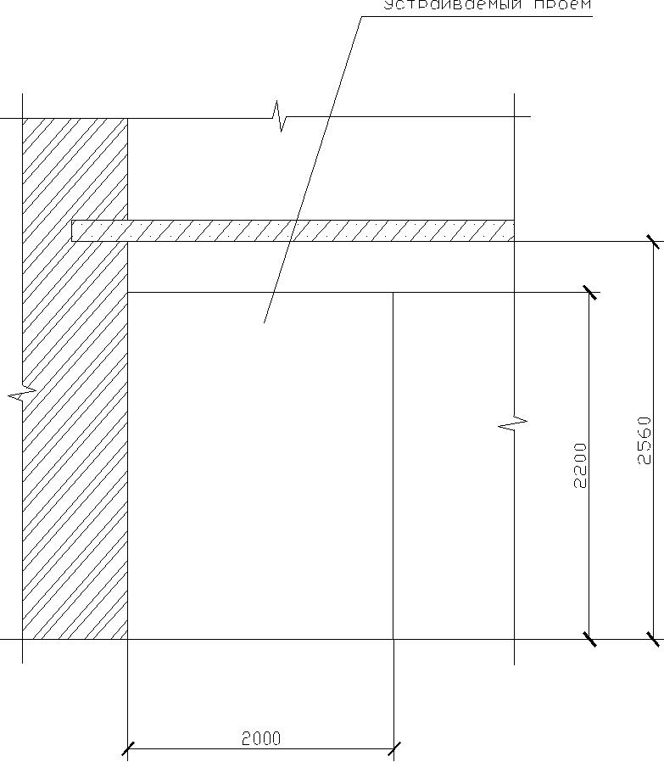

10.2. Сбор нагрузок на перемычку

10.2.1. От веса кирпичной кладки:
q₁ = ρ × b × h ×1м ,
где ^{ρ} - плотность кирпича,

- - толщина стены,
h - высота кирпичной кладки над перемычкой.
q₁ = 1.8 ⋅ 0.77 ⋅ 2 = 2.77 т / м
10.2.2. От собственного веса металлической перемычки:
q₁ = n × P ,
где n - количество швеллеров,
P - собственный вес 1 погонного метра швеллера;
q₂ = 2 × 0,0142 = 0,0284т / м
10.2.3. Суммарная погонная расчетная нагрузка на перемычку составляет:
q = 1.1× (q₁ + q₂ )
q = 1,1⋅ (2,772 + 0,0284) = 3,1т / м

10.3. Подбор швеллера

10.3.1. Расчетная схема:

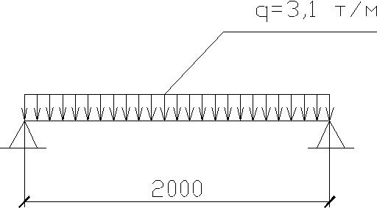

10.3.2. Максимальный изгибающий момент:

^{М} max ⁼ | q × l ² | = | 3,1 × 2 | 2 | = 1,55 тм
 | 8 |  | 8
10.3.3. Требуемый момент сопротивления:
_{Wтреб} ≥ ^{M} max ₌ ^{1,55} ^{×105} _{=66,13} _{см}3

R_{y} 2344

где R_{y} - расчетное сопротивление стали. Требуемый момент сопротивления 1-го швеллера W= 33,1 см³
10.3.4. Принимаем конструктивно над пробиваемым проемом шириной 2000 мм два швеллера №22 ( момент сопротивления W = 192см³), ГОСТ 8240-97. Опирание металлических перемычек на стены по 250 мм.

